WMS INTEKEY
РУКОВОДСТВО ПОЛЬЗОВАТЕЛЯ

Оглавление
Интерфейс 3
Структура форм 3
Основные элементы форм 5
Возможности настройки интерфейса 6
Индивидуальный дизайн 6
Настройка табличных форм 7
Особенности режимов отображения данных 8
Иерархическая структура (дерево) 8
Табличный режим 9
Сводные Таблицы 16
Календарь 18
Работа со Справочниками 19
Справочник Товаров 19
Категории товаров 20
Карточка Товара 22
Контрагенты 25
Справочник Сотрудников 27
Вкладка Сегменты 28
Вкладка Склады 28
Вкладка Роли 29
Вкладка Разрешения 29
Тара 30
Типы тары 30
Список тары 32
Создание тары 33
Единицы измерения 35
Построение топологии 35
Справочник сегментов склада 36
Справочник складов 37
Создание структуры складов 40
3D модель склада 44
Создание логических зон 45
Выполнение операции приемка 47
Создание документа поступления 47
Печать Листа приемки 48
Десктоп приемка 50
Этикетки будущей тары 52
Печать этикеток будущей тары 52
Создание тары в справочнике по этикетке будущей тары 53
Выполнение операции размещение 54
Выполнение операции подбор 55
Создание документа 55
Список документов Подбор 55
Форма документа подбора 56
Шапка документа 56
Вкладка Строка подбора 57
Вкладка Основание подбора 57
Вкладка Задачи 58
Вкладка План подбора 58
Вкладка Упаковочные листы 59
Выполнение операции отгрузка 60
Отгрузки 60
Заказы на отгрузку 66
Операция Инвентаризация 68
Инвентаризация по товарам 68
Инвентаризация по ячейкам 72

Интерфейс
На изображении 1 продемонстрированы ключевые компоненты пользовательского интерфейса.
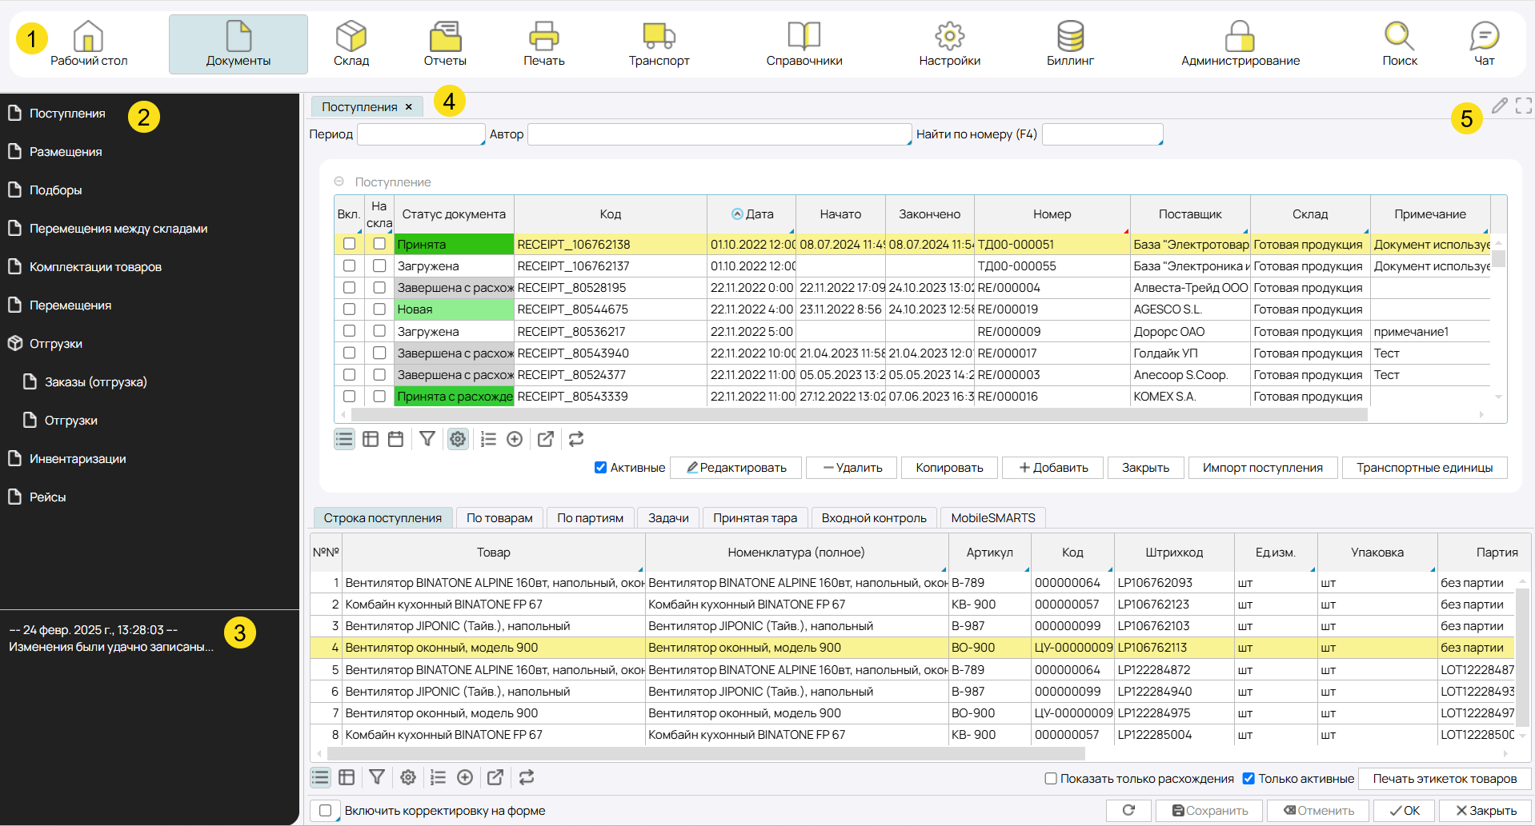
Рис. 1 Основные элементы пользовательского интерфейса

- Главное меню – включает в себя функциональные модули системы. При выборе конкретного модуля его формы, доступные для работы, отображаются в левом меню (Навигаторе).
- Меню модуля – перечень доступных в данном модуле форм.
- Область истории действий – отображает последовательность операций пользователя в текущей сессии.
- Рабочий стол – область, где открываются рабочие формы. Все активные формы представлены вкладками, между которыми можно переключаться, аналогично интернет-браузеру.
- Функциональные кнопки:
  - - переключение в полноэкранный режим, при котором скрываются главное меню и меню модуля.
  -  - режим по умолчанию. При вводе значений в поля, включая выпадающие списки, система автоматически предлагает варианты. Если поле связано со справочником, отобразятся первые 15 доступных значений.

Структура форм
Формы отображают сведения об отдельных объектах (рис. 2) или группах объектов (рис. 3). Они могут быть:
- Простыми — содержат таблицу или древовидную структуру (рис. 2).
- Комбинированными — состоят из нескольких блоков, объединяющих табличное и иерархическое представление данных (рис. 4).
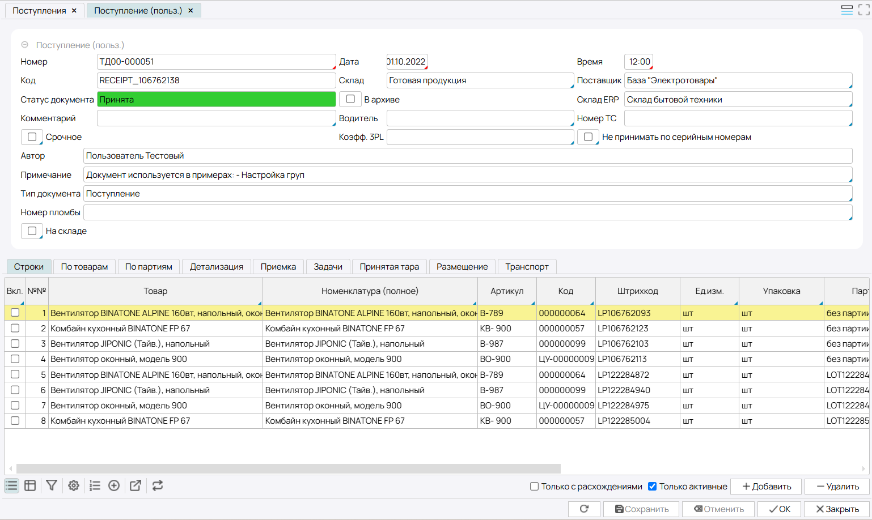
Рис. 2 Форма объекта (документ поступления)
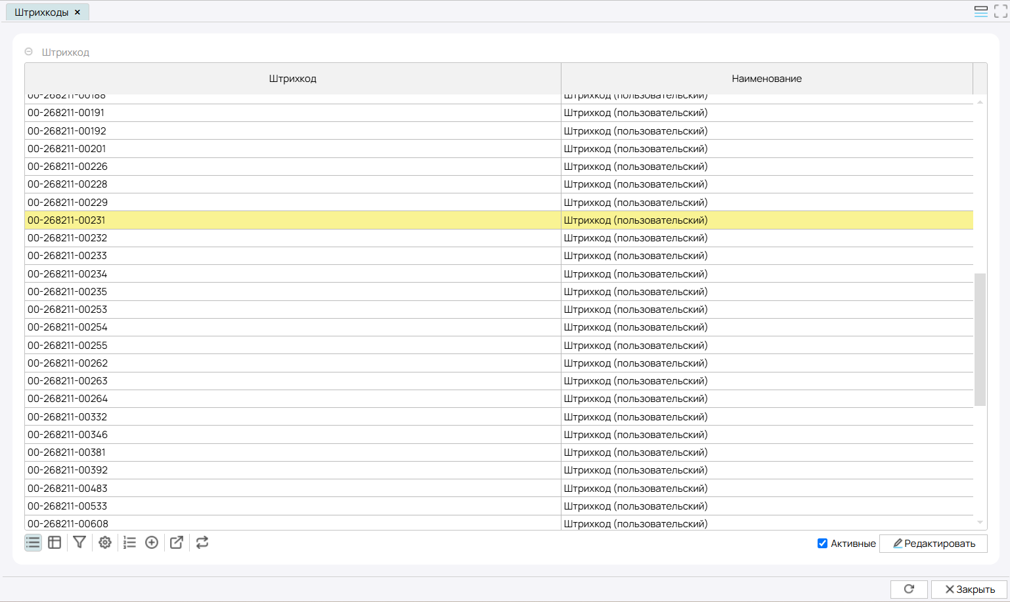
Рис. 3 Простая форма со списком объектов

В комбинированных формах выделенная пользователем запись в одном блоке влияет на отображение данных в других. Например, на рисунке 4 выбранный элемент структуры склада в блоке "Дерево" определяет список товаров в блоке "Ячейка", а дополнительные блоки отображают соответствующие единицы измерения и историю перемещения товаров.

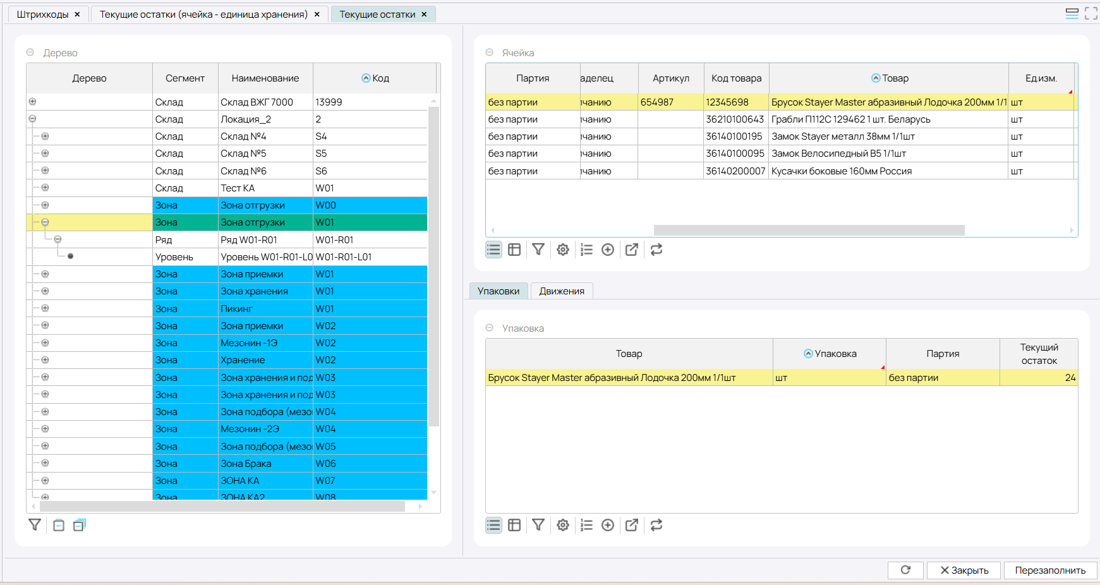
Рис. 4 Комбинированная форма

Основные элементы форм
На рисунке 5 отмечены ключевые элементы интерфейса форм:
- Функциональные кнопки для работы с объектами, представленными на форме.
  - Добавить - создание нового объекта.
  - Редактировать - открытие объекта для редактирования
  - Удалить - удаление объекта
  - Копировать -создание дубликата объекта
- Функциональные кнопки управления формой:
  - 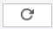 - принудительное обновление данных.
  - Сохранить - сохранение внесенных изменений.
  - Отменить - отмена последних изменений.
  - ОК - сохранение изменений и закрытие формы.
  - Закрыть - завершение работы с формой.
- Включить корректировку на форме - позволяет редактировать данные непосредственно в таблице без открытия отдельного окна объекта. Для подтверждения правок необходимо нажать Сохранить или ОК.
- Панель инструментов:
  -  - кнопки переключения отображения табличных форм.
  - - открытие настроек фильтрации данных.
  -  - вызов окна конфигурации табличного представления.
  - - подсчет количества записей на форме
  - - подсчет суммы значений в колонке
  - - экспорт в Excel. Сохранение выборки данных с учетом сортировки и группировок.
  - - включение режима ручного обновления. По умолчанию все внесенные в систему изменения сразу отображаются у всех пользователей. При включении режима ручного обновления данных появляется кнопка Обновить, и данные обновляются только по кнопке принудительно. Если во время работы с данными они были изменены, отображение данных становится блеклым. Ручное обновление позволяет снизить нагрузку на сервер и удобно при формировании группировочных представлений с большим объемом данных.
- Предзаложенные фильтры.
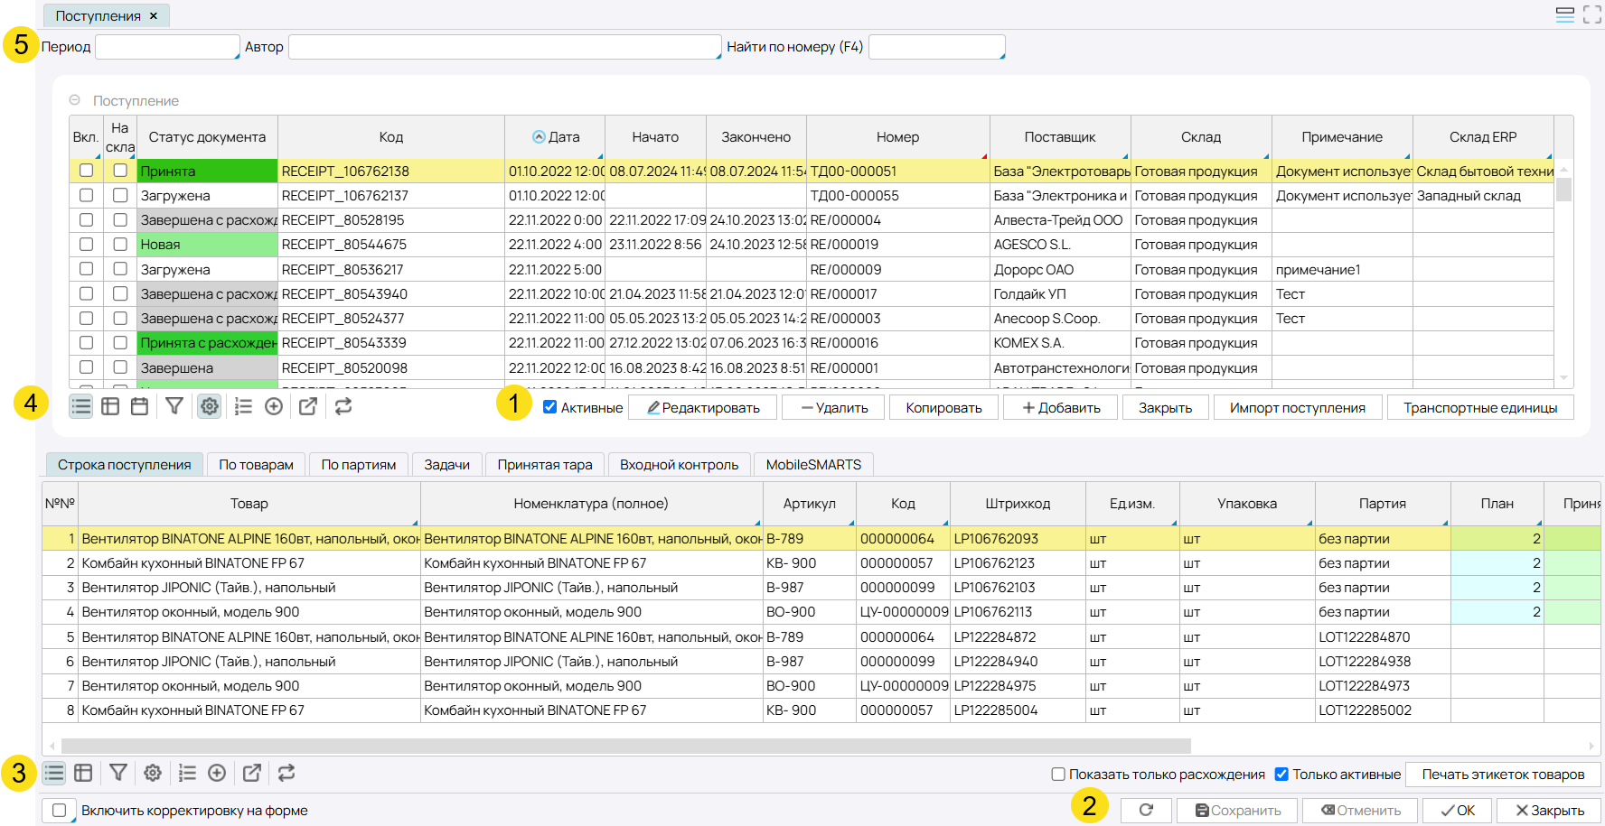
Рис. 5 Основные элементы форм

Возможности настройки интерфейса
Каждый пользователь может адаптировать внешний вид системы и способы отображения данных под свои предпочтения.

Индивидуальный дизайн
WMS INTEKEY поддерживает две темы:
- Светлая (установлена по умолчанию).
- Темная.
Дополнительно можно настроить цветовую схему элементов, таких как сетка таблицы, границы ячеек при фокусировании, фон активных элементов.
Настройки выполняются в модуле Настройки в разделе Редактировать профиль (рис. 6). Для применения изменений необходимо выйти из системы и повторно авторизоваться.

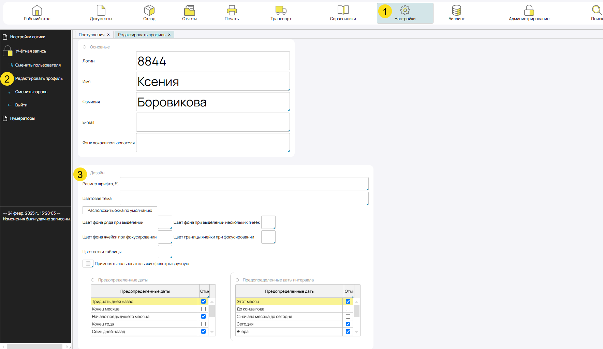
Рис. 6 Настройки внешнего вида учетной записи

Настройка табличных форм
Пользователь может настроить отображение табличных данных, включая порядок и заголовки колонок, форматирование текста и сохранение этих настроек.
Для изменения параметров (рис. 7):
1. Кнопкой открывается окно настроек
2. Выбрать параметры:
- Колонки из левого списка будут отображаться в таблице, а из правого — скрыты. Перемещение колонок выполняется кнопками>>, <<, >, < или двойным кликом.
- Заголовок колонки редактируется вручную в соответствующем поле.
- Маска — задает формат данных (например, `` для четырех знаков после запятой).
- Размер страницы — регулирует высоту заголовка в пикселях.
- Шрифт — позволяет выбрать стиль и размер текста.

3. Сохранить настройки:
- ОК — применяет изменения только в текущем сеансе.
- Сохранить настройки — сохраняет конфигурацию для данного пользователя.
- Сбросить настройки — возвращает настройки, установленные администратором.
- Администратор может применить или сбросить настройки для всех пользователей.
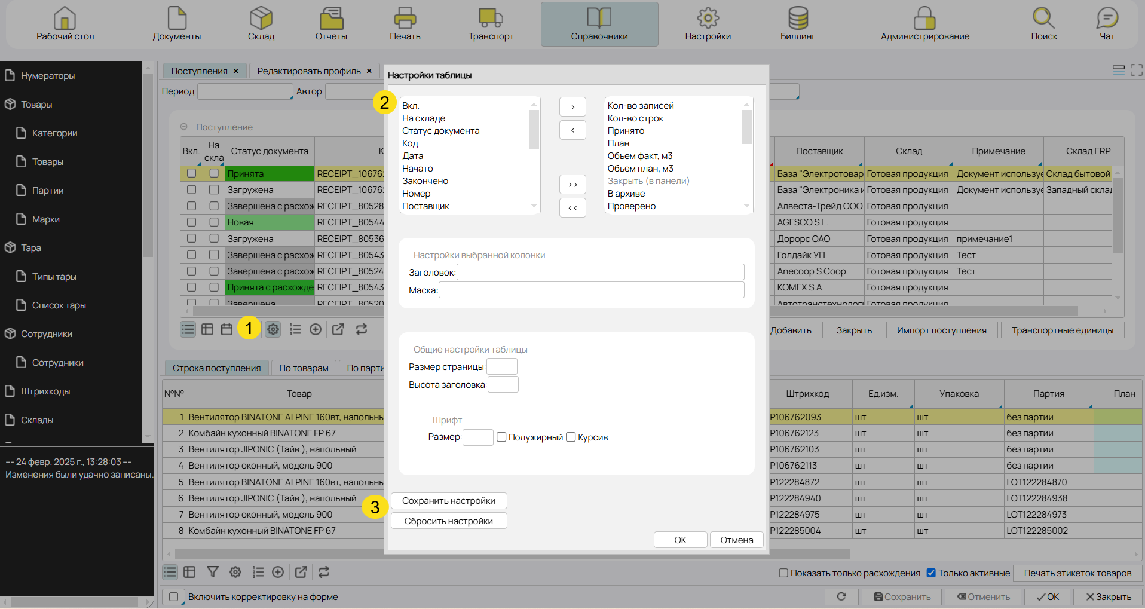
Рис. 7 Настройки табличных форм

Особенности режимов отображения данных

В системе реализована поддержка нескольких режимов представления данных: иерархическая структура (дерево), табличное отображение, сводные таблицы, календарный вид и карта.

Иерархическая структура (дерево)
Данный режим предназначен для работы с объектами, организованными в виде древовидной структуры. В основном применяется для классификации, например, для группировки товаров по категориям.
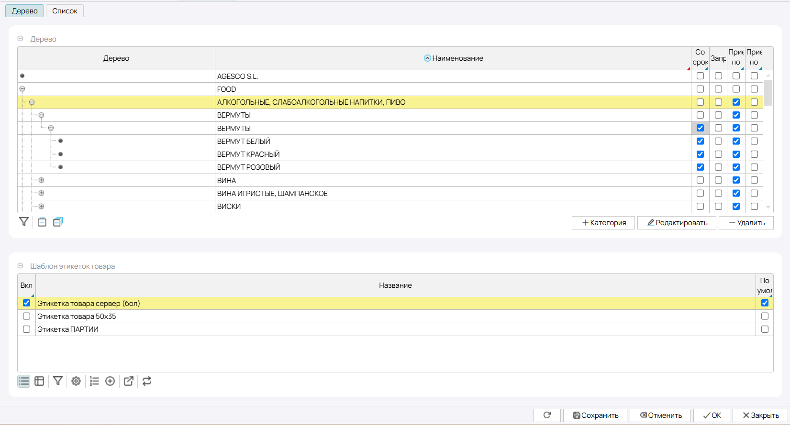
Рис. 8 Иерархическое представление данных

Табличный режим
Основной формат представления данных в системе. Используется для ввода, редактирования и анализа информации. Переключение в табличный режим осуществляется нажатием соответствующей кнопки на панели инструментов.

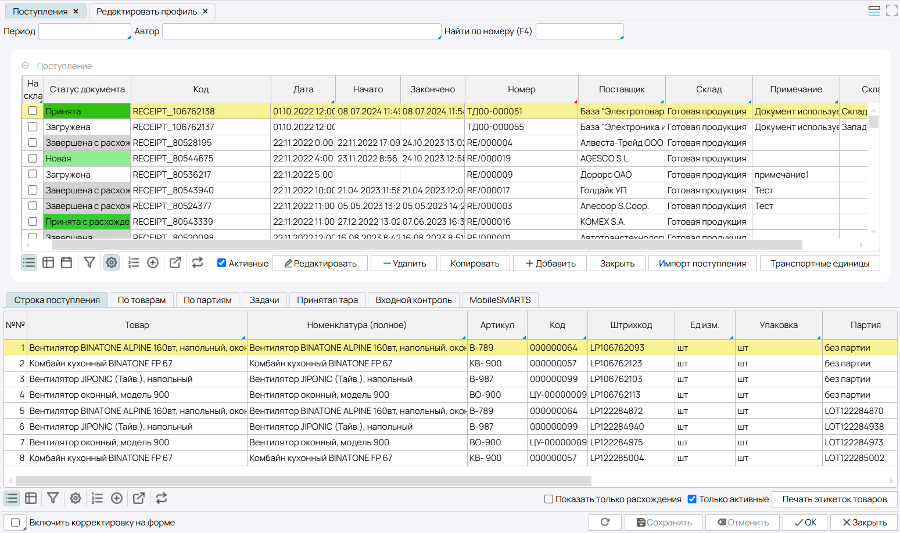
Рис. 9 Табличное представление данных

Ввод данных
- Заполнение ячеек таблицы напрямую.
При заполнении любого поля программа предлагает варианты автозаполнения на основании ранее введенных данных.
Отображение подсказок деактивировать для конкретного поля. Для этого необходимо:
- Вызвать контекстное меню (Правой кнопкой мыши) и выбрать "Настройка политики свойства".
- В появившемся окне активировать параметр "Отключить подсказки при вводе".
- Сохранить изменения.
- Для применения настроек требуется перезапуск сервера.
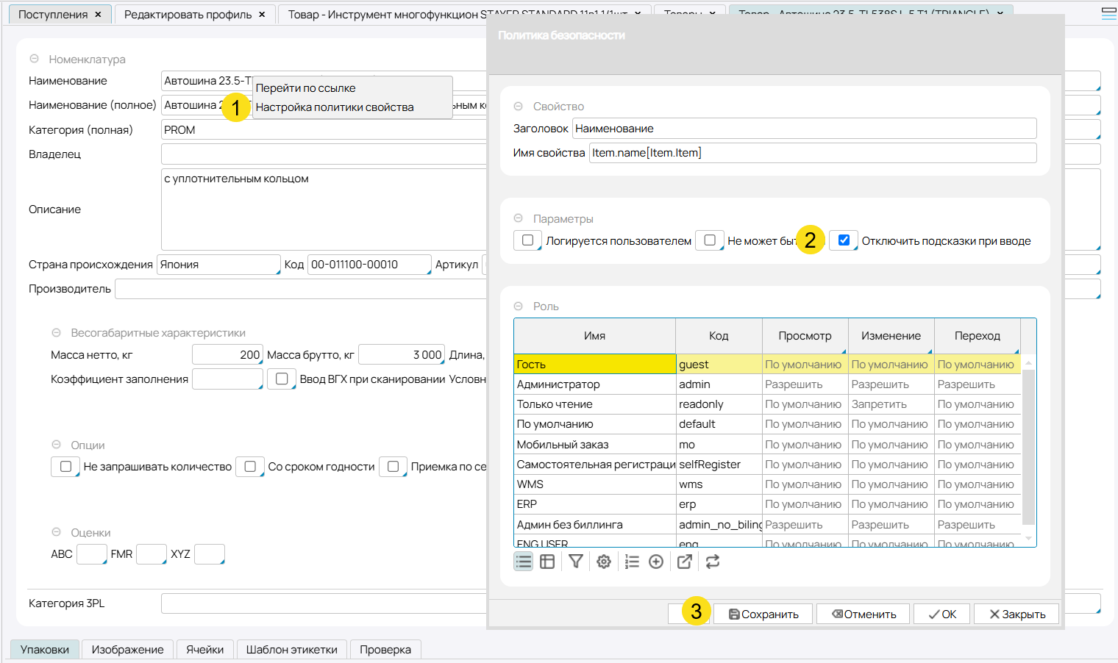
Рис. 10 Отключение подсказок

- Копирование данных.
Поддерживается перенос информации из Excel. При вставке система автоматически сверяет данные с имеющимися записями и подставляет недостающие атрибуты.
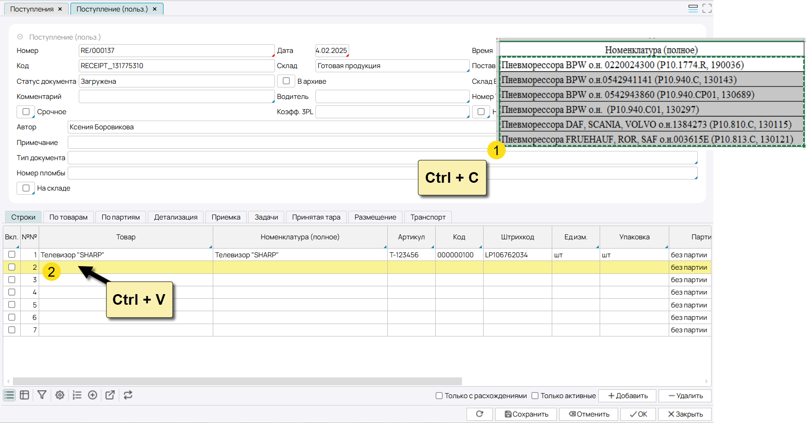
Рис. 11 Копирование данных из Excel
- Групповая корректировка позволяет массово изменить значения в выбранных записях. Для этого необходимо (рис. 12):
- Выбрать нужные строки с помощью фильтра.
- Вызвать контекстное меню (ПКМ) в колонке, где требуется изменить данные.
- Выбрать "Групповая корректировка".
- Ввести новое значение и нажать Enter.
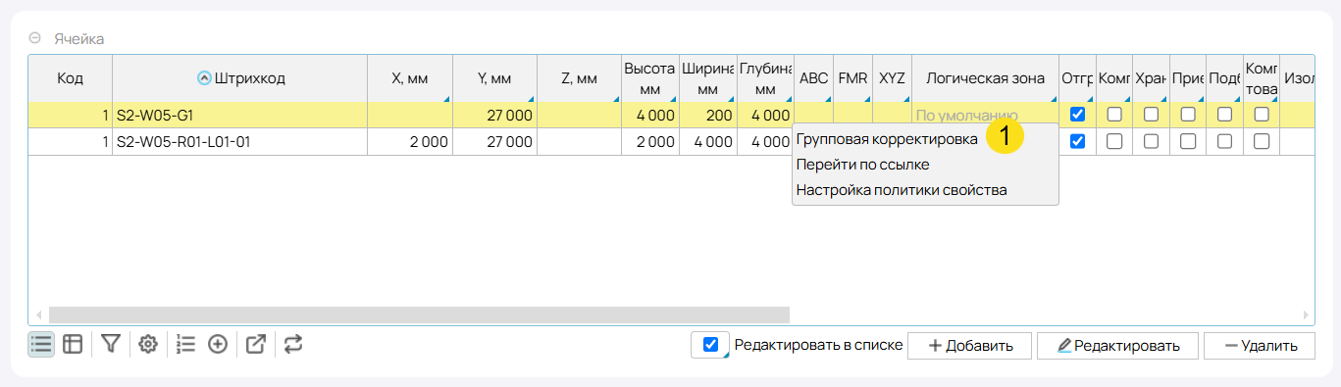
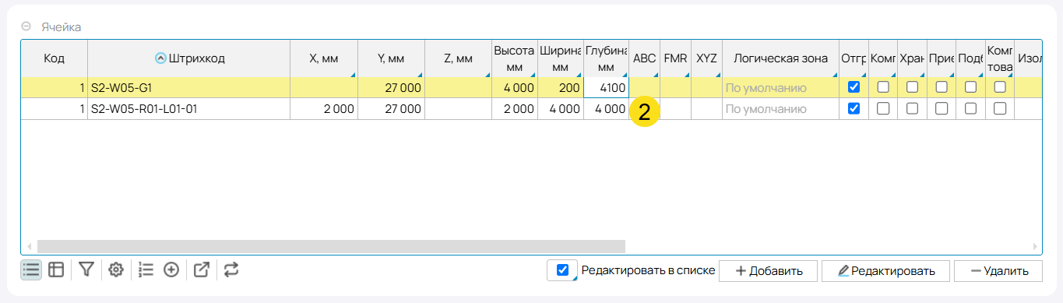
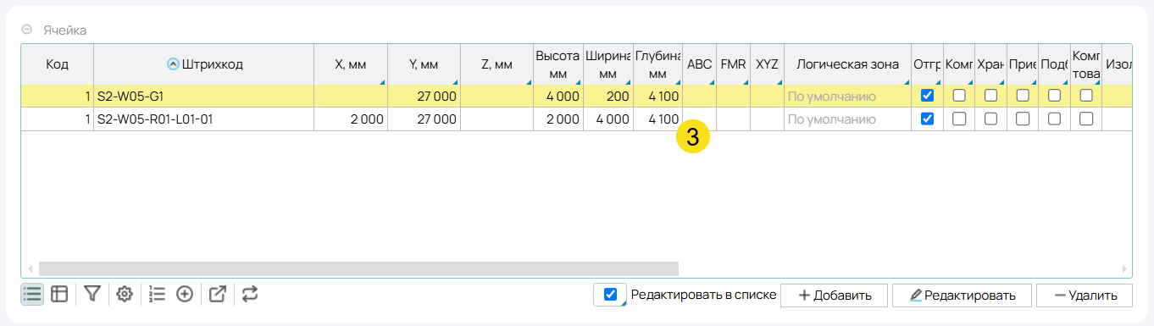
Рис. 12 Применение групповой корректировки
Для работы функции необходимо активировать параметр "Редактировать в списке" в настройках формы.

Упорядочивание данных
Сортировка записей выполняется по клику на заголовке колонки. Для многокритериального упорядочивания удерживайте CTRL и кликните на дополнительные колонки.

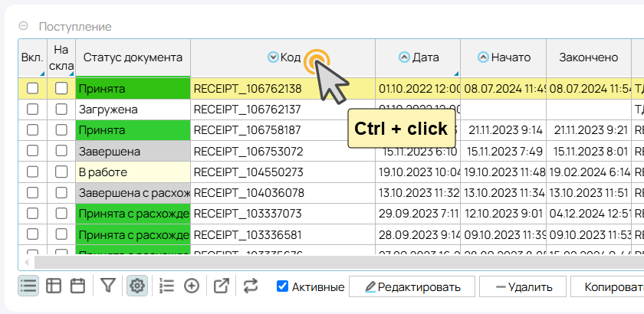
Рис.13 Упорядочивание

Отбор данных
В системе предусмотрено несколько механизмов отбора данных.
- Предустановленные фильтры. Доступны специфические фильтры, адаптированные под каждую форму.
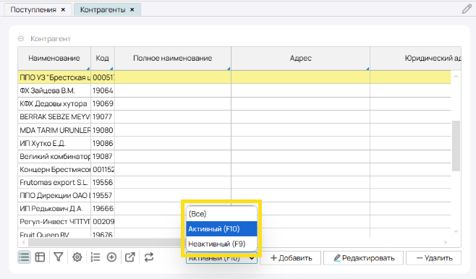
Рис. 14 Предустановленные фильтр на форме
- Фильтрация по дереву
Отображаются только записи, относящиеся к выбранному узлу и его вложенным элементам. Рис. 15(1). Фильтрация по дереву
- Быстрая фильтрация по значению
При вводе данных система предлагает возможные варианты и автоматически применяет фильтр. Рис. 15(2). Фильтрация по введенному значению
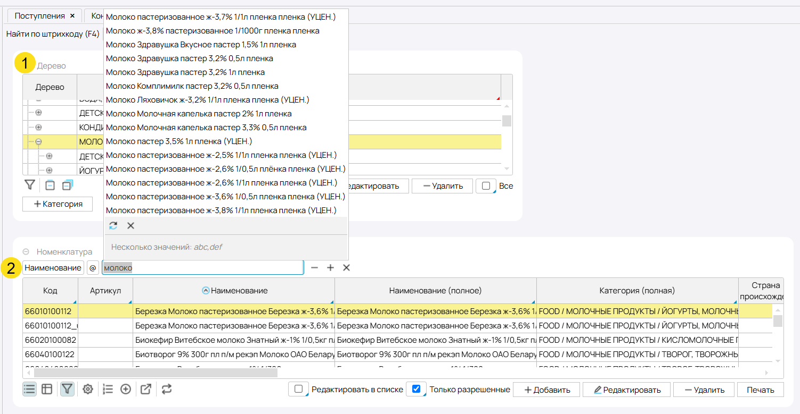
Рис. 15 Фильтрация по группе и введенному значению
- Отбор данных на основании пользовательского запроса. Позволяет создавать сложные фильтрационные запросы с несколькими условиями для отбора необходимых записей (рис.16).
- Для активации пользовательского фильтра используйте соответствующую кнопку или установите курсор в нужную колонку и нажмите F3 или поставить курсор в поле колонки, по которой нужно настроить фильтр и нажать F3.
- Выбрать колонку, по которой будет производиться отбор
- Выбрать оператор условия, по которому будет производиться отбор
- Ввести значение для отбора записей. При необходимости добавить/удалить условие кнопками и
- Определить логику отбора "И" или "ИЛИ". По умолчанию установлена "И".
- Для подтверждения фильтра необходимо нажать или Enter на клавиатуре. Для сброса используйте соответствующую кнопку нажмите .
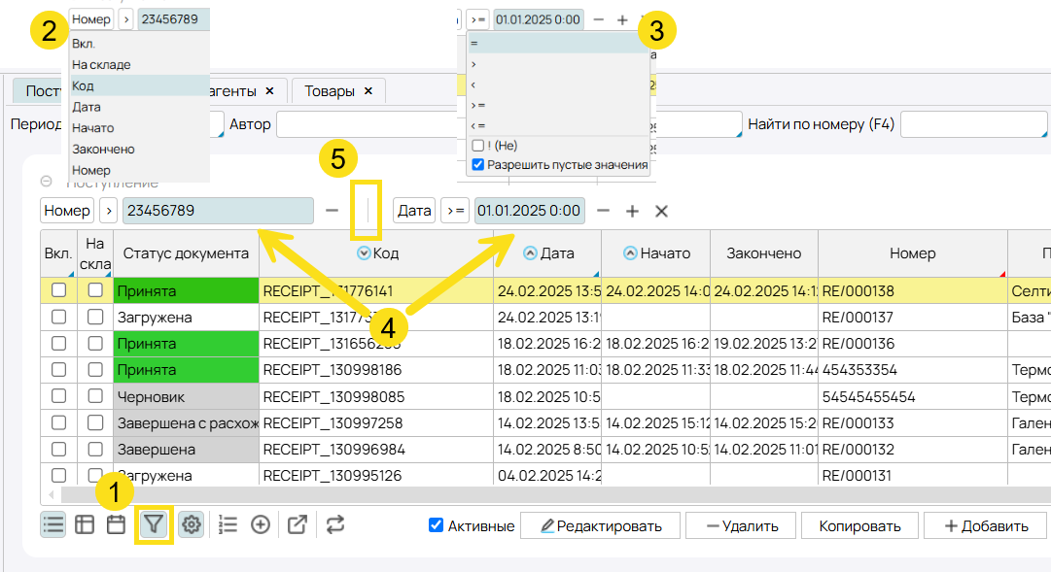
Рис. 16 Настройка пользовательского фильтра
Фильтрация по Нескольким Значениям
Если необходимо включить в фильтр несколько значений из одной и той же колонки, нет необходимости создавать отдельные условия для каждого значения. Вместо этого следует ввести все требуемые значения через запятую в одном условии (Рис. 17). Это упрощает процесс фильтрации и делает его более эффективным.
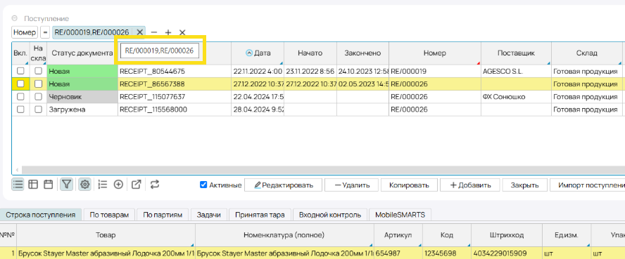
Рис. 17 Несколько значений в одном условии
Фильтрация по Пустым Значениям
Для выбора только тех строк, где в определенной колонке отсутствуют какие-либо данные (пустые значения), необходимо использовать комбинацию оператора "!(Не)" и опции "Разрешить пустые значения". Поле значения при этом оставляется незаполненным (Рис. 18 и Рис. 19).
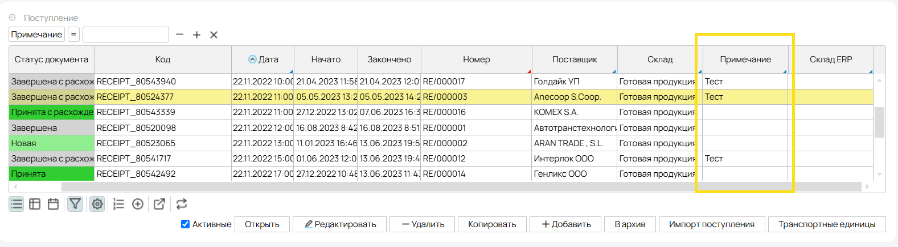
Рис. 18 Колонка до применения фильтра
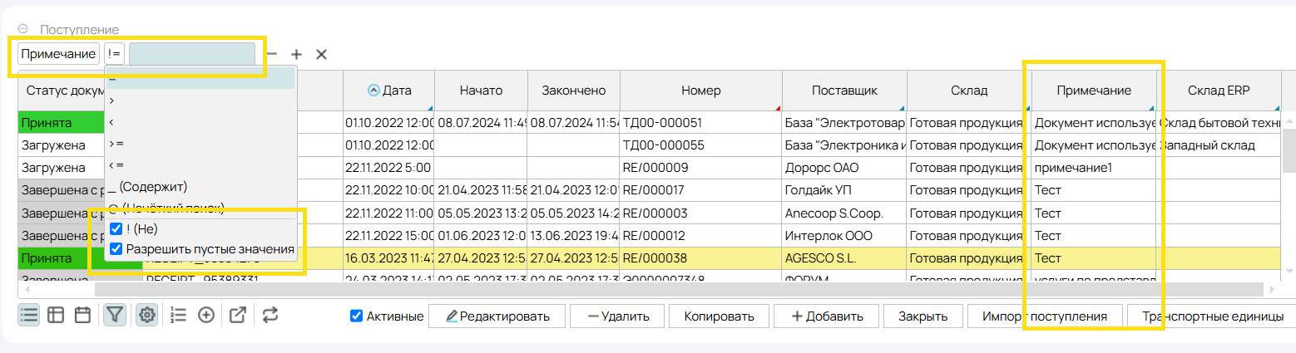
Рис. 19 Применение фильтра
Быстрый Фильтр
Функция "быстрого" фильтра предоставляет упрощенный интерфейс для оперативной фильтрации данных. При активации "быстрого" фильтра отображается только окно с условием фильтрации, а не вся панель фильтров. Для применения фильтра достаточно установить курсор в нужную колонку, начать ввод значения и нажать клавишу "Enter" (Рис. 20).
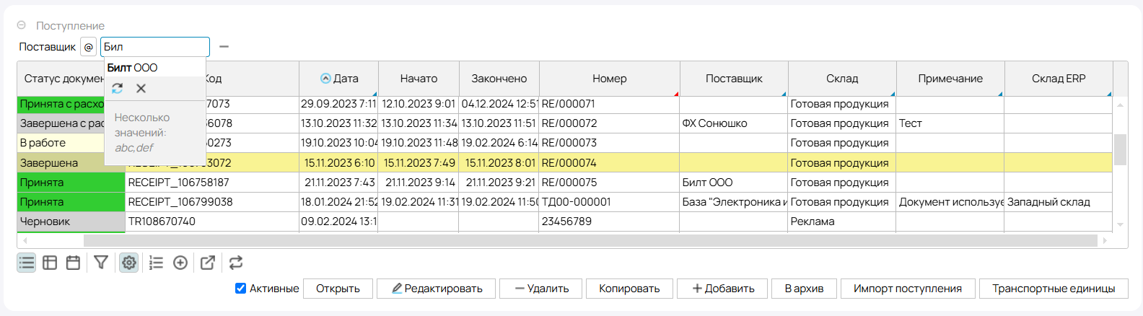
Рис. 20 Быстрый фильтр

Сводные Таблицы
Сводные таблицы представляют собой мощный инструмент для создания и визуализации интерактивных отчетов (Рис. 21). Пользователь может самостоятельно формировать структуру отчета, выбирая поля для строк, столбцов и значений, а затем анализировать полученные результаты.
Для перехода в режим сводной таблицы используется кнопка на панели инструментов. Для создания отчета можно использовать любые доступные поля на форме (Рис. 21(1)). Группировка данных осуществляется путем перетаскивания соответствующих колонок в область строк (Рис. 21(2)).
Колонки с числовыми значениями и функцией подсчета количества записей автоматически отображаются в фильтре "Колонка" (Рис. 21(3)), где пользователь может выбрать необходимые для анализа данные. Если для анализа требуются значения из других колонок, их следует перетащить в область столбцов. Для каждого столбца можно указать конкретные значения, которые будут использоваться в отчете (Рис. 21(4)).
Числовые данные могут быть представлены в виде суммы, максимального или минимального значения (Рис. 21(5)). Сводные таблицы поддерживают функции сортировки и фильтрации данных.
Созданный отчет можно экспортировать в формат Excel с сохранением всех группировок с помощью кнопки на панели инструментов.
Полученные сводные данные можно визуализировать различными способами, включая тепловые карты и диаграммы (Рис. 22). Визуализации можно экспортировать как отдельные изображения. Кнопка в режиме сводной таблицы позволяет управлять отображением настроек таблицы (Рис. 23).
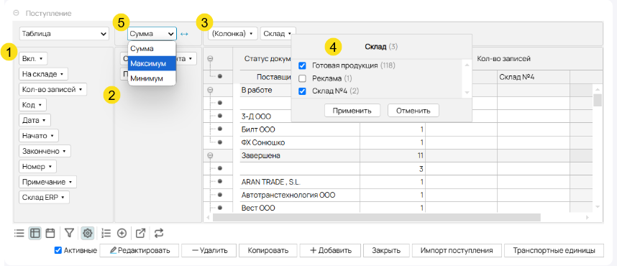
Рис. 21 Представление "сводная таблица"
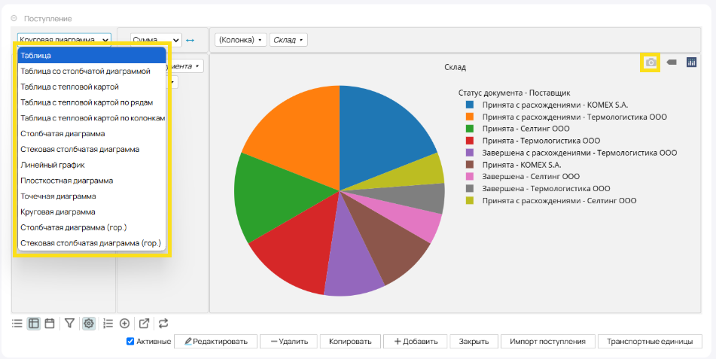
Рис. 22 Визуализация данных сводной таблицы
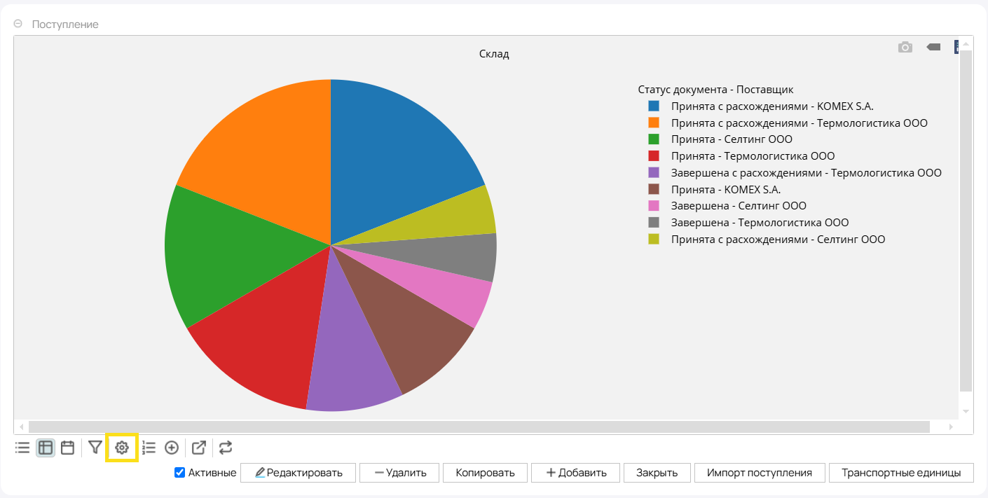
Рис. 23 Отображение без настроек сводной таблицы

Календарь
Представление "Календарь" позволяет отображать данные в виде календарной сетки. Активировать этот режим можно нажатием кнопки  (Рис. 24). Данные могут отображаться за месяц, неделю или день. Дату события можно изменить, перетащив его в другую ячейку календаря. Для навигации по календарю используются кнопки для перемещения по месяцам, неделям или дням. Кнопка "Сегодня" позволяет быстро перейти к текущей дате. 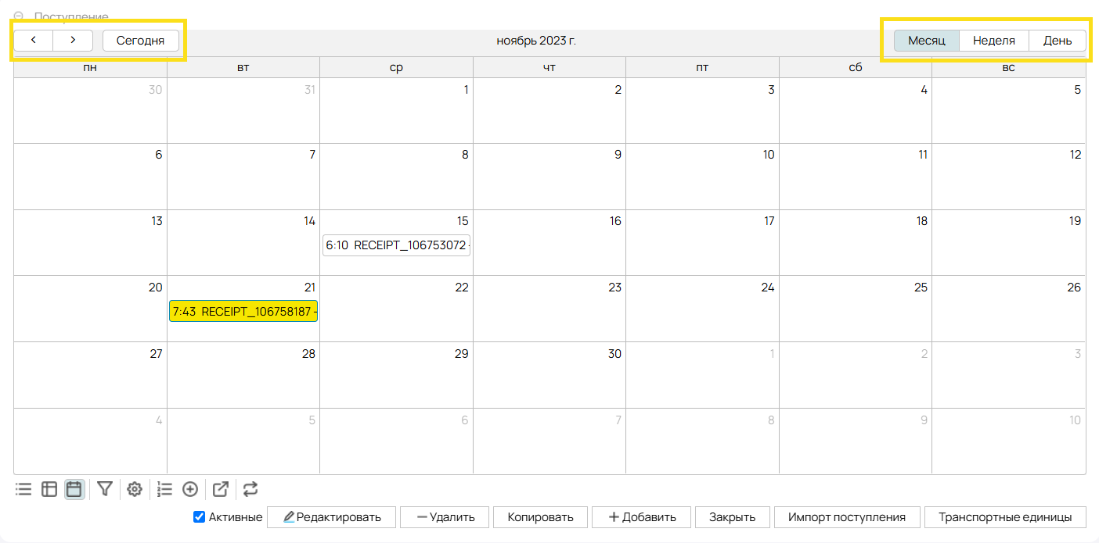
Рис. 24 Представление "Календарь"

Работа со Справочниками
Основные данные, необходимые для работы системы, собраны в разделах меню "Справочники" и "Документы". В разделе "Справочники" осуществляется управление данными о товарах, складах, контрагентах, таре, сотрудниках, единицах измерения и шаблонах печатных форм. Раздел "Документы" содержит загруженные и созданные в системе документы, такие как приходные и расходные накладные, а также документы перемещения.
Форма "Справочники - Штрихкоды" содержит полный список всех штрихкодов, зарегистрированных в системе, в соответствии с требованиями законодательства.

Справочник Товаров
Справочник товаров имеет иерархическую структуру, которая может быть импортирована из внешней системы или создана непосредственно в INTEKEY WMS. Список товаров представлен на форме "Справочники - Товары - Товары" (Рис. 25).
В блоке "Дерево" (Рис. 25(1)) отображается иерархическая структура справочника. Кнопки "Редактировать", "Удалить" и "+Категория" позволяют управлять составом и иерархией товарных групп. Аналогичные функции доступны на форме "Категории", которая подробно описана в соответствующем разделе.
В блоке "Номенклатура" (Рис. 25(2)) отображается список товаров, входящих в выбранную и подчиненные категории в блоке "Дерево". Основные характеристики и свойства товаров отображаются в соответствующих столбцах таблицы. Подробную информацию о товаре можно получить в карточке товара, которую можно открыть с помощью кнопки "Редактировать" или двойным щелчком мыши по товару.
Для операций на складе может быть важна принадлежность товаров к категориям ABC-, XYZ- и FMR-анализа. В блоке "Номенклатура" необходимо указать соответствующие категории для каждого товара (Рис. 25(4) и 25(5)).
Фильтр "Найти по штрихкоду" (Рис. 25(3)) позволяет быстро найти товар в списке по любому из его штрихкодов.

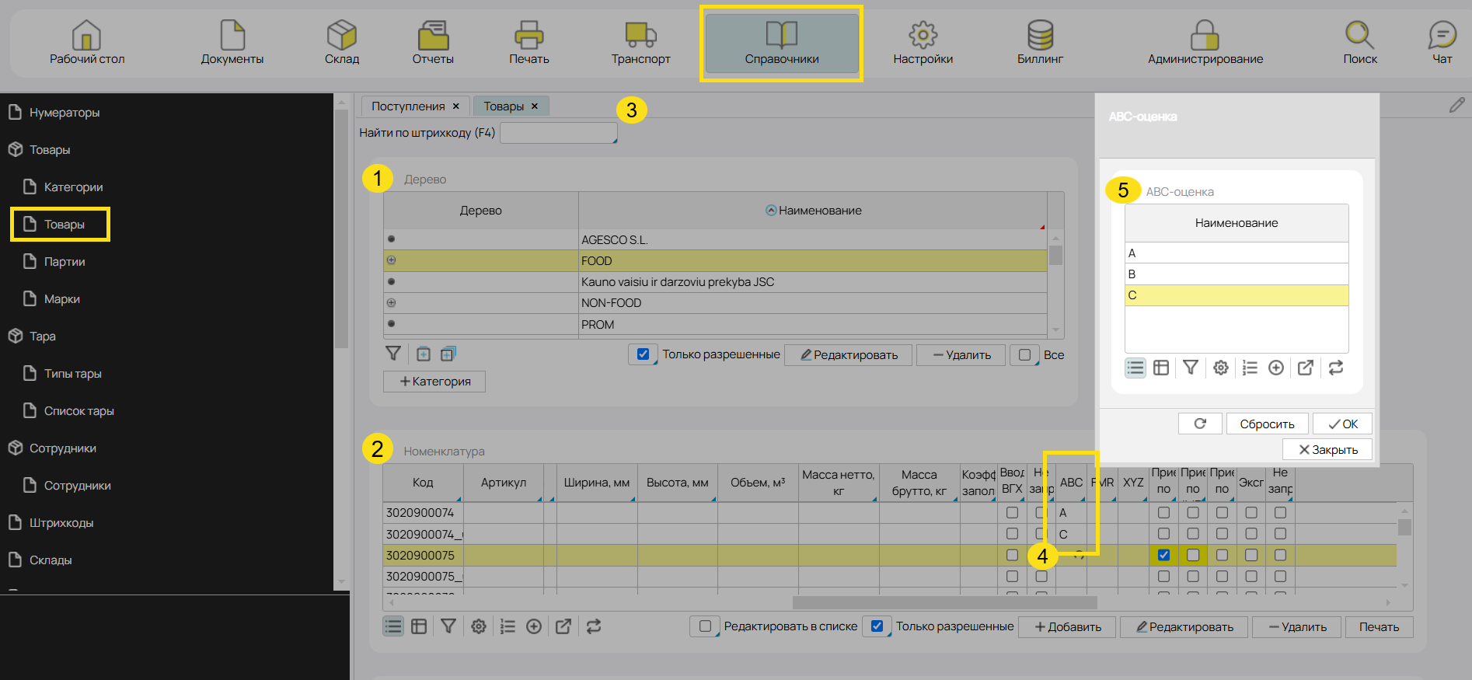
Рис. 25 Форма Товары

Категории товаров
Структура категорий товаров отображается и может быть изменена на форме "Справочники - Товары - Категории" (Рис. 26 и 27). С категориями можно работать в иерархическом и табличном представлении. Некоторые атрибуты товаров можно задавать на уровне категории: значения по умолчанию, установленные для категории, будут автоматически применены к новым товарам этой категории. 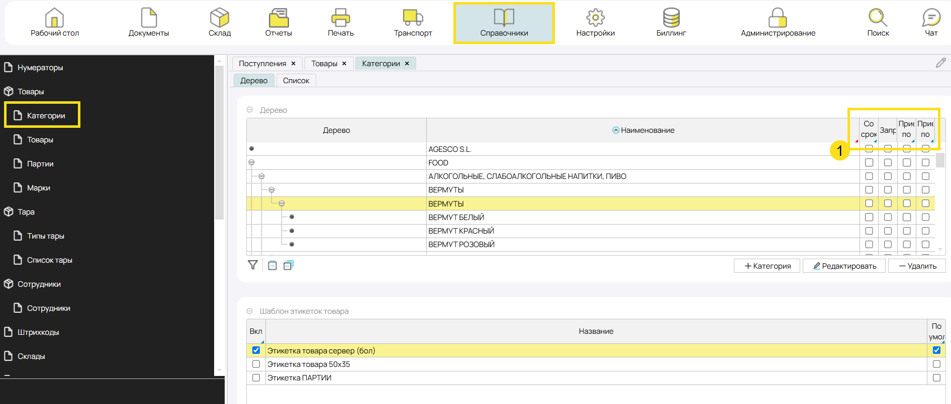
Рис. 26 Иерархическое представление формы Категории
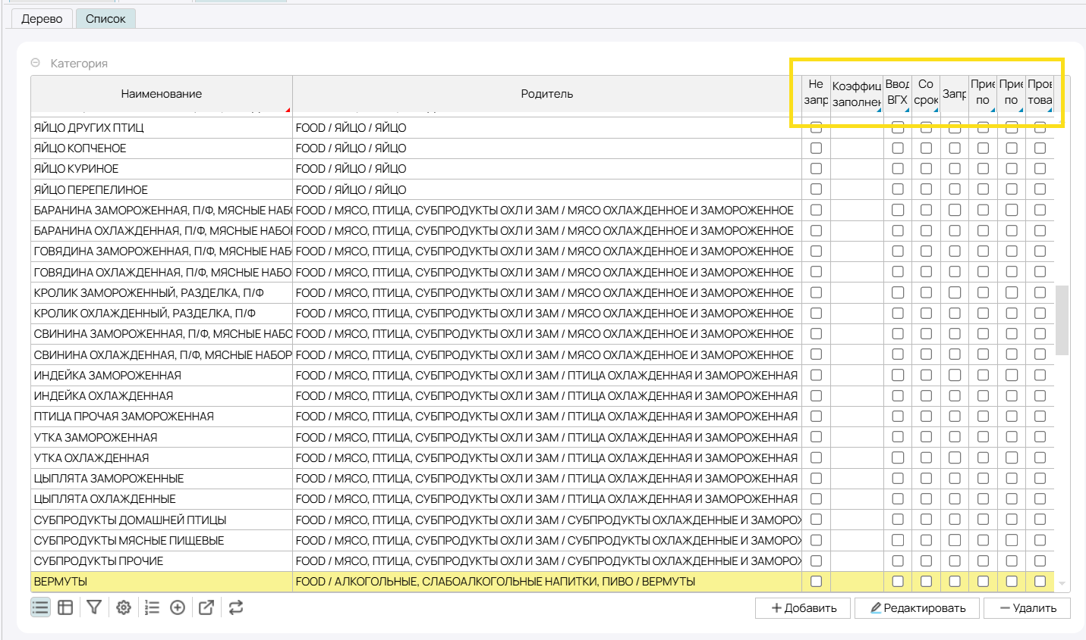
Рис. 27 Табличное представление формы Категории
Карточка категории открывается с помощью кнопки "Редактировать" или двойным щелчком мыши в табличном представлении.
В карточке категории задаются следующие параметры (Рис. 28):
- Родитель: Родительская категория, расположенная на один уровень выше в иерархии.
- Наименование: Название текущей категории.
- ID внешней системы: Идентификатор товарной категории во внешней системе (если применимо).
- Не запрашивать количество: Используется для товаров, которые обычно поступают в единственном экземпляре. В этом случае терминал сбора данных (ТСД) не запрашивает количество, а автоматически устанавливает значение "1".
- Учитывать по серийным номерам: Если этот параметр включен, то для товаров данной категории будет доступна вкладка "Серийные номера" в карточке товара, где можно фиксировать серийные номера поступивших товаров.
- Со сроком годности: Если этот параметр включен, то для товаров данной категории будет доступна вкладка "Срок годности" в карточке товара, где можно указать соответствующие параметры.
Закрепление товара за ячейками
В карточке категории на вкладке "Ячейка" отображается структура доступных складов с детализацией до уровня ячеек хранения (Рис. 28(1) и 28(2)). Здесь можно указывать, какие ячейки склада закреплены за товарами данной категории.
- Приоритет: Отмеченные ячейки и зоны будут рассматриваться в первую очередь при размещении товара.
- Только в этой ячейке: Товар данной категории будет размещаться только в отмеченных ячейках.
- Только этот товар: В отмеченных ячейках будет размещаться только товар данной категории.
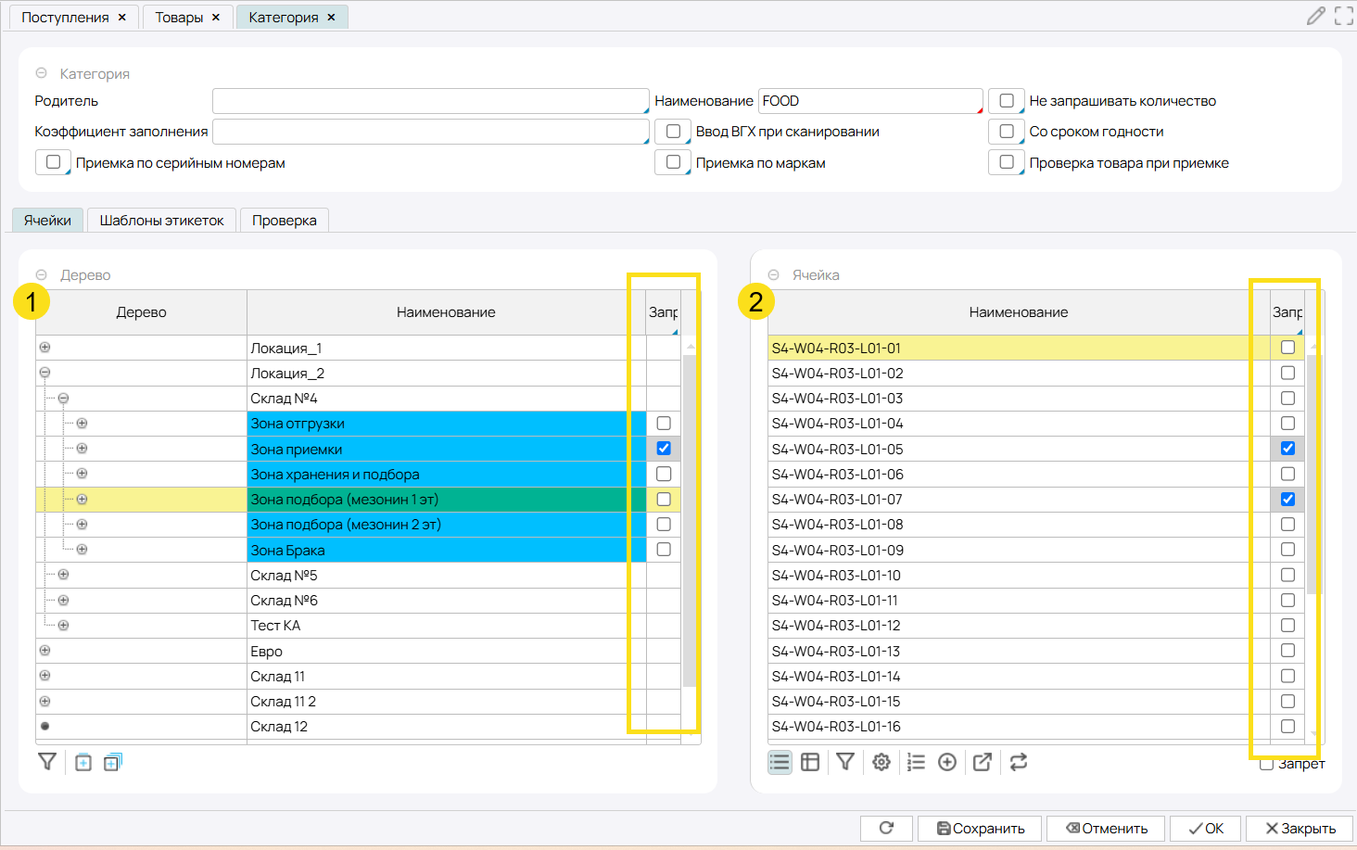
Рис. 28 Карточка товарной категории

Карточка Товара
Карточка товара содержит всю основную информацию о товаре: базовые характеристики (Рис. 29(1)), весогабаритные характеристики (Рис. 29(2)), специфические данные (Рис. 29(3)) и подробное описание (Рис. 29(4)).
- Наименование/Наименование (полное): Могут отличаться и использоваться в разных документах.
- Категория (полная): Товарная категория с учетом иерархической вложенности.
- Описание: Текстовое поле с неограниченным количеством символов для хранения произвольного описания товара.
- Страна происхождения, Код, Артикул, Ед. изм. (единица измерения): Базовые характеристики товара.
- Масса нетто/брутто, Длина, Ширина, Высота: Весогабаритные характеристики (базовой единицы измерения).
- Ввод ВГХ при сканировании: Включает механизм автоматического получения данных о весогабаритных характеристиках (ВГХ) упаковки товара от весоизмерительного оборудования. При сканировании кода результата измерения ВГХ, данные записываются в карточку товара для соответствующей упаковки, перезаписывая ранее введенные значения.
- Не запрашивать количество: Используется для товаров, которые обычно поступают в единственном экземпляре. В этом случае терминал сбора данных (ТСД) не запрашивает количество, а автоматически устанавливает значение "1".
- Учитывать по серийным номерам: Если этот параметр включен, то в карточке товара будет доступна вкладка "Серийные номера", где фиксируются серийные номера поступивших товаров, а ТСД будет запрашивать данные на приемке.
- Со сроком годности: Если этот параметр включен, то в карточке товара будет доступна вкладка "Срок годности" для указания соответствующих параметров.

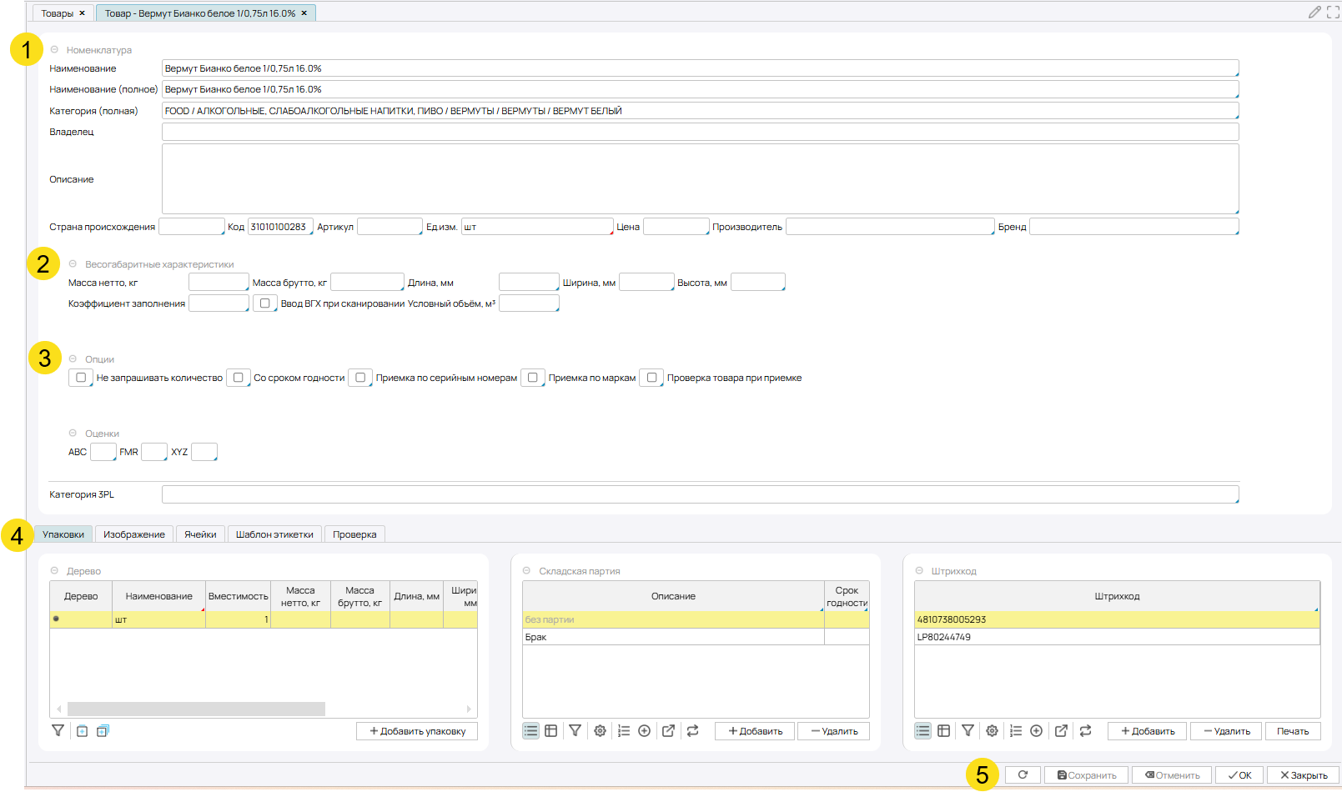
Рис.29 Карточка товара

Вкладка Упаковка
На этой вкладке для каждого товара ведется учет всех возможных вариантов упаковок, отображаются их весогабаритные характеристики и штрихкоды. В блоке "Дерево" отображается иерархия упаковок с указанием коэффициента пересчета в родительскую единицу и весогабаритных характеристик (Рис. 30(1)). Для создания новой упаковки используется кнопка "+Добавить упаковку" (Рис. 30(4)), после нажатия на которую открывается форма добавления упаковки (Рис. 31), где в поле "Вместимость" указывается количество единиц родительской упаковки в текущей упаковке.
Для каждого вида упаковки товара должен быть указан хотя бы один штрихкод, который отображается в блоке "Штрихкод" (Рис. 30(2)). При создании новой упаковки штрихкод генерируется автоматически. Штрихкод товара, загружаемый из внешней системы, автоматически назначается штрихкодом базовой упаковки товара. Количество штрихкодов для каждой упаковки товара не ограничено, но каждый штрихкод должен быть уникальным. Для добавления штрихкода используется кнопка "+Добавить" (Рис. 30(5)).
В блоке "Складская партия" отображаются принятые партии товаров и их сроки годности, если применимо (Рис. 30(3)).

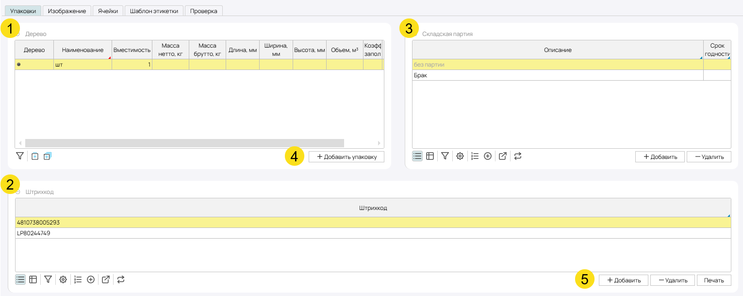
Рис. 30 Вкладка Упаковка
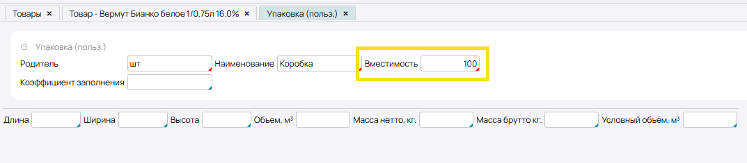
Рис. 31 Добавление упаковки

Вкладка "Изображение"
На этой вкладке отображается изображение товара.
- Загрузить: Загружает файл изображения из указанного места на компьютере.
- Открыть: Открывает загруженное изображение в отдельном окне.
- Сбросить: Удаляет загруженное изображение.

Вкладка "Ячейки"
На вкладке "Ячейки" отображается структура доступных складов с детализацией до уровня ячеек хранения (Рис. 32(1) и 32(2)). Здесь можно указывать, какие ячейки склада закреплены за данным товаром.
- Приоритет: Отмеченные ячейки и зоны будут рассматриваться в первую очередь при размещении товара.
- Только в этой ячейке: Товар будет размещаться только в отмеченных ячейках.
- Только этот товар: В отмеченных ячейках будет размещаться только данный товар.
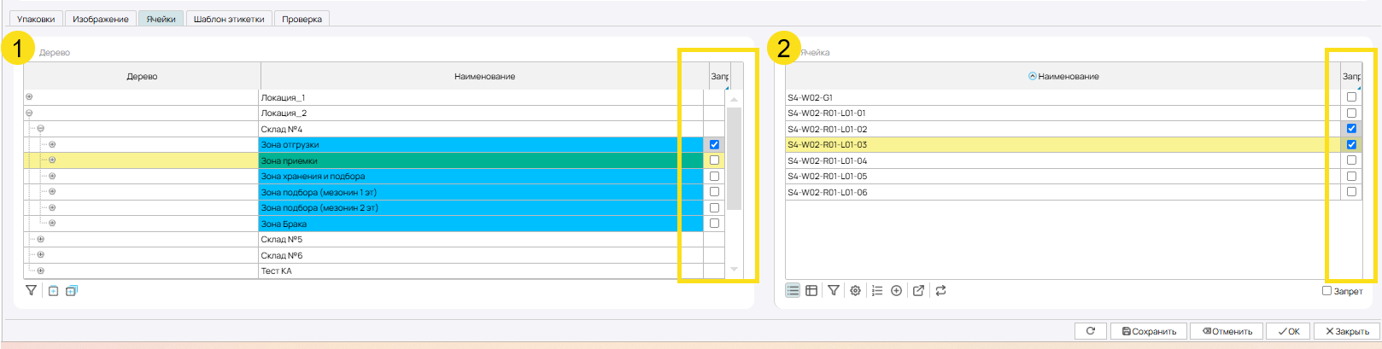
Рис. 32 Вкладка Ячейки

Вкладка "Серийные номера"

Эта вкладка отображается, если для товара включена опция "Учитывать по серийным номерам". На вкладке отображаются серийные номера поступивших товаров.

Вкладка "Срок годности"
Эта вкладка отображается, если для товара включена опция "Со сроком годности" (Рис. 33). На вкладке устанавливаются параметры, на основе которых программа будет рассчитывать срок годности поступившего товара (Рис. 6). При приемке товара на терминале сбора данных (ТСД) будет запрошено указать либо срок годности, либо дату производства товара.
Рис. 33 Вкладка Срок годности

Контрагенты
Справочник контрагентов может быть импортирован из внешней системы или создан и отредактирован непосредственно в INTEKEY WMS. Справочник доступен в меню "Справочники - Контрагенты" (Рис. 34) или на "Рабочем столе" в разделе "Контрагенты". Для управления списком контрагентов используются кнопки "Добавить", "Редактировать" и "Удалить".
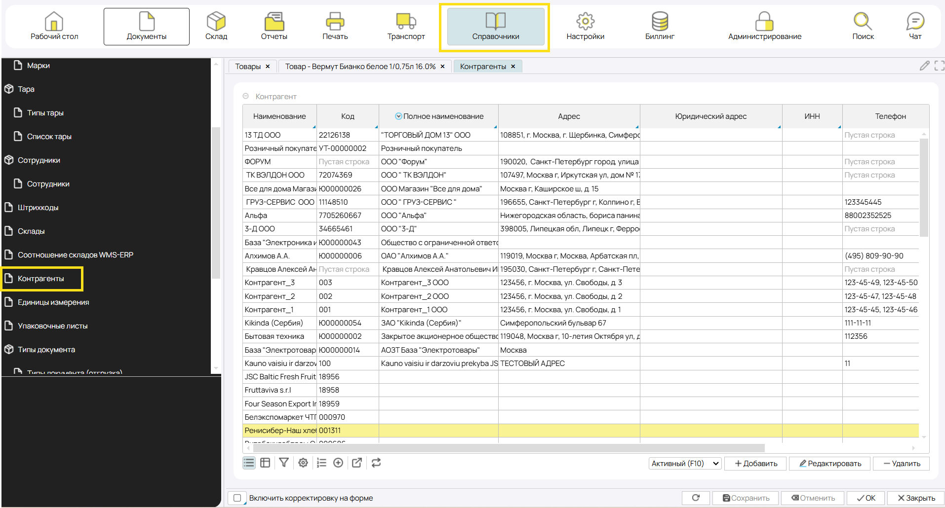
Рис. 34 Список контрагентов
На форме контрагента (Рис. 35) указываются его "Наименование", "Код" (уникальный идентификатор) и контактные данные: "Адрес", "Телефон" и "Электронная почта".
Параметр "Неактивный" указывает, что деятельность с данным контрагентом приостановлена. Неактивные контрагенты не могут быть выбраны в документах.
Вкладка "Поступление" отображает все документы поступления, связанные с данным контрагентом.
Вкладка "Ответственное хранение" содержит информацию об оказании логистических услуг данному контрагенту. Если контрагенту предоставляются такие услуги, необходимо отметить параметр "Владелец товара".

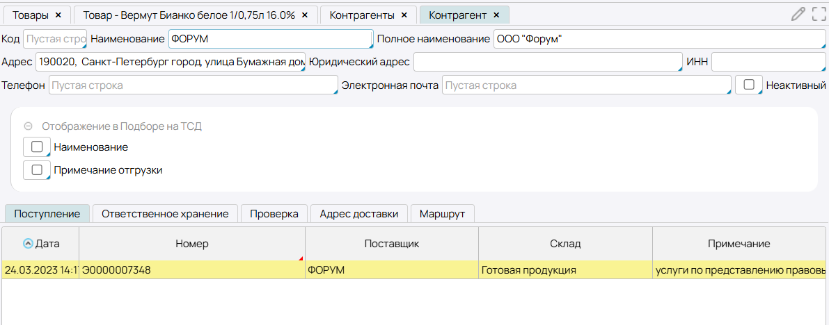
Рис. 35 Карточка контрагента

Справочник Сотрудников
Список сотрудников складов доступен в меню "Справочники" на форме "Сотрудники" (Рис. 36), а также на "Рабочем столе" в разделе "Справочники". Здесь представлена информация о правах доступа и последних действиях пользователей. С помощью кнопки "Печать" можно распечатать пропуск для сотрудника.
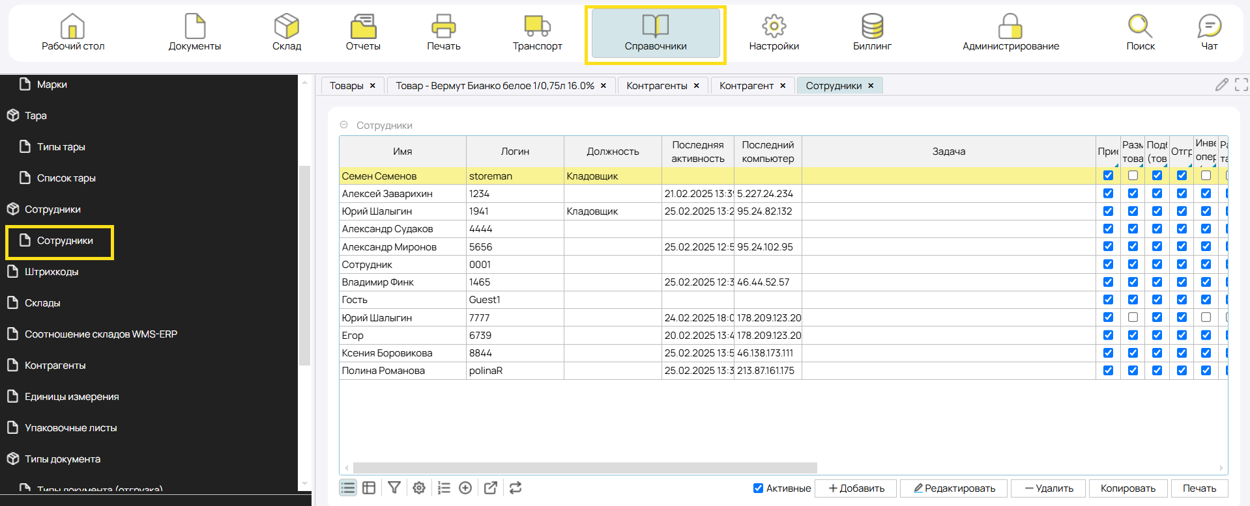
Рис. 36 Список сотрудников
В карточке сотрудника (Рис. 37) указывается следующая информация: данные для входа в систему (1), личные и контактные данные сотрудника (2), а также настраиваются соответствующие разрешения и допуски на вкладках (3).
- Штрихкод: Уникальный ID сотрудника в системе, который генерируется автоматически при создании сотрудника.
- Логин, Пароль: Данные для входа в систему.
- Заблокирован: Заблокированные пользователи не могут войти и работать в системе.
- Фамилия, Имя, Отчество, День рождения, Должность, E-mail, Телефон, Адрес: Личные данные сотрудника.
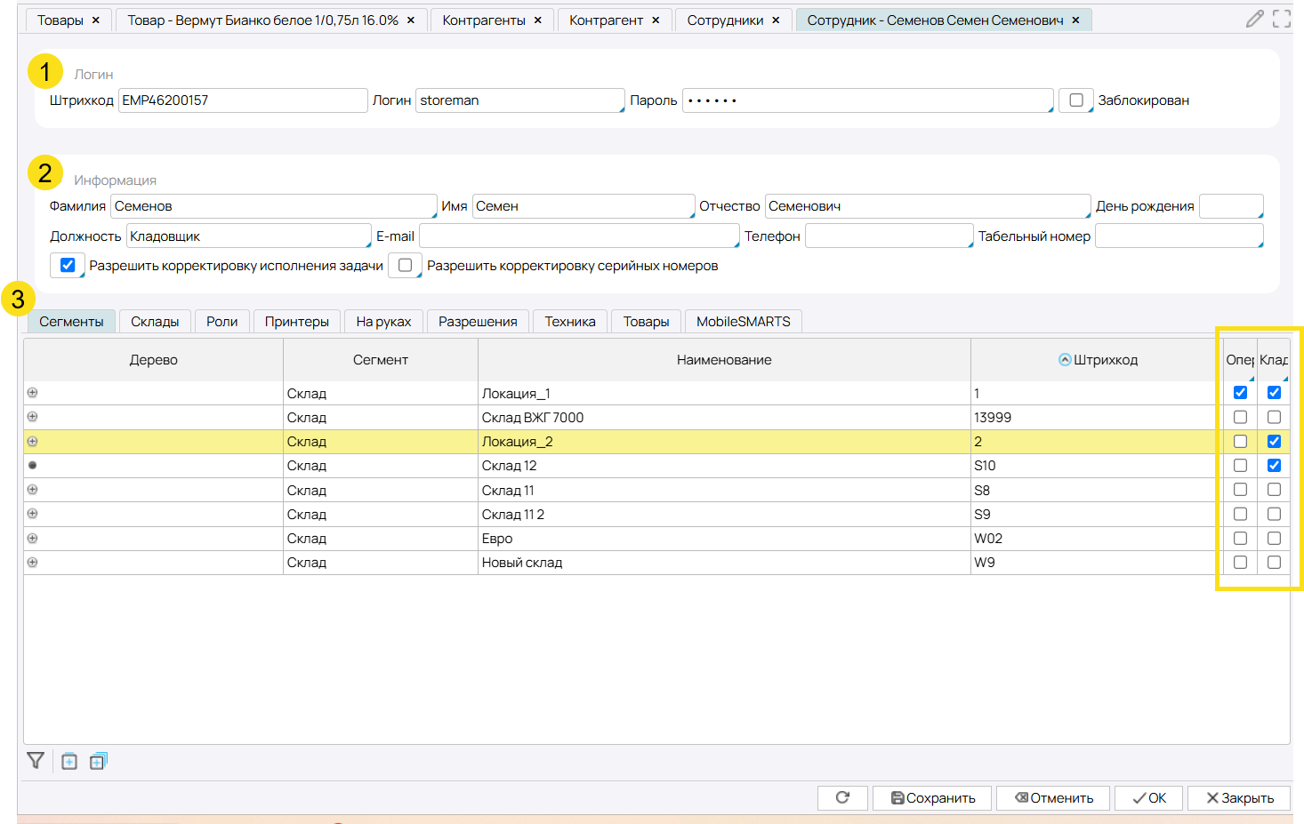
Рис. 37 Карточка сотрудника

Вкладка Сегменты
На вкладке "Сегменты" представлена топология складского комплекса, и для сотрудника устанавливается доступ к определенным сегментам склада. В колонках "Оператор" и "Кладовщик" отмечаются сегменты, к которым сотрудник будет иметь доступ в качестве оператора или кладовщика соответственно.

Вкладка Склады
На вкладке "Склады" управляется доступ сотрудника к складам. Сотрудник будет иметь доступ только к документам тех складов, к которым у него есть доступ. По умолчанию открыт доступ ко всем складам системы. Чтобы ограничить доступ, необходимо отметить опцию "Ограничить доступ" (1) и выбрать склады (2), которые должны быть доступны сотруднику. В интерфейсе (список складов, топология, остатки, документы и т.д.) сотрудник с ограниченным доступом будет видеть только данные по складам, к которым у него есть доступ.
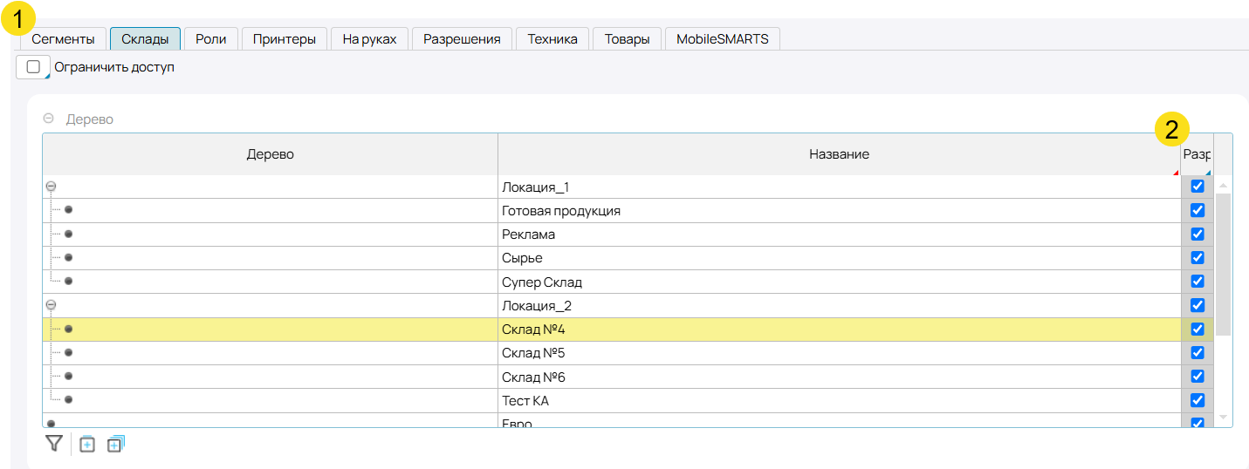
Рис. 38 Вкладка Склады

Вкладка Роли
На вкладке "Роли" устанавливается роль сотрудника, которая определяет его доступ к функциональным возможностям системы. Сотрудник может иметь одну или несколько ролей. Основную роль сотрудника удобно указывать в поле "Главная роль". Все роли, отмеченные в колонке "Вкл.", будут активны для сотрудника.
При назначении сотруднику нескольких ролей, разрешения применяются по логике "И", при этом статусы "Запрещено" и "Разрешено" имеют приоритет перед "По умолчанию", а "Разрешено" имеет приоритет перед "Запрещено".
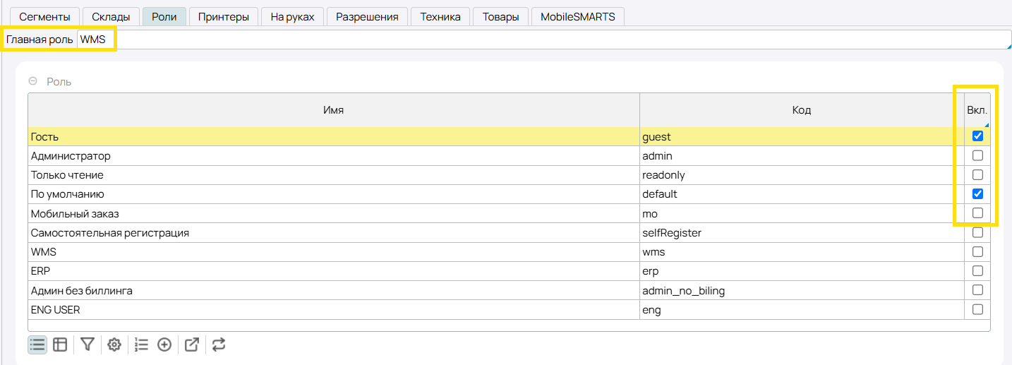
Рис. 39 Вкладка Роли

Вкладка Разрешения
На этой вкладке с помощью отметок в столбце "Создавать" определяется, создание каких типов задач разрешено сотруднику на терминале сбора данных (ТСД).
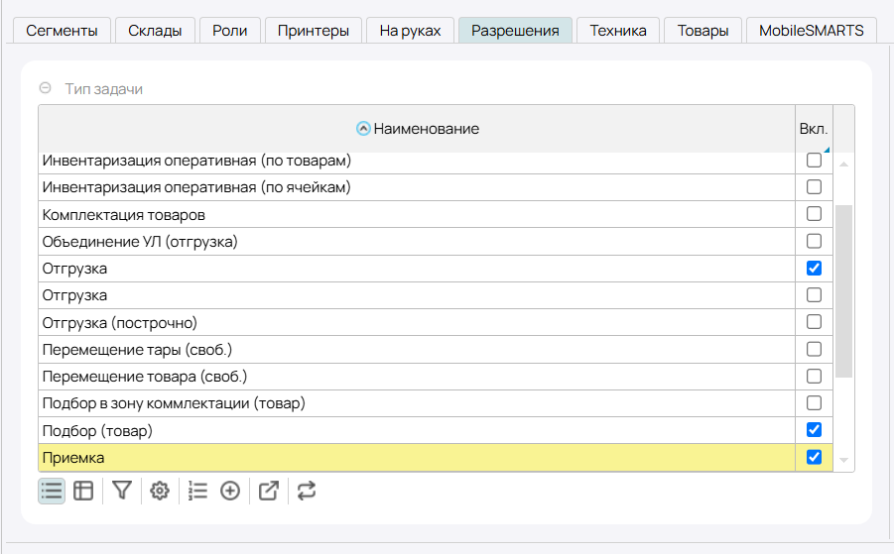
Рис. 40 Вкладка Разрешения

Тара
В системе можно вести учет всей используемой тары, разделяя ее по типам. В меню "Справочники - Тара" на форме "Типы тары" (Рис. 41) ведется учет всех типов используемой тары, а на форме "Список тары" (Рис. 43) ведется учет каждого экземпляра используемой тары.

Типы тары
Все типы тары, используемые на складах, вносятся на форму "Справочники - Тара - Типы тары" (Рис. 41).

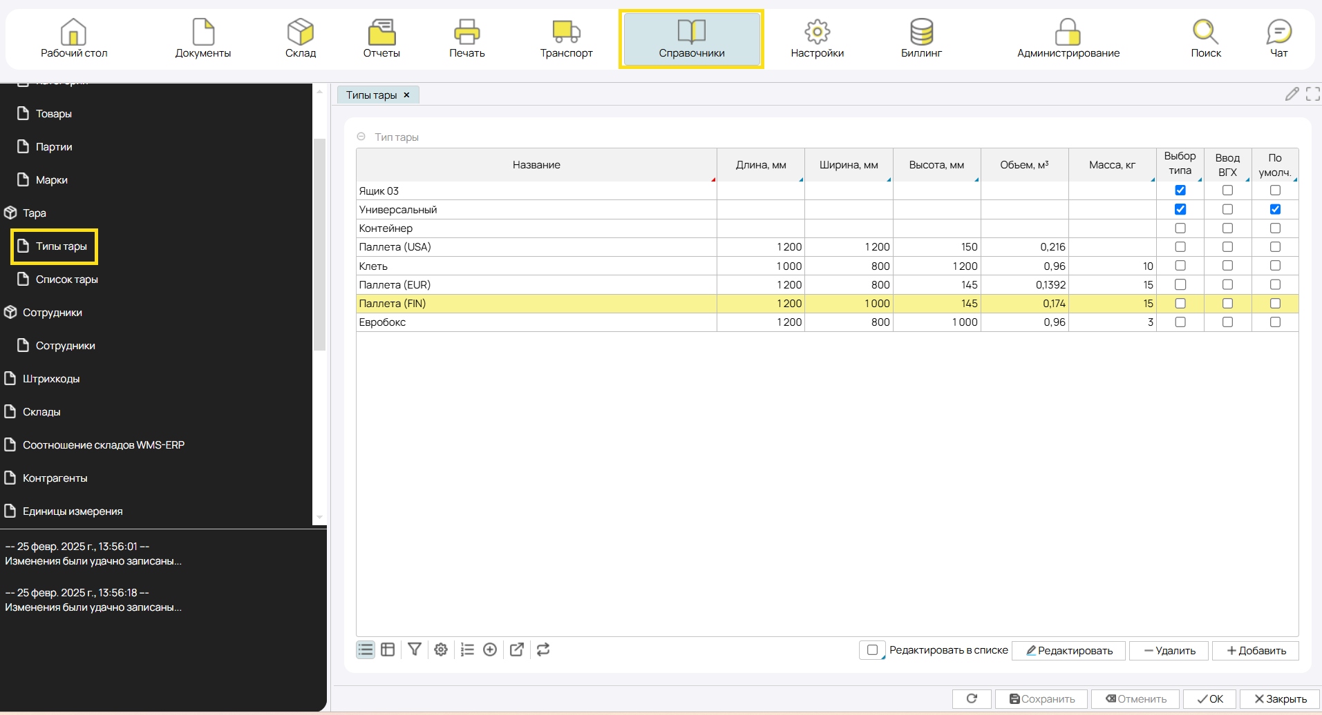
Рис. 41 Список типов тары
Для каждого типа тары (Рис. 42) задаются следующие параметры:
- Название: Текстовое обозначение типа тары.
- Код: Уникальный идентификатор типа тары.
- Нумератор: Нумератор, определяющий правила формирования штрихкода тары. По умолчанию при создании нового типа тары это поле заполняется значением нумератора по умолчанию, указанным в "Настройках логики".
- Весогабаритные характеристики: Стандартные длина, ширина, высота, объем и масса тары данного типа. При создании экземпляров тары этого типа, они наследуют стандартные ВГХ, которые затем могут быть изменены при необходимости (например, при паллетировании нестандартных грузов).
- Обязательный выбор типа тары при закрытии тары: Если этот параметр включен, то при приемке, когда кладовщик закрывает тару, программа будет требовать выбрать тип тары, к которому она относится.
- Обязательный ввод весогабаритов тары при закрытии тары: Если этот параметр включен, то при приемке, когда кладовщик закрывает тару, программа будет требовать ввести ВГХ этой тары.
- Тара по умолчанию: Если этот параметр включен, то при создании тары по штрихкоду будущей тары (см. "Работа с этикетками будущей тары") будет автоматически создаваться экземпляр тары данного типа.
На вкладке "Шаблон этикетки тары" настраиваются печатные формы этикеток тары. Подробное описание этой функции находится в разделе "Шаблоны печатных документов".

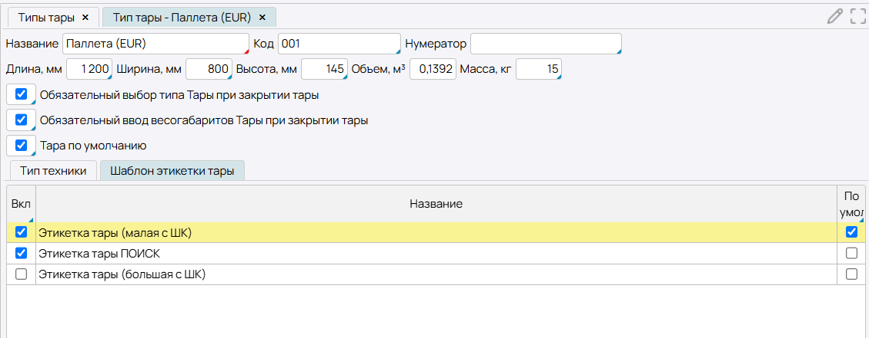
Рис. 42 Форма типа тары

Список тары
На форме Справочники - Тара - Список тары (рис. 43) демонстрируется все зарегистрированные в системе экземпляры тары. По умолчанию активны следующие фильтры:
Не пустая - отображает лишь те контейнеры, в которых присутствует товар.
На складе - оотображает только те контейнеры, которые размещены в зонах. Для удобства навигации по форме используются цветовые обозначения:
- Желтый – контейнер, содержащий товар.
- Розовый – контейнер с установленным признаком "Закрыта".
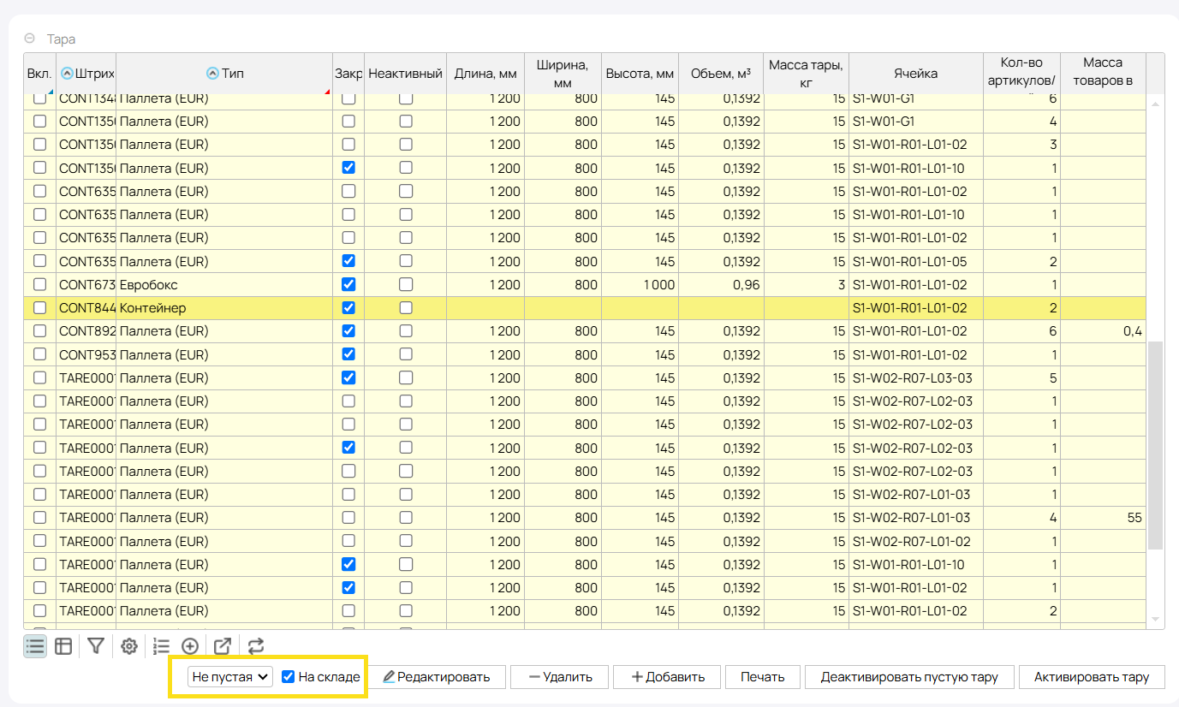
Рис. 43 Список тары

Создание тары
Чтобы добавить тару в систему, нажмите кнопку "Добавить". В появившемся окне (рис. 44) укажите тип тары, число создаваемых экземпляров и нажмите "OK". Система автоматически сгенерирует контейнеры с уникальными штрихкодами. Новосозданные контейнеры помещаются в виртуальную зону "Контейнеры" и отображаются в списке, если снять флажки "Не порожний" и "На хранилище".
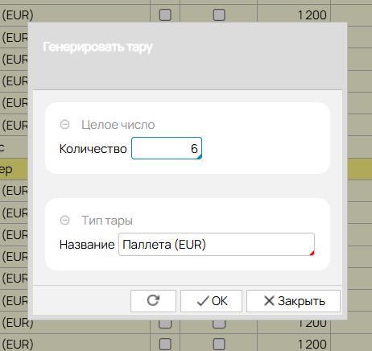
Рис. 44 Создание тары

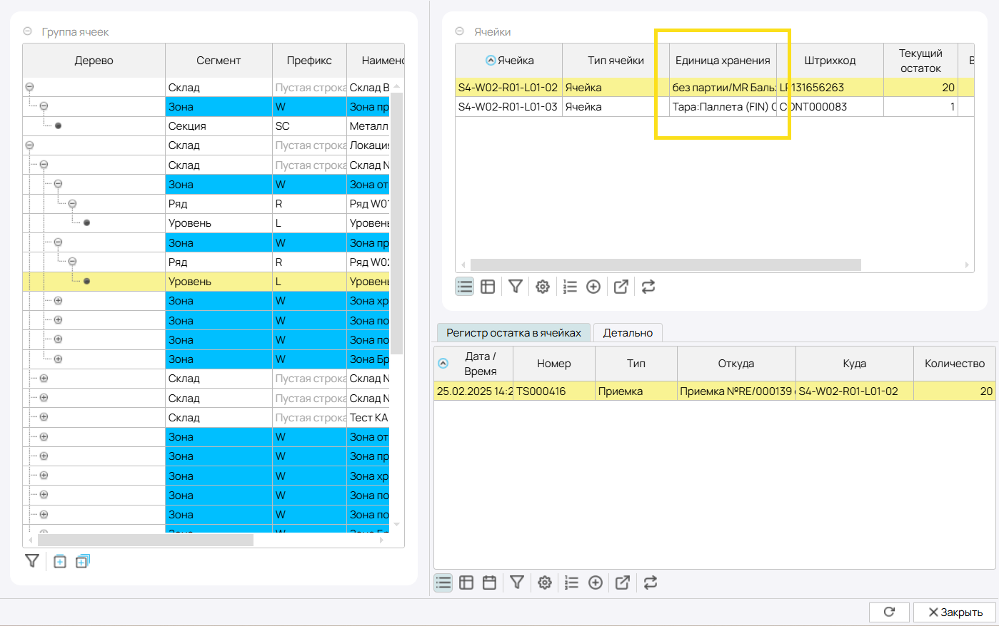
Рис. 45 Отображение тары в текущих остатках

В карточке тары отображаются данные по данному экземпляру тары: код, тип, название, штрихкод, ячейка склада, в которой она размещена, и список товаров, который в/на ней находится.
Закрыта - если параметр отмечен, то система блокирует размещение товара в данную тару. Признак используется при приемке товара для определения тары, которая заполнена, или в которую нельзя принимать товар. Подробно об использовании признака читайте в описании процессов приемки.
Неактивный - при активации этого параметра контейнер становится недействительным и непригодным для использования.
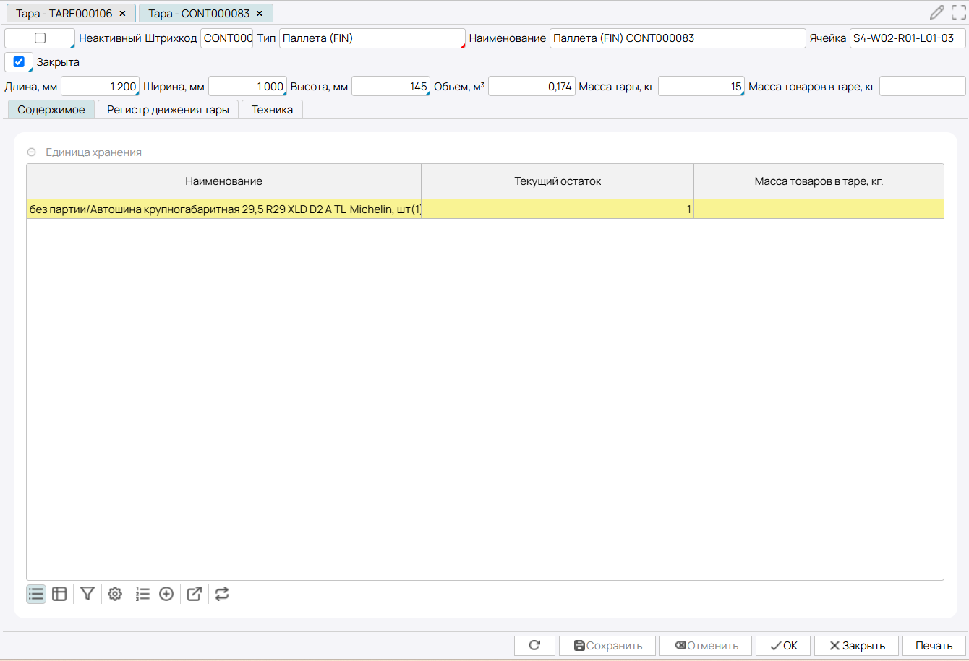
Рис. 46 Карточка тары

Единицы измерения
На форме Справочники - Единицы измерения необходимо внести все единицы измерения, применяемые для товаров.
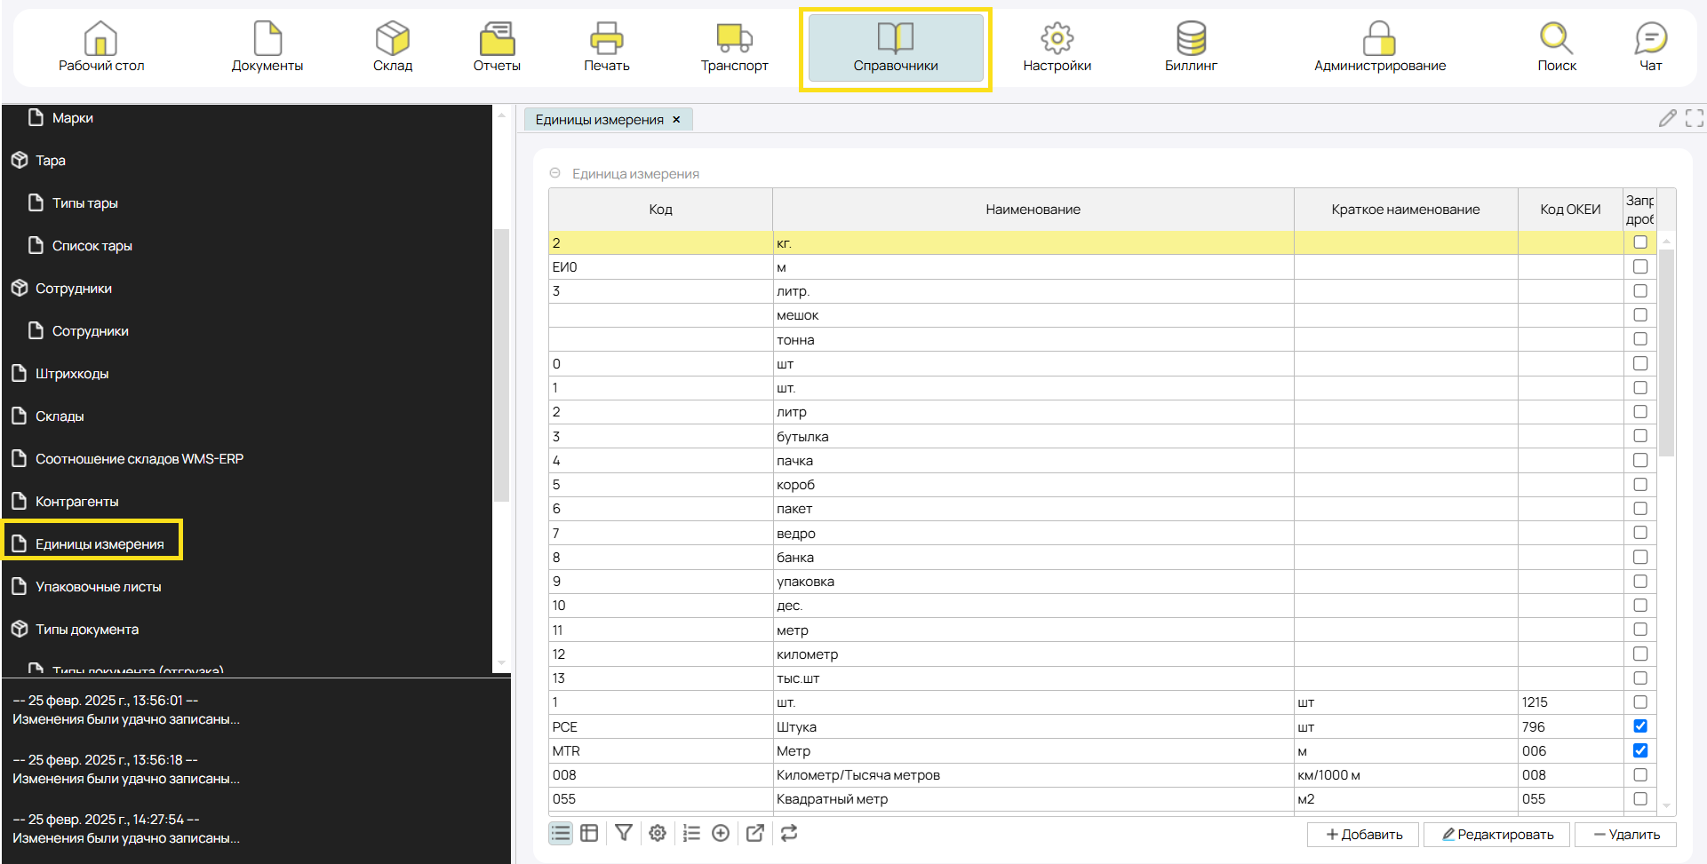
Рис. 47 Справочник единиц измерения

Для каждой единицы измерения указывают:
Код - идентификатор единицы измерения в системе
Наименование - общепринятое название единицы измерения.
Краткое наименование - сокращенное обозначение единицы измерения, используемое в формах (документах, отчетах и т. д.).
Код ОКЕИ - значение кода единицы измерения в Общероссийском классификаторе единиц измерения
Запретить дробные -если этот параметр активирован, при сканировании ТСД любой товарной упаковки с такой основной единицей измерения, ввод дробного количества будет невозможен.
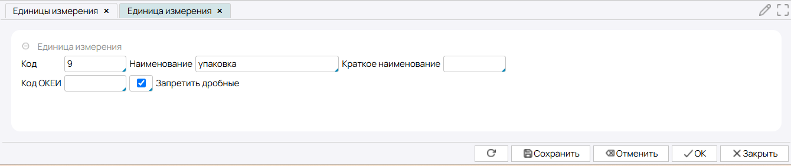
Рис. 48 Карточка единицы измерения

Построение топологии
Система обеспечивает администрирование неограниченного числа складов с различной структурой, образующих складской комплекс.
Все склады комплекса представляют собой логически организованную иерархию мест хранения и могут быть классифицированы, например, по географическому принципу, функциональности, типу помещений и т. д. Структура всех мест хранения представлена на страницах Справочники - Склады и Склад - Справочники - Склады и описана в параграфе Склады.
В складах применяется система адресного хранения, где базовыми элементами являются ячейки, которые могут быть сгруппированы в более крупные структурные единицы: секции, уровни, стеллажи, функциональные и логистические зоны склада. Система позволяет создавать любое количество структурных элементов, из которых формируется топология каждого складского комплекса. Набор структурных элементов определяется на странице "Склад" - "Сегменты склада" и описан в главе "Формирование структуры склада".
В системе предусмотрена возможность визуализации трехмерной модели склада с цветовой индикацией степени заполнения ячеек и распределения товаров в соответствии с алгоритмами, основанными на анализе ABC, XYZ и FMR.

Справочник сегментов склада
Сегменты склада используются для отображения структуры каждого отдельного хранилища. Система поддерживает неограниченное количество настраиваемых зон.
Справочник структурных элементов склада формируется на форме Сегменты склада, которая доступна в меню Склад - Справочники (рис. 49(2) или на странице Склад - Топология на вкладке Сегменты склада (рис. 49(1).
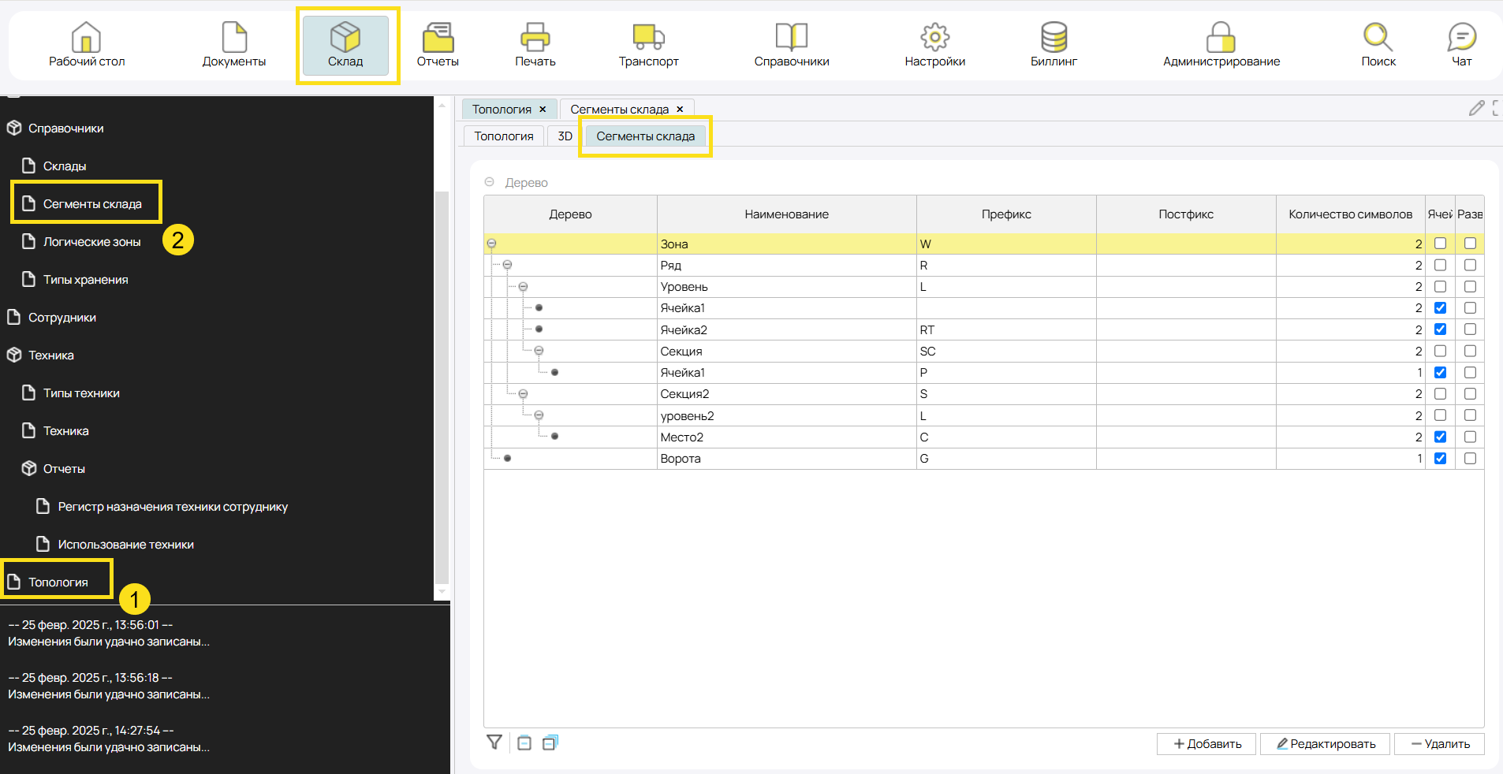
Рис. 49 Справочник сегментов склада
Для каждого сегмента могут быть указаны следующие признаки и свойства:
- Ячейка – признак того, что данный сегмент является базовой (минимальной) единицей складской структуры.
- Вспомогательный сегмент – указание на то, что данный сегмент не участвует напрямую в складских операциях.
- Наименование – имя структурного элемента.
- Родитель – вышестоящий элемент структуры, который может включать подчиненные элементы.
- Префикс, Количество символов, Постфикс – компоненты, образующие уникальный код сегмента склада, который является частью штрихкода адреса хранения.
- Разворачивать – если активировано, при открытии формы Топология на данном уровне в иерархии склада элементы будут развернуты.

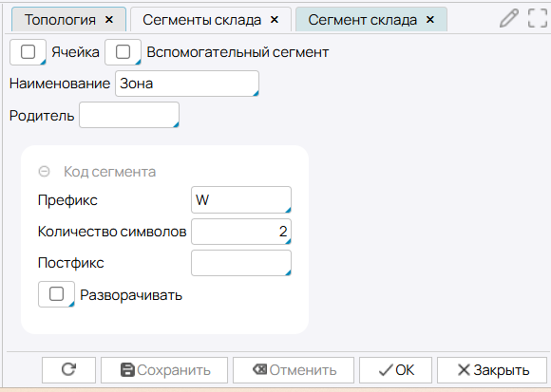
Рис. 50 Форма сегмента склада

Справочник складов
Перечень складов, поддерживаемых системой, отображается на форме Склады, доступной в меню Склад - Справочники (рис. 51) и в меню Справочники. Доступные склады можно просматривать в иерархическом (рис. 51(1)) и табличном (рис. 51(2)) представлении. Чтобы просмотреть параметры склада, воспользуйтесь кнопкой Редактировать или двойным нажатием на нужной строке в табличном представлении.

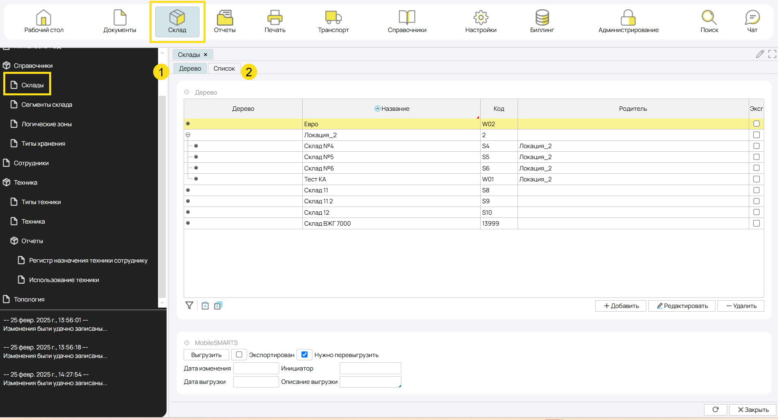
Рис. 51 Список складов

В карточке склада указываются Название склада, его уникальный Код, который будет использован при создании штрихкодов-адресов всех ячеек магазина. В поле Родитель указывается, какому элементу иерархического дерева принадлежит склад.
На вкладке Пользователи отображаются все пользователи системы и их права доступа к складу. Если у пользователя включено ограничение доступа к складам (см. раздел Справочник сотрудников), на вкладке можно предоставить или снять доступ к складу, отметив или убрав отметку в колонке Вкл. Пользователь, у которого нет доступа к складу, не сможет его видеть и работать с документами. Если ограничение по складу не включено, то колонка Вкл будет выделена серым фоном, и редактирование доступа невозможно.

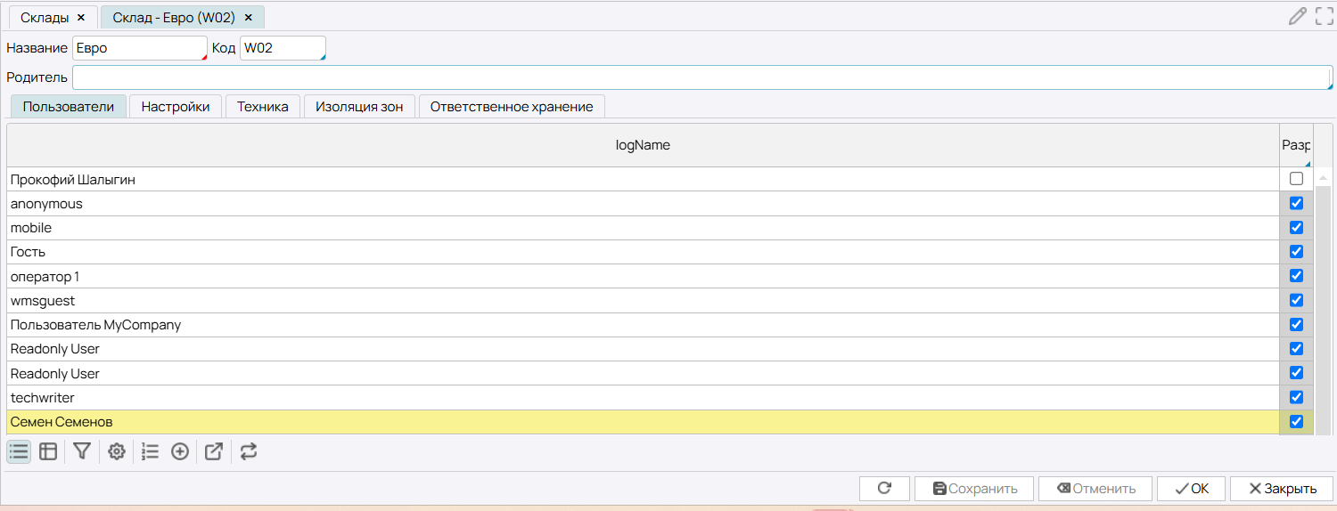
Рис. 52 Вкладка Пользователи

На вкладке Настройки представлены параметры логики данного склада. Их можно устанавливать и изменять как на этой вкладке, так и в меню Настройки - Настройки логики. Изменения настройки отобразятся на обеих формах.
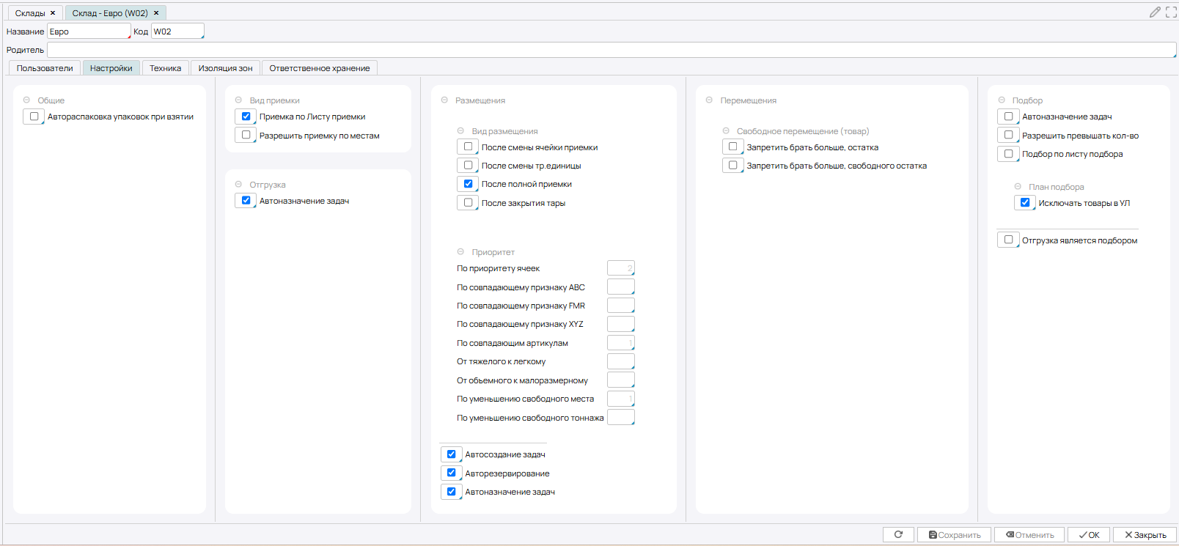
Рис. 53 Вкладка Настройки карточки склада
На вкладке Изоляция зон проводятся настройки логики разделения склада по зонам для автоматического формирования заданий по складским операциям. Если на складе выделены зоны, которые ограничены физически (например, этажи, соединенные лифтом или лестницей, зоны с различными температурными режимами и т.д.) или логически (например, по уровню доступа), и данная ограниченность должна учитываться при формировании маршрута выполнения операций, то на вкладке Изоляция зон (рис. 54) создается структура зон и возможных направлений маршрута:
- Укажите наличие изолированных зон (1).
- Нажмите кнопку Добавить (2), чтобы создать строку для каждой зоны, все созданные зоны также будут отображены как столбцы (4).
- Введите название зоны в поле Изолированная зона (3) и, при необходимости, порядковый номер в поле Порядок, что определяет порядок отображения зон на этой форме.
- Для каждой из созданных зон отметьте, в какую из них возможно перемещение. Например (рис. 54), из зоны Этаж 1 возможен переход в зоны Этаж 1, Этаж 2 и Лифт. Полностью изолированные зоны, для которых невозможно построить маршрут, выделяются красным цветом.
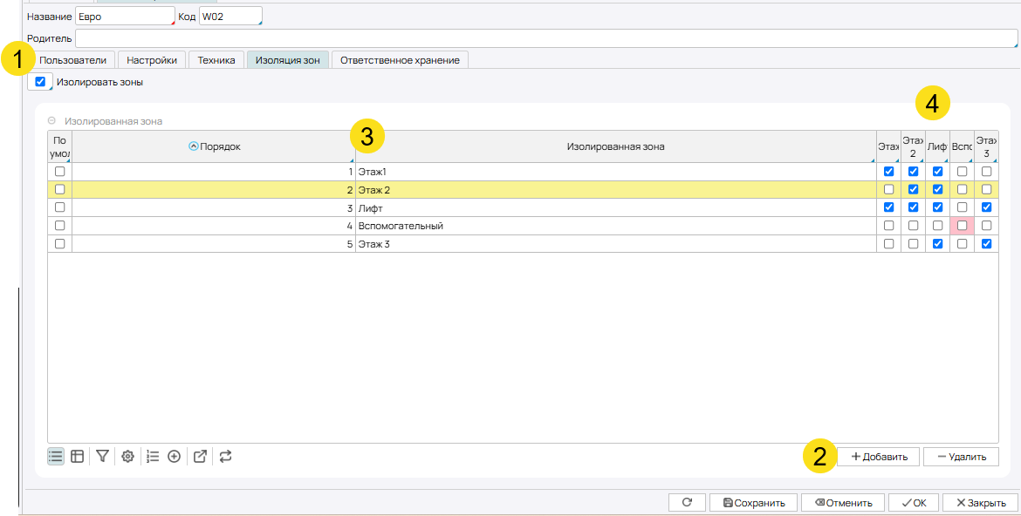
Рис. 54 Вкладка Изоляция зон

Создание структуры складов
Структура склада представлена на форме Топология (рис. 55) в меню Склады. Форма состоит из трех вкладок (рис. 55(1)): Топология, где можно отображать и редактировать иерархическую структуру всех складов комплекса, 3D, где визуализируется склад в 3D модели, и Сегменты склада, описанная в соответствующей главе.
На вкладке Топология для построения и редактирования структуры склада используются следующее кнопки (рис. 55(2)):
- +Склад – доступна только на уровне складов, открывает форму создания нового склада (см. § Склады), в которой заполняются сведения нового склада. При сохранении новый склад будет добавлен на форму Топология.
- +Сегмент – открывает форму для новой группы ячеек (рис. 56), в которую необходимо внести данные и сохранить. Настроенная группа будет интегрирована в структуру склада. Таким образом добавляются сегменты, которые не являются ячейками.
- Удалить – удаляет элемент склада и все его подчиненные структурные элементы, если в них нет товара.
- Копировать – создает копию выделенного элемента структуры со всеми подчиненными элементами. При нажатии откроется форма скопированной группы ячеек, где можно будет изменить настройки. Сохраненный вариант с изменениями будет добавлен в структуру склада.
- Редактировать – открывает выделенную группу ячеек для изменения.
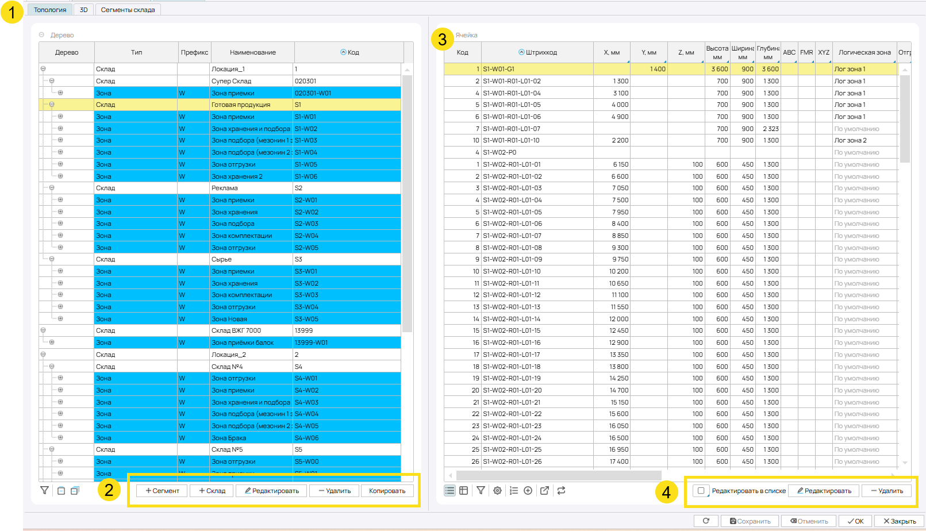
Рис. 55 Форма Топология
На форме группы ячеек задаются настройки элемента склада (рис. 56):
- Наименование – имя структуры склада. Если оно не указано, автоматически формируется составное имя из типа сегмента и последовательно указанных через дефис кодов родительских и текущего сегментов.
- Тип – тип сегмента склада.
- Код – код группы ячеек, уникальный в рамках родительского сегмента, создается автоматически при сохранении нового сегмента.
- Форматированный код – код, рассчитанный в соответствии с правилами формирования кода сегмента склада, создается автоматически при сохранении нового сегмента.
- Штрихкод – автоматически формируется на основе форматированных кодов родительской группы полок и текущей группу ячеек.
- Склад – задается только для групп ячеек склада наивысшего уровня.
- Координаты – координаты для построения 3D модели склада.
- Изолированная зона – если данная группа ячеек относится к какой-либо изолированной зоне (см. п. Склады), её надо указать в этом поле.
- Оценки – если используются результаты ABC-, XYZ- и FMR-анализа, в данном разделе задаются оценки, которые будет использовать алгоритм размещения.
- Шаблоны этикеток – шаблон для печати этикеток ячеек группы.

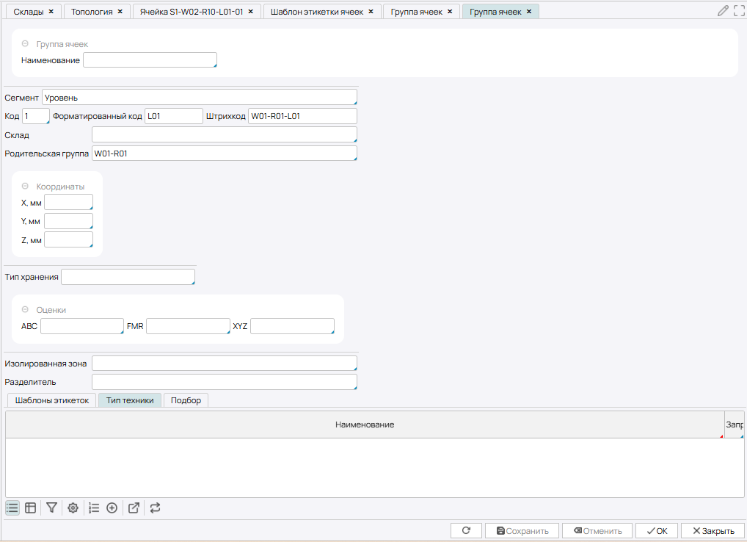
Рис. 56 Настройки группы ячеек склада

В блоке Ячейка отображаются все базовые элементы – ячейки, входящие в выделенный курсором элемент склада и настройки каждой ячейки (рис. 55(4)). На вкладке Назначение ячейки показаны товары, которые закреплены за данной ячейкой.
С помощью кнопок Добавить и Удалить регулируется состав ячеек. Свойства ячеек могут быть изменены как непосредственно в блоке, включив признак Редактировать в списке, так и через открытие формы ячейки при помощи кнопки Редактировать (рис. 55(5)). Для ячейки задаются (рис. 57):
- ABC, XYZ, FMR – значение оценки соответствующего анализа, наследуемое от родительского сегмента.
- Логическая зона – если ячейка относится к какой-либо логической зоне (см. п. Логические зоны), это указывается в данном поле. Принадлежность к логической зоне влияет на алгоритм автоматического формирования задач для комплектации (см. Документ "Комплектация").
- Изолированная зона – если на складе определены изолированные зоны (см. раздел "Склады"), в этом поле указывается, к какой зоне принадлежит ячейка. Если в системе задана зона по умолчанию, это поле будет заполнено автоматически. Зону, определенную по умолчанию, можно изменить.
- Приоритет подбора – указывает приоритет ячейки при формировании плана комплектации товара. Чем выше значение, тем выше приоритет (например, приоритет 1 ниже приоритета 2). Комплектация товаров будет осуществляться в первую очередь из ячеек с наивысшим приоритетом.
- Код – код ячейки, уникальный для родительского сегмента, автоматически создается при сохранении новой ячейки.
- Форматированный код – код, который отображается в соответствии с правилами составления кода сегмента склада, создается автоматически.
- Штрихкод – уникальный штрихкод ячейки, формируемый из кодов всей иерархии родительских сегментов, начиная от кода склада.
- Группа ячеек – код родительского сегмента.
- Координаты, Размеры – координаты X, Y, Z точки начала построения ячейки в 3D модели (рис. 5) и размеры ячейки.
На вкладке Тип назначения ячеек устанавливается тип ячейки. Каждой ячейке могут быть присвоены несколько типов. Установка типа назначения ячейки описана в разделе Сегменты склада.
На вкладке Товар представлена структура категорий товаров (рис. 58(1)) и товары, относящиеся к каждой категории (рис. 58(2)), для настройки закрепления товаров за текущей ячейкой.
- Приоритет – отмеченные ячейки и зона будут рассматриваться в первую очередь при размещении товара.
- Только в этой ячейке – товар данной категории будет размещаться только в указанных ячейках.
- Только этот товар – в отмеченных ячейках будет размещаться только товар данной категории.

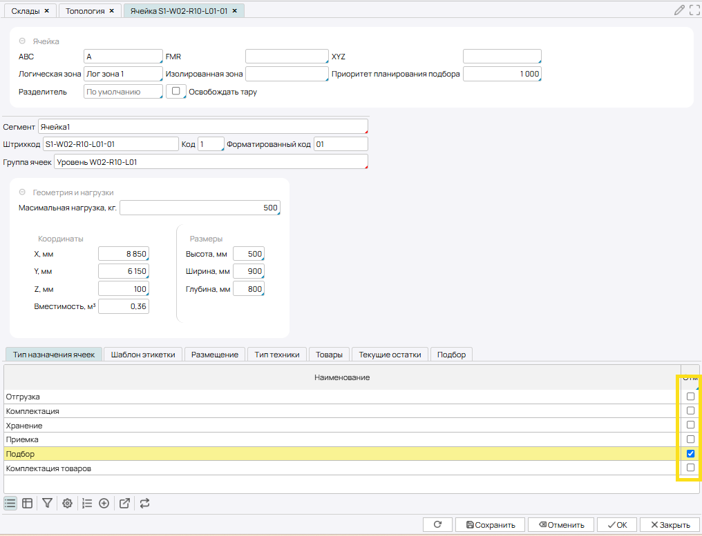
Рис. 57 Настройка свойств ячейки
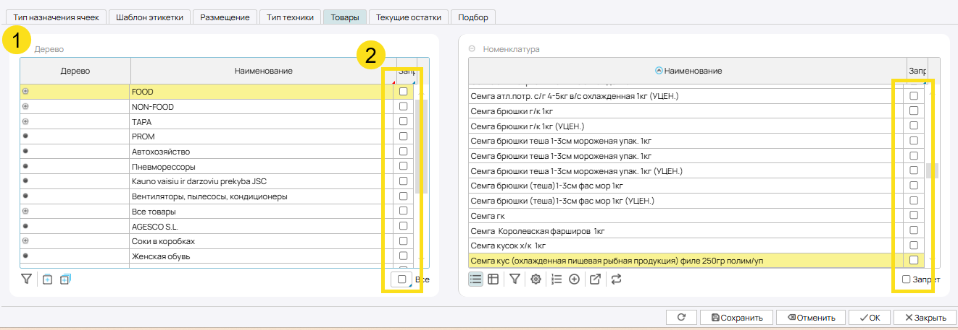
Рис. 58 Закрепление товаров за ячейкой

3D модель склада
На вкладке 3D отображается трехмерное представление тех складов, для ячеек которых заданы координаты. В блоке Дерево (рис. 59(1)) необходимо выбрать склад для визуализации. В блоке Ячейка (рис. 59(2)) отображается список всех ячеек выбранного склада с указанием их координат и габаритов. На 3D модели склада цветом выделяется ячейка, на которую наведен курсор, или группа ячеек, для которых отмечен признак Отм. Также, можно выделить ячейку или группу ячеек непосредственно на 3D модели, и они будут соответственно выделены в блоке Ячейка.
В блоке Остаток в ячейке (рис. 59(3)) отображаются товары, находящиеся в выделенной ячейке.
В блоке Легенда модели (рис. 59(4)) можно настроить цветовое отображение для следующих вкладок:
- Заполнение – определяет цветовое кодирование в зависимости от наполненности ячеек. Необходимо указать процент заполнения ячейки и цвет, которым она будет окрашена при достижении этого процента.
- ABC-оценка, XYZ-оценка, FMR-оценка – для каждого значения оценки можно настроить свой цвет отображения ячейки.
При переключении между вкладками, на 3D модели отображается соответствующее цветовое оформление, отражающее выбранные критерии.
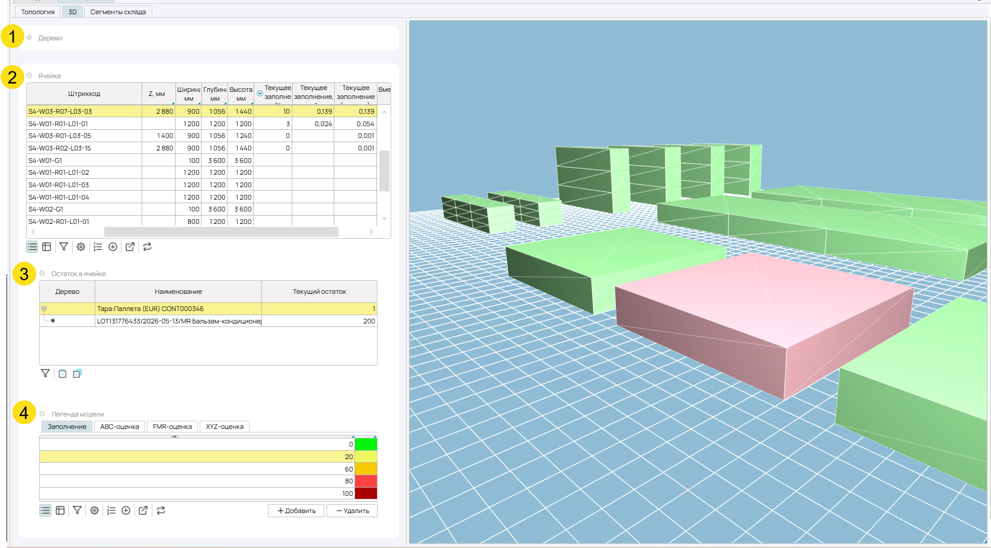
Рис. 59 3D модель склада

Создание логических зон
Логические зоны - это виртуальные зоны, используемые для логического разделения склада. Деление на логические зоны может осуществляться по любому признаку. В Топологии устанавливается принадлежность складских ячеек к определенной логической зоне. В соответствии с логической зоной осуществляется создание задач на Подбор.
Справочник логических зон находится в меню Склад - Справочники - Логические зоны.
Для создания логической зоны необходимо:
- Создать строку на форме, нажав кнопку Добавить.
- Ввести название логической зоны.
- Нажать кнопку Сохранить для сохранения изменений.
Логическая зона По умолчанию - это логическая зона, которая автоматически назначается всем новым складским ячейкам, даже если вы не используете деление по логическим зонам. В этом случае весь складской комплекс рассматривается как единая логическая зона. Эту зону невозможно Удалить.

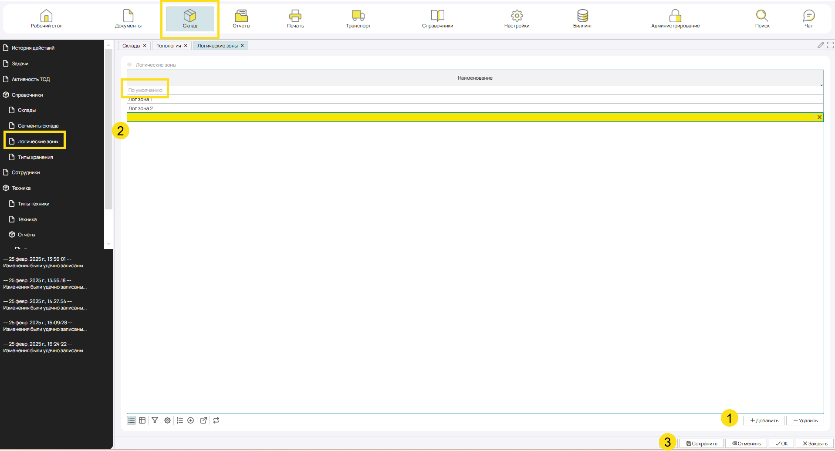
Рис. 60 Создание логических зон

Выполнение операции приемка
Приемка товара происходит на основании документа приемки, который может быть импортирован из внешней ERP системы или создан непосредственно в INTEKEY WMS. Список документов приемки доступен на форме Рабочий стол - Документы - Поступления или Документы - Поступления.
Приемка может проводиться по листу приемки или по факту. Оператор выбирает тип приемки и выполняет следующие действия:
- Печатает лист приемки для приемки по листу приемки.
- Уведомляет сотрудника с ТСД о необходимости произвести приемку товаров при приемке по факту.

Создание документа поступления
Документ поступления можно создать на форме Рабочий стол - Документы - Поступления или Документы - Поступления.
- Добавить - создает новый документ: открывает форму документа поступления для заполнения.
  - ИЛИ
- Копировать - создает копию выделенного документа: открывает форму документа, заполненную данными копируемого документа, для внесения изменений.
Заполните шапку документа (рис. 62(3)):
- Номер - номер документа, формируется автоматически при сохранении.
- Дата - дата и время документа. По умолчанию устанавливается текущая дата и время. При необходимости можно изменить.
- Код - уникальный идентификатор документа, формируется автоматически системой. При формировании листа приемки этот код преобразуется в QR-код документа.
- Поставщик - контрагент, являющийся поставщиком товаров, указанных в спецификации.
- Место хранения - текстовое поле для указания места хранения.
- Склад - склад, на который поступает товар.
- Примечание - текстовое поле для заметок.
- Статус документа - отображает текущий этап работы с документом. Изменяется автоматически при выполнении определенных действий. Например, если работник с ТСД начал работу с документом, статус изменится на "В работе". Новый документ после сохранения получит статус "Загружен".
- Владелец - если товар принимается на ответственное хранение, в этом поле указывается контрагент-владелец товара.
Создайте товарные строки в документе. С помощью кнопки Добавить (рис. 62(4)) создайте новую строку (при этом необходимо снять фильтр Только активные, так как он скрывает строки с нулевым количеством). В поле Номенклатура выберите товар и заполните его Планируемое количество (рис. 62(5)).
Нажмите кнопку Сохранить для сохранения документа.

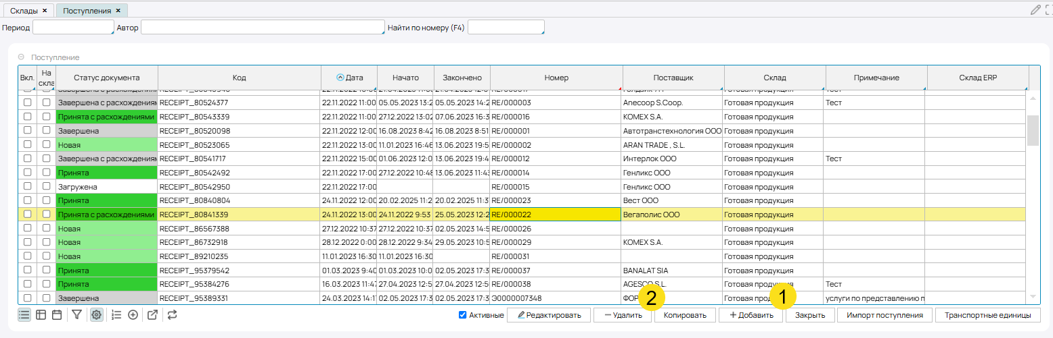
Рис. 61 Создание нового документа поступления
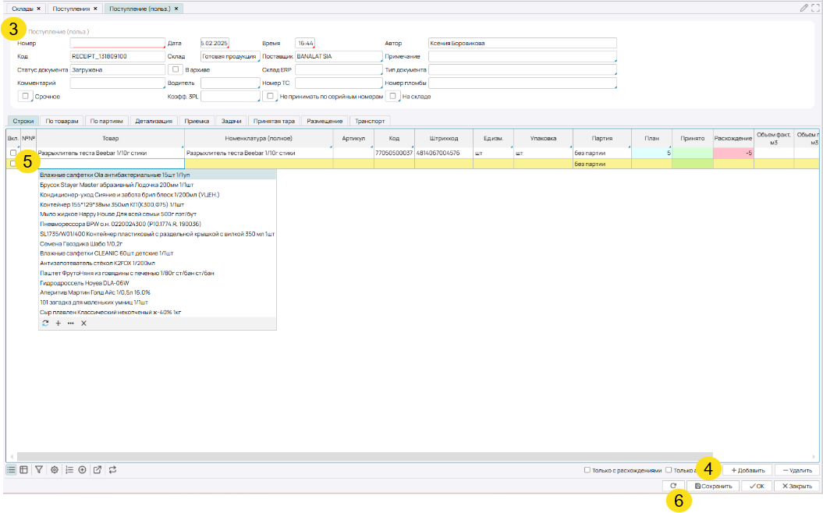 Рис. 62 Заполнение документа

Печать Листа приемки
Лист приемки можно распечатать:
- Из списка поступлений.
- Непосредственно из документа поступления.
На форме Рабочий стол - Документы - Поступления или Документы - Поступления необходимо выделить курсором приходный документ, или отметить в колонке Вкл. несколько документов, для которых нужно распечатать листы поступления, и нажать кнопку Печать. Будут сформированы печатные формы листа приемки для выделенных документов (рис. 63).

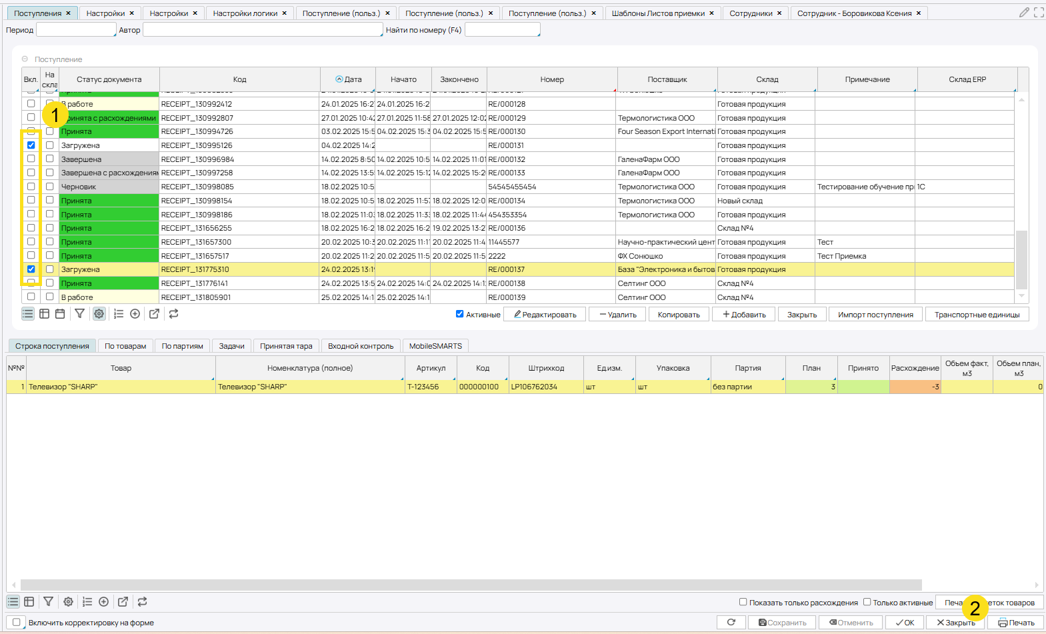
Рис. 63 Печать листа приемки из списка поступлений
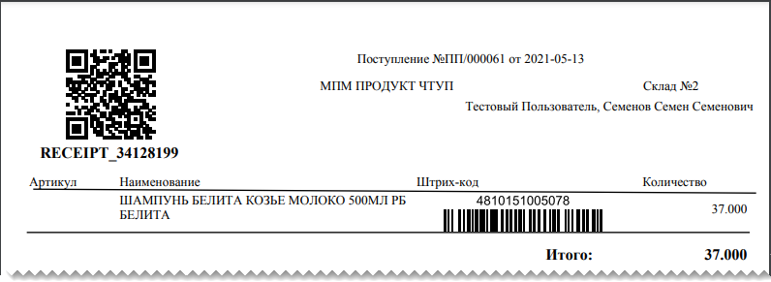
Рис. 64 Печатная форма листа приемки

2. В документе поступления нажать кнопку Печать (рис. 65), и будет сформирована печатная форма для текущего документа (рис. 64).
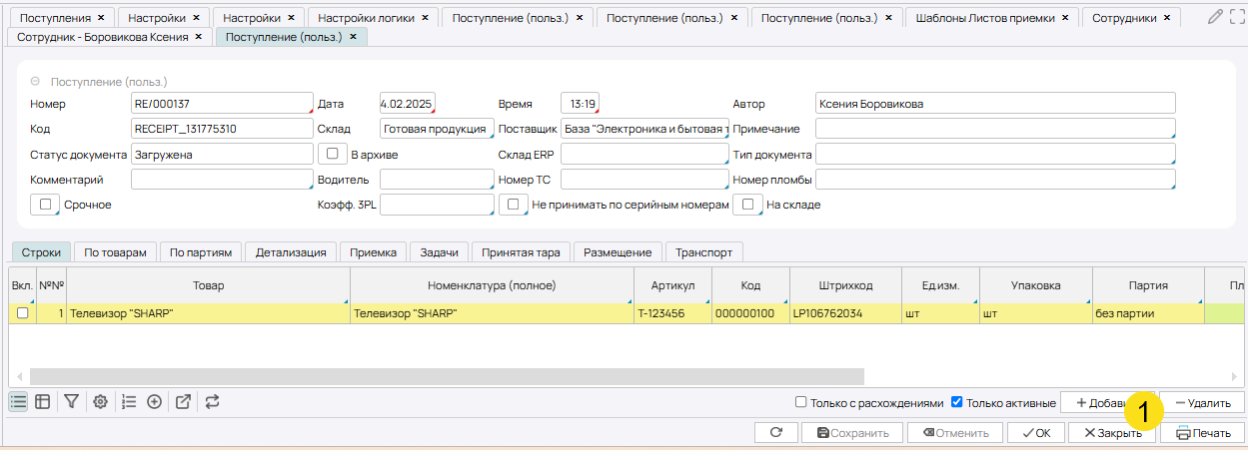
Рис. 65 Печать листа приемки из документа

Приемку производит сотрудник с ТСД, действия которого описаны в "Руководстве по работе с ТСД". Все действия сотрудников с ТСД логируются и отображаются в режиме реального времени на форме Рабочий стол - Склад - Задачи или Склад - Задачи.
После окончания приемки поставщиком, документ автоматически переходит в статус Принята или Принята с расхождениями.

Десктоп приемка
Документы поступления выгружаются из внешней системы или создаются внутри WMS. Все документы поступлений находятся в Документы – Поступления.
Первоначальный статус нового документа Загружена. Для того, чтобы начать работу с данным документом, требуется распечатать лист приемки (Документы – Поступления – отметить Вкл. нужный документ или документы – кнопка Печать) и отсканировать QR код на ТСД, либо в ТСД выбрать нужный документ из списка поступлений (1) Приемка – (F6) Выбрать поступление.
- После того, как документ взят в работу, он изменяет статус на В работе.
- Затем по завершению работы склада с документом, ему присваивается статус Принята или Принята с расхождениями.
- Если документ имеет статус Принята или Принята с расхождениями, и работа с ним завершена, требуется выделить такой документ и завершить: отметить Вкл. требуемый документ – кнопка Завершить для перехода в статус Завершена.
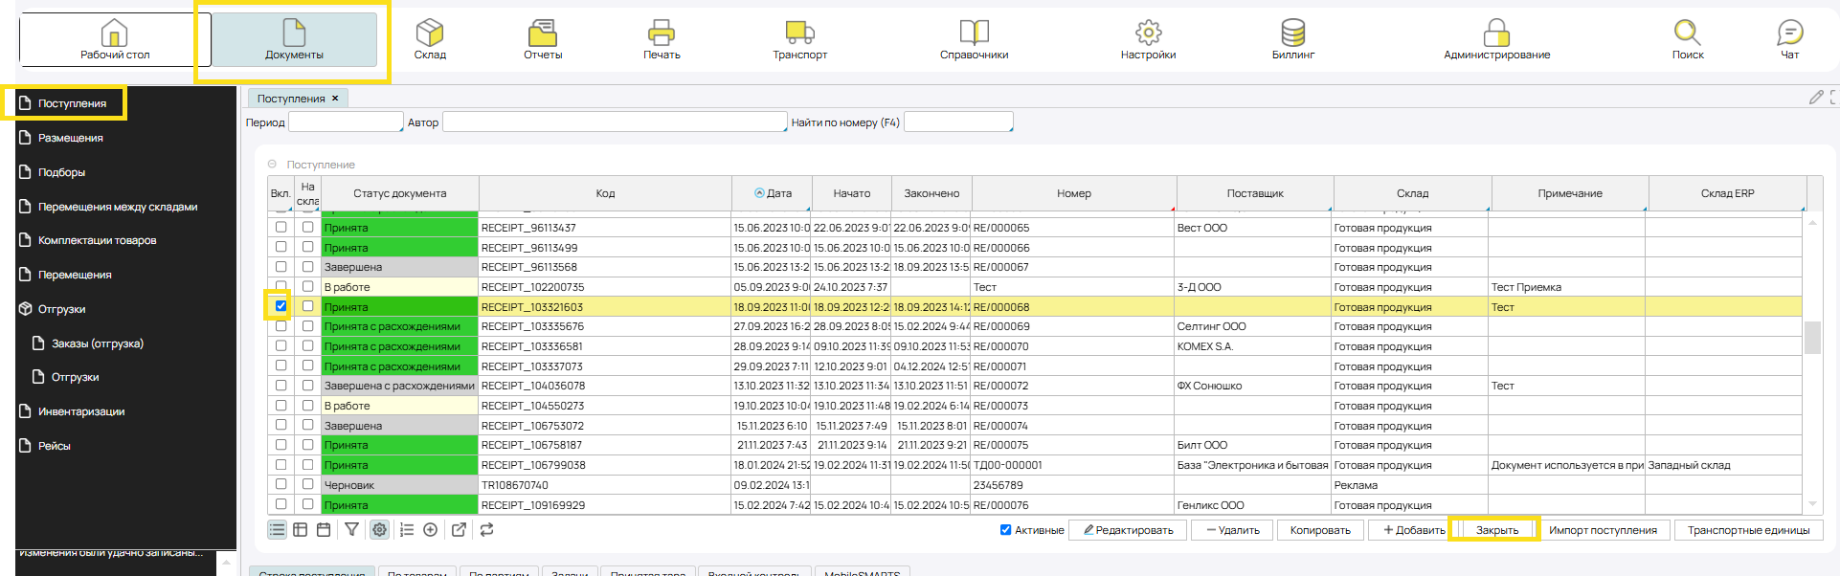
Рис. 66 Перевод документа в статус «Завершена»

- В данном статусе документ финализирован и передается в КИС. Имеется возможность вернуть документ из статуса Завершена в статус Новая, если нужно внести исправления в уже завершенный документ. Для этого нужно отметить Вкл. нужный документ – кнопка Открыть.

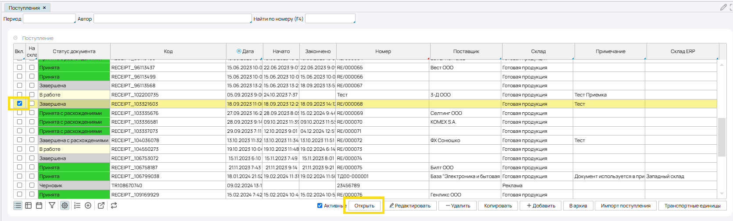
Рис. 67 Обратный перевод документа в статус «Новая»

- Старые документы можно отправить в архив: отметить Вкл. нужный документ – кнопка В архив. Далее нужно нажать кнопку Сохранить, чтобы изменения статуса применились.

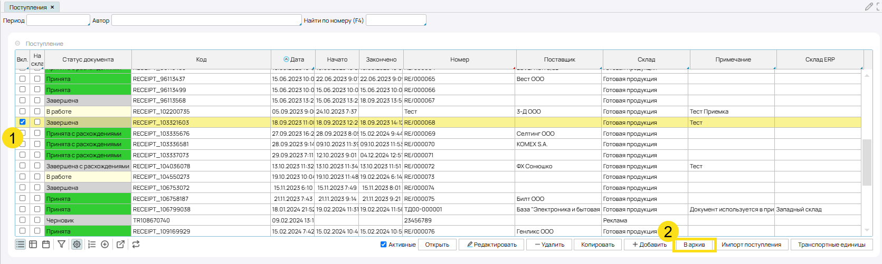
Рис. 68 Перенос документа в архив
- После этого документ пропадет из списка активных документов. Чтобы увидеть архивные документы, требуется снять флаг Активные.
- При выделении архивного документа есть возможность перевести его из архива в статус завершена: отметить Вкл. нужный документ – кнопка Из архива.

Этикетки будущей тары
В системе предусмотрена возможность самостоятельной маркировки тары кладовщиком в процессе выполнения складских операций, используя уже готовые этикетки.
- Оператор генерирует и печатает этикетки будущей тары.
- Кладовщик перед началом работы берет напечатанные этикетки.
- В процессе работы, если кладовщик использует новую не промаркированную тару, он самостоятельно маркирует ее готовой этикеткой.
- При сканировании этикетки будущей тары система автоматически генерирует и добавляет в справочник тары новый объект.

Печать этикеток будущей тары
Чтобы напечатать этикетки для последующей маркировки тары, необходимо на форме Печать - Печать этикеток будущей тары выполнить следующие действия (рис. 69):
- В поле Кол-во этикеток указать количество этикеток, которые нужно сгенерировать для печати.
- Нажать кнопку Сгенерировать, и программа создаст указанное количество штрихкодов будущей тары.
- Отметить сгенерированные штрихкоды в колонке Отм. Для этого удобно использовать групповую корректировку (см. "Режим представления данных таблица").
- Нажать кнопку Печать. В соответствии с установленным шаблоном печати будут напечатаны этикетки тары для отмеченных штрихкодов.
Данные по напечатанным этикеткам на форме не сохраняются и доступны, пока форма не закрыта.

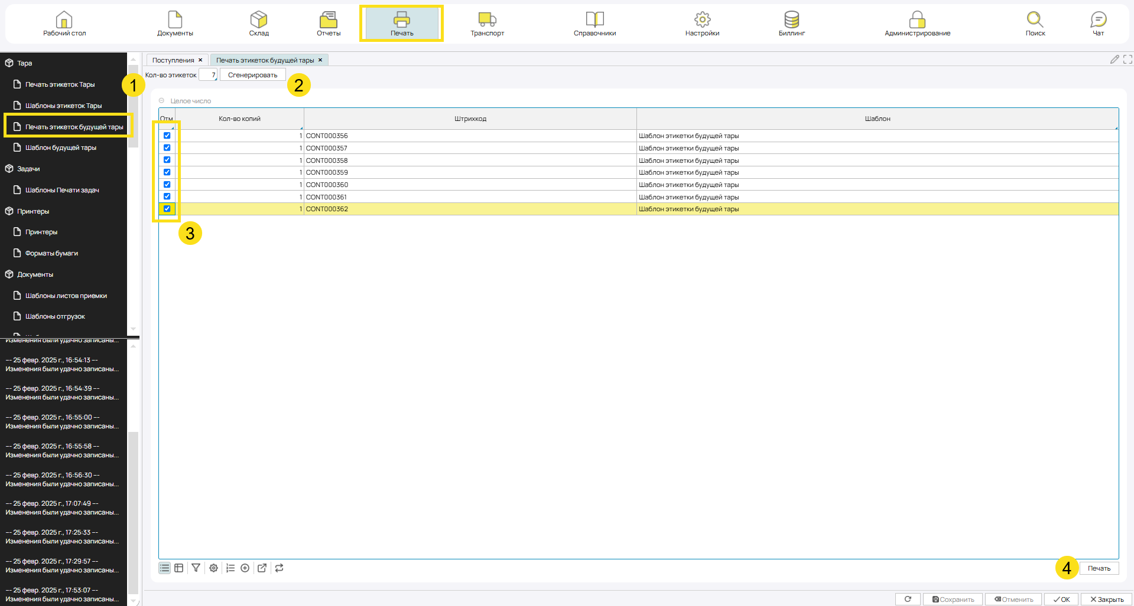
Рис. 69 Печать этикеток будущей тары

Создание тары в справочнике по этикетке будущей тары
Если в процессе работы кладовщик использует немаркированную тару, то:
- Кладовщик маркирует тару этикеткой будущей тары.
- Сканирует эту этикетку в качестве тары в процессе выполнения операции.
- Система распознает тип штрихкода по настроенному нумератору (см. "Система") и создает новую пустую тару. Будет создана тара того типа, который указан по умолчанию (см. "Справочник тары").

Выполнение операции размещение
Задачи на размещение принятого товара создаются автоматически в соответствии с настроенными триггерами. В документе поступления на вкладке Размещение отображаются действующие триггеры (рис. 70). По умолчанию они соответствуют общим настройкам системы, но могут быть изменены для каждого документа.
Автоназначение задач- при активном признаке система назначает исполнителя задачи автоматически.
После смены ячейки приемки - при приемке товара если кладовщик меняет ячейку (сканирует другую ячейку), в которую принимает товар, программа создает задачу на размещение товара, принятого в предыдущую ячейку.
После смены тары - при приемке товара если кладовщик меняет тару (сканирует другую тару), в которую принимает товар, программа создает задачу на размещение предыдущей тары.
После полной приемки - после того, как задача на приемку товара завершена, программа создает задачи на размещение всего принятого товара.
После заполнения ячейки - при приемке товара если объем помещенного в ячейку товара/тары равен или превышает объем ячейки, то она считается заполненной, и программа создает задачи на размещение принятого в такую ячейку товара. При расчете максимального объема, который вмещает ячейка, учитывается коэффициент заполнения, указанный для упаковки товара.
После закрытия тары - при приемке товара в рамках одной задачи если кладовщик закрывает тару, программа создает задачу на ее размещение.
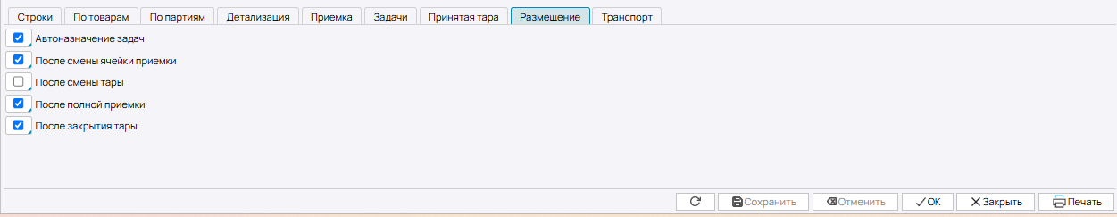
Рис. 70 Настройки размещения в документе поступления.

Размещение выполняет сотрудник с ТСД (см. раздел "Размещение ТСД"). Отслеживать его/ее действия оператор может как на форме Рабочий стол - Задачи. Также данные о задачах по текущему документу доступны на вкладке документа Задачи.

Выполнение операции подбор

Создание документа
Документ подбора создается на основании документов отгрузки. На форме Документы - Отгрузки или Рабочий стол - Отгрузки нужно:
- Отметить один или несколько документов отгрузки. После этого появится кнопка Создать подбор.
- Нажать кнопку Создать подбор.
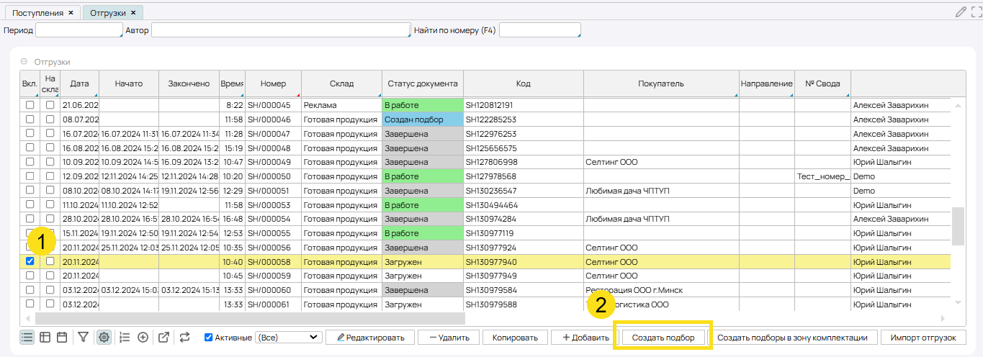
Рис. 71 Создание документа Подбор
По выделенным отгрузкам создается один документ подбора.
Если используется Подбор по заказу, т.е. по каждому документу отгрузки подбирается и сразу комплектуется товар, то нужно отметить один документ отгрузки и нажать кнопку Создать подбор. При этом в Настройках нужно отметить признак Комплектация при подборе.
Если используется Подбор Волной, то можно создавать подбор по нескольким документам отгрузки.

Список документов Подбор
Все документы подбора доступны на форме Подборы, которая доступна в меню Документы и Рабочий стол. В верхней части формы (рис. 72(1)) находятся все документы подбора. По умолчанию отмечен фильтр Активные, и отображаются только активные подборы. Необходимые документы можно отобрать с помощью быстрых фильтров по периоду, автору и номеру документа.
В нижней части формы (рис. 72(2)) на вкладках доступны подробные данные по выделенному документу.

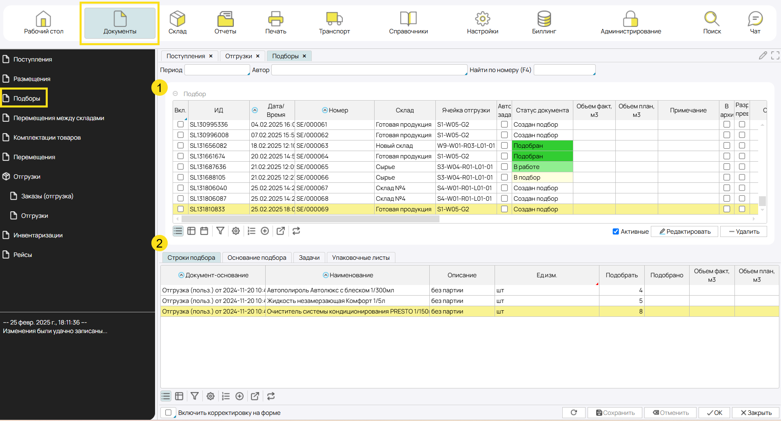
Рис. 72 Список подборов

Форма документа подбора

Шапка документа
- Номер - номер документа.
- Дата - дата документа.
- Время - время документа.
- Код - уникальный идентификатор документа, формируется автоматически системой.
- Склад - склад или группа складов, на которых выполняется подбор.
- Ячейка комплектации - можно указать ячейку комплектации, в которую будут помещены подобранные товары. Если подбор осуществляется без комплектации, в поле указывается ячейка с признаком Комплектация. Если подбор осуществляется с комплектацией, то в поле указывается ячейка с признаком Отгрузка, куда помещается упаковочный лист.
- Автор - пользователь, который создал подбор.
- Комплектация при подборе - признак подбора по заказу. Подбор создан по отдельному документу отгрузки, и после выполнения всех задач подбора создается упаковочный лист.
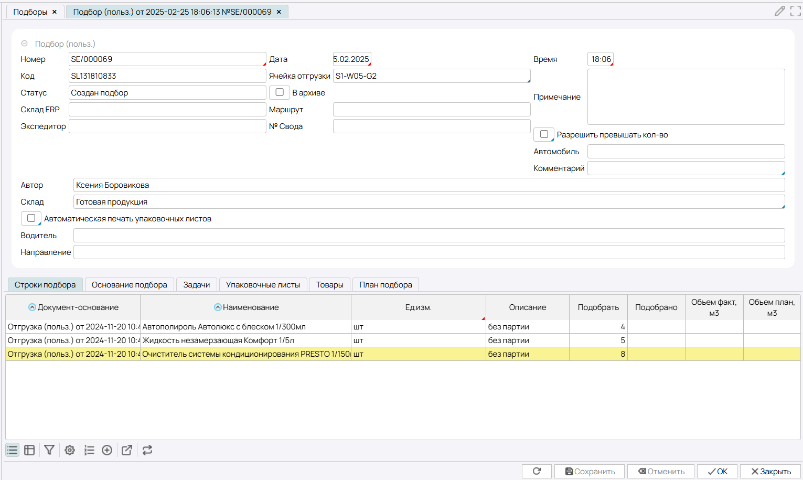
Рис. 73 Форма документа подбора

Вкладка Строка подбора
На вкладке отображается перечень товаров для подбора, количество, которое должно быть подобрано, и количество, подобранное фактически, которое заполняется по завершении подбора.

Вкладка Основание подбора
На вкладке перечислены документы, на основании которых создан документ подбора.

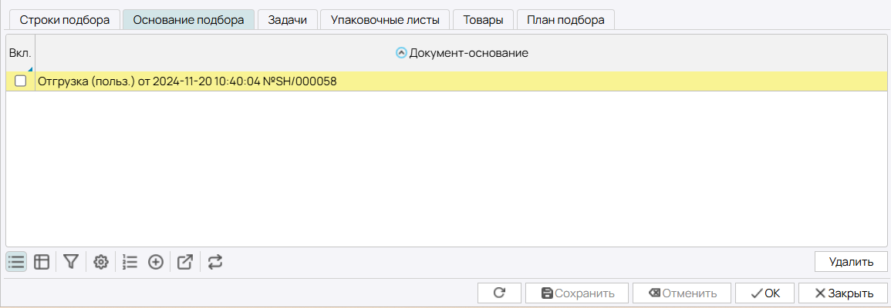
Рис. 74 Вкладка Основание подбора

Вкладка Задачи
На вкладке отображаются задачи, которые ссылаются на данный документ. На вкладках отображается подробная информация по выбранной задаче, аналогично как на форме Рабочий стол - Задачи. Задачи по документу формируются на вкладке План подбора.
Только незавершенные - по умолчанию фильтр отмечен, и отображаются только те задачи, которые не выполнены до конца. Чтобы просмотреть все задачи по документу, нужно снять фильтр.
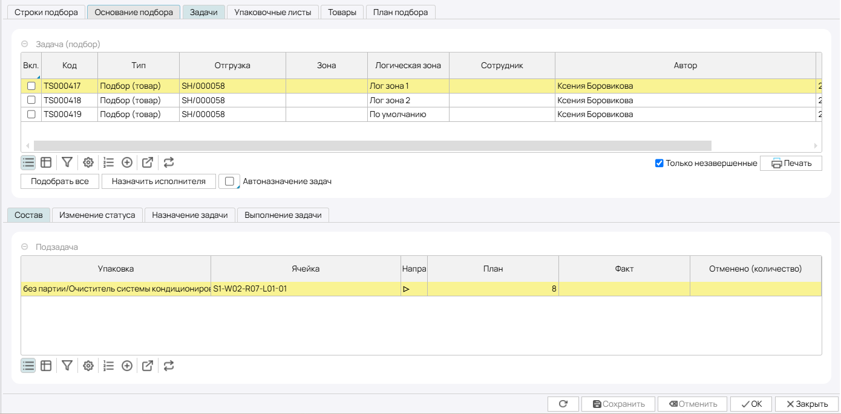
Рис. 75 Вкладка Задачи

Вкладка План подбора
На вкладке при создании документа подбора автоматически создается план действия сотрудника с ТСД по подбору товаров документа. Если в документ вносятся какие-либо изменения, план подбора можно пересчитать по кнопке Рассчитать план подбора.
При создании плана подбора система учитывает установленный приоритет ячеек (см. "Создание структуры склада") и размер упаковки (см. "Карточка товара"). В первую очередь учитывается приоритет ячейки: чем больше значение приоритета, тем выше приоритет (т.е. 0 - наименьший приоритет), далее учитывается размер упаковки. В первую очередь подбираются товары на таре, затем самыми крупными возможными упаковками, затем подбираются упаковки по убыванию объема, пока не будет подобрано необходимое количество.
По плану подбора оператор создает задачи на подбор.
- Создать задачи - будут созданы задачи по всем строкам плана подбора в соответствии с настройками логики процесса.
- Создать задачу - нужно отметить строки, по которым будет создана задача. После создания задачи план подбора пересчитывается.
При создании задач система учитывает (по высоте приоритета):
- Принадлежность ячеек к Логической зоне.
- Сегментацию склада, относительно которой в настройках установлено деление задач.
- Установленное в Настройках операции максимальное количество строк в задаче.

Вкладка Упаковочные листы
На вкладке отображаются упаковочные листы, созданные по документу.

Выполнение операции отгрузка
Документы отгрузок выгружаются из внешней системы или создаются внутри WMS. Все документы отгрузок находятся в Документы – Отгрузки – Отгрузки или Заказы (отгрузка).
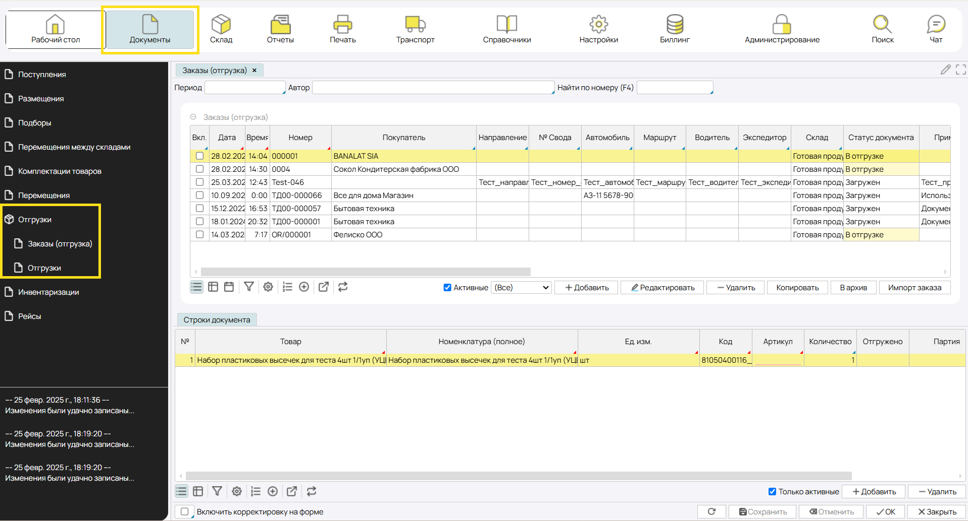
Рис. 75 Документы отгрузок

Отгрузки
Первоначальный статус нового документа Загружен. Для того, чтобы начать работу с данным документом, требуется выделить нужный документ или свод документов и нажать кнопку Создать подбор.
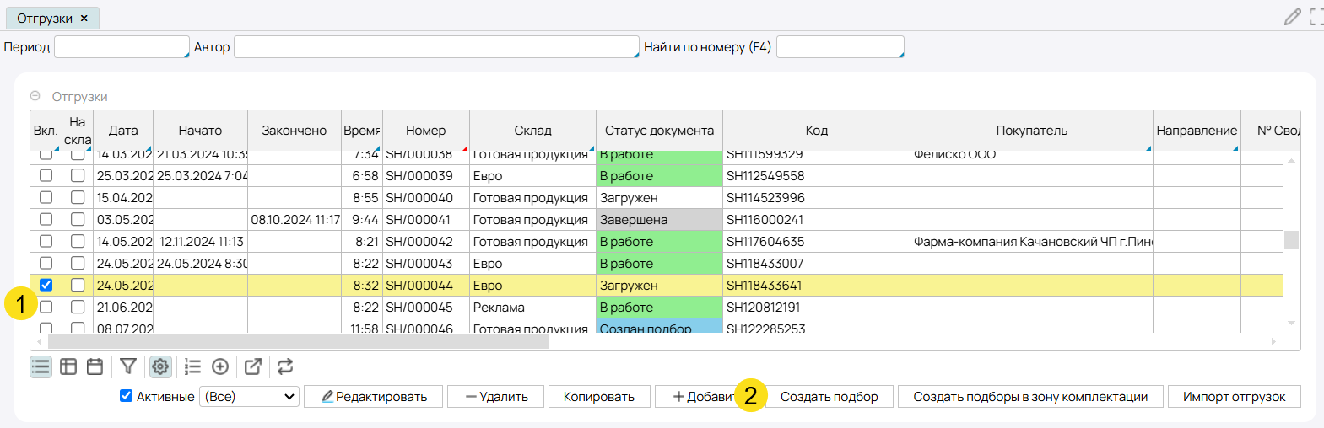
Рис. 76 Создание подбора

- Для документа отгрузки или свода документов создается подбор с указанием конкретного номера подбора. Далее требуется перейти во вкладку Документы – Подборы и найти сформированный подбор по номеру, который будет отображен в отгрузке.
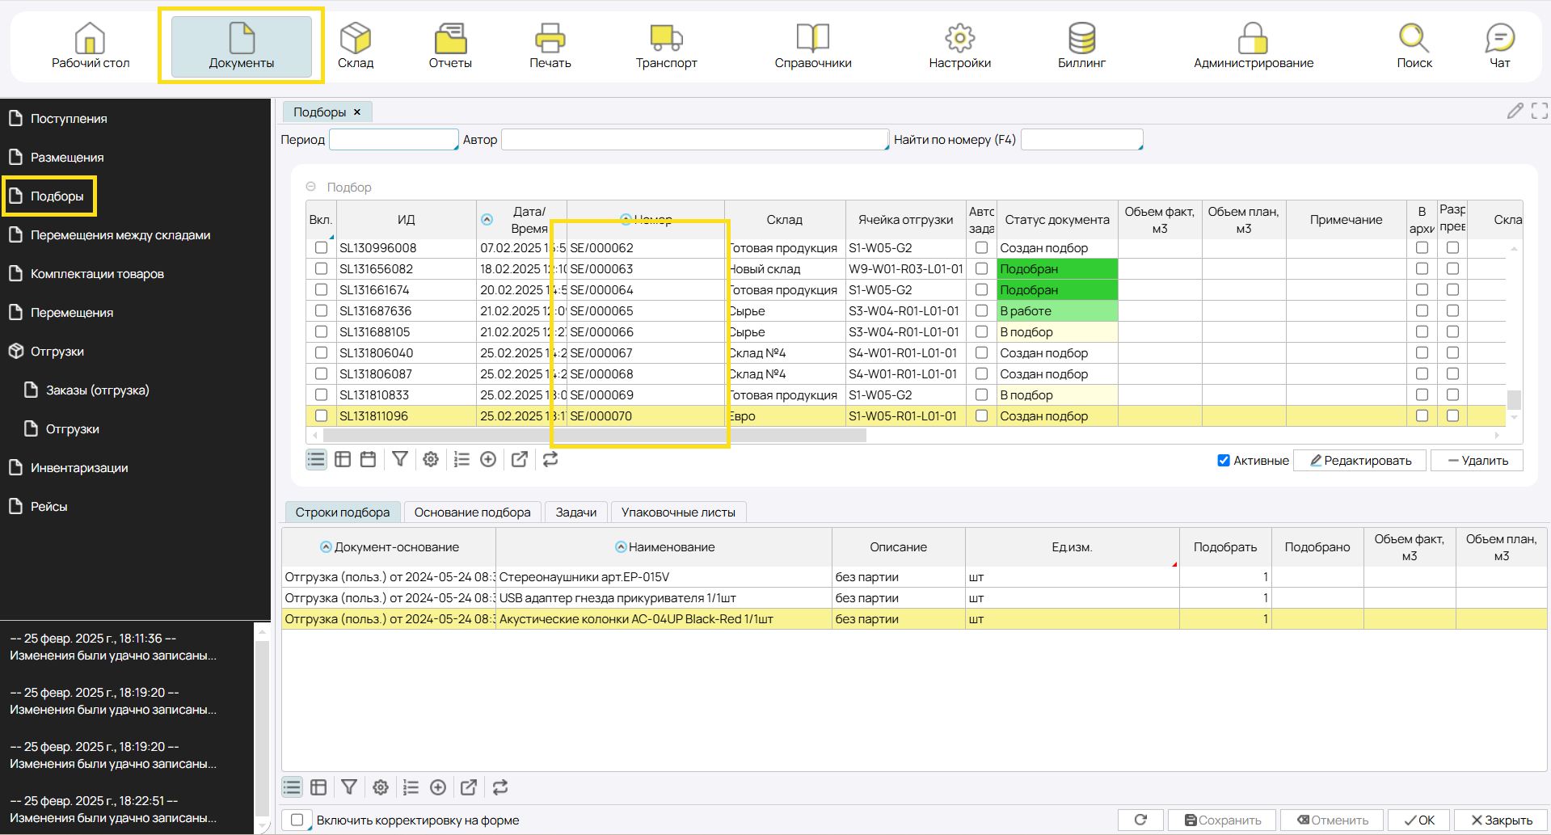
Рис. 77 Документы подбора
- В подборе на вкладке Товары отображается список всех товаров, которые содержатся в подборе. В данной вкладке можно увидеть общее количество товара, доступное количество товара для подбора и количество товара в резерве.
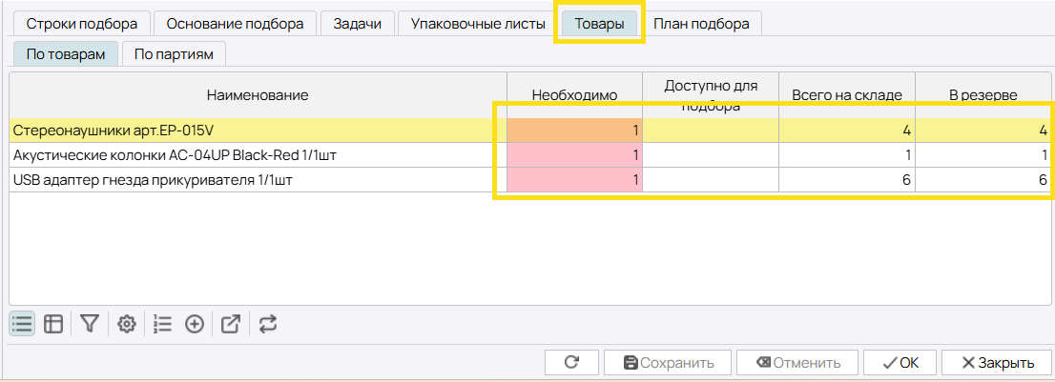
Рис. 78 Вкладка «Товары»
ВАЖНО! В данной вкладке можно увидеть тот товар, который не попал в подбор, так как недоступно требуемое количество товара. Есть возможность оперативно исправить остаток по товарам, которые есть по факту, но на остатках отсутствуют, с помощью новой приемки данного товара. После внесения нужного остатка товара возможно создать задачу на подбор для этих товаров.
- Далее переходим во вкладку План подбора и создаем задачи на подбор, нажав кнопку Создать задачи.
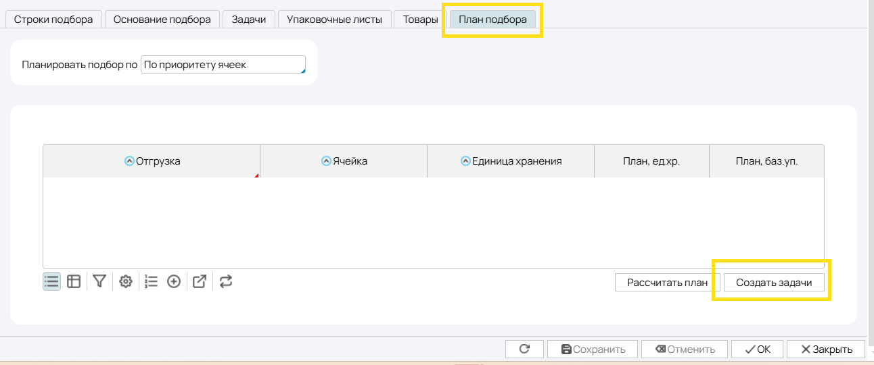
Рис. 79 Создание задачи на подбор
- Сформированные задачи можно сразу увидеть во вкладке Задачи. Доступна возможность печати листов задач на подбор с помощью кнопки Печать.
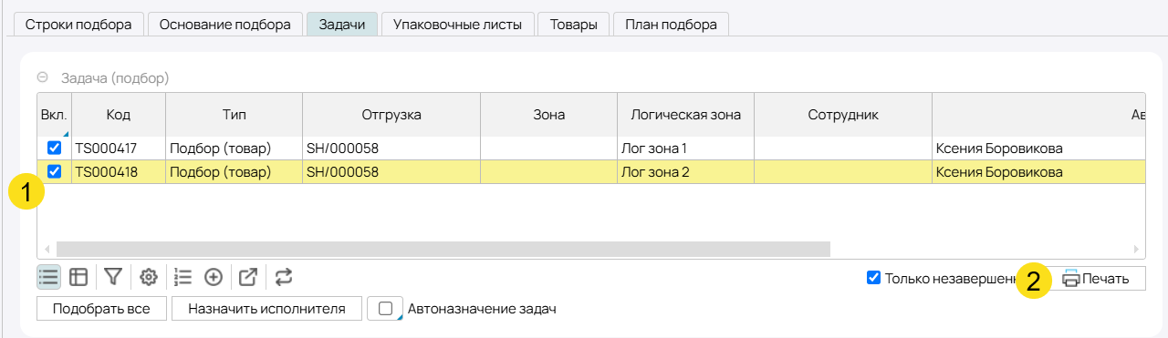
Рис. 80 Печать листов подбора

- Также возможно найти задачи во вкладке Склад – Задачи, отфильтровать задачи на подбор по номеру подбора, выделить нужные задачи флагом Вкл. и нажать кнопку Печать.
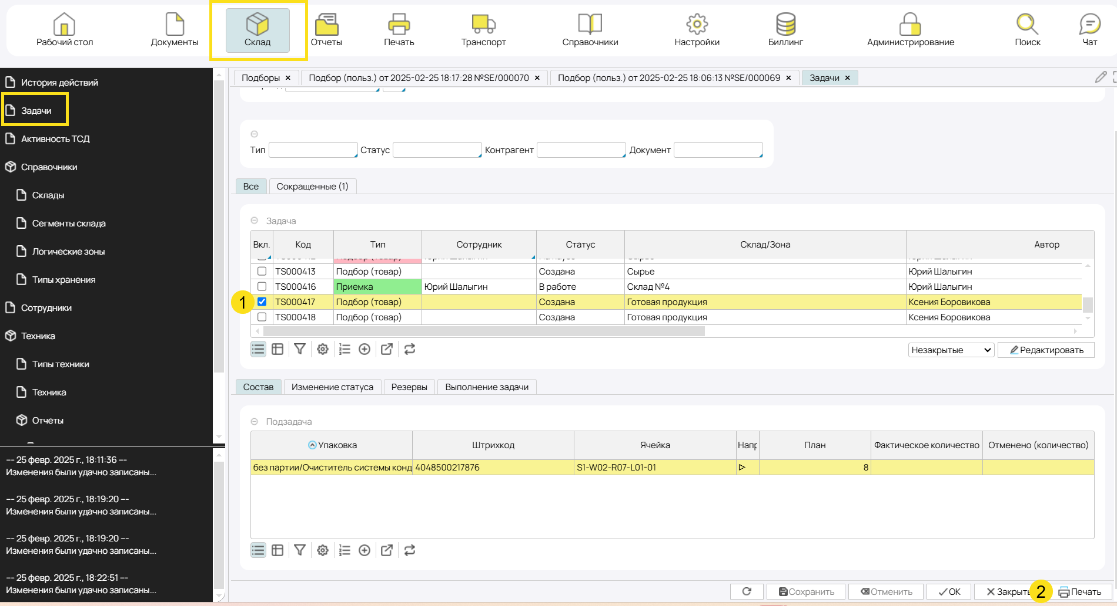
Рис. 81 Печать листов подбора

- Также отгрузке можно присвоить признак Является подбором.
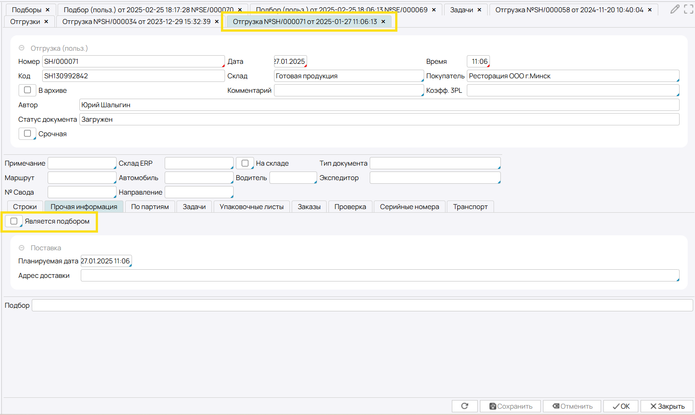
Рис. 82 Признак «Является подбором»

- После выбора данного признака в Документы – Отгрузки – Отгрузка – Прочая информация документ перейдет в статус Создан подбор. Далее во вкладке Подбор можно рассчитать план подбора и создать задачи на подбор.
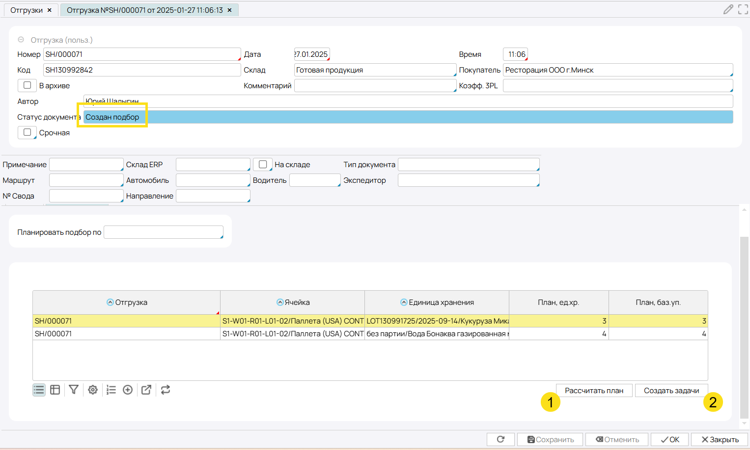
Рис. 83 Создание задач на подбор.

- Задачи формируются в соответствии с логическими зонами, которые мы устанавливаем для склада. Настройка логических зон находится в Склад – Справочники – Логические зоны. Возможно добавлять, удалять и переименовывать логические зоны.
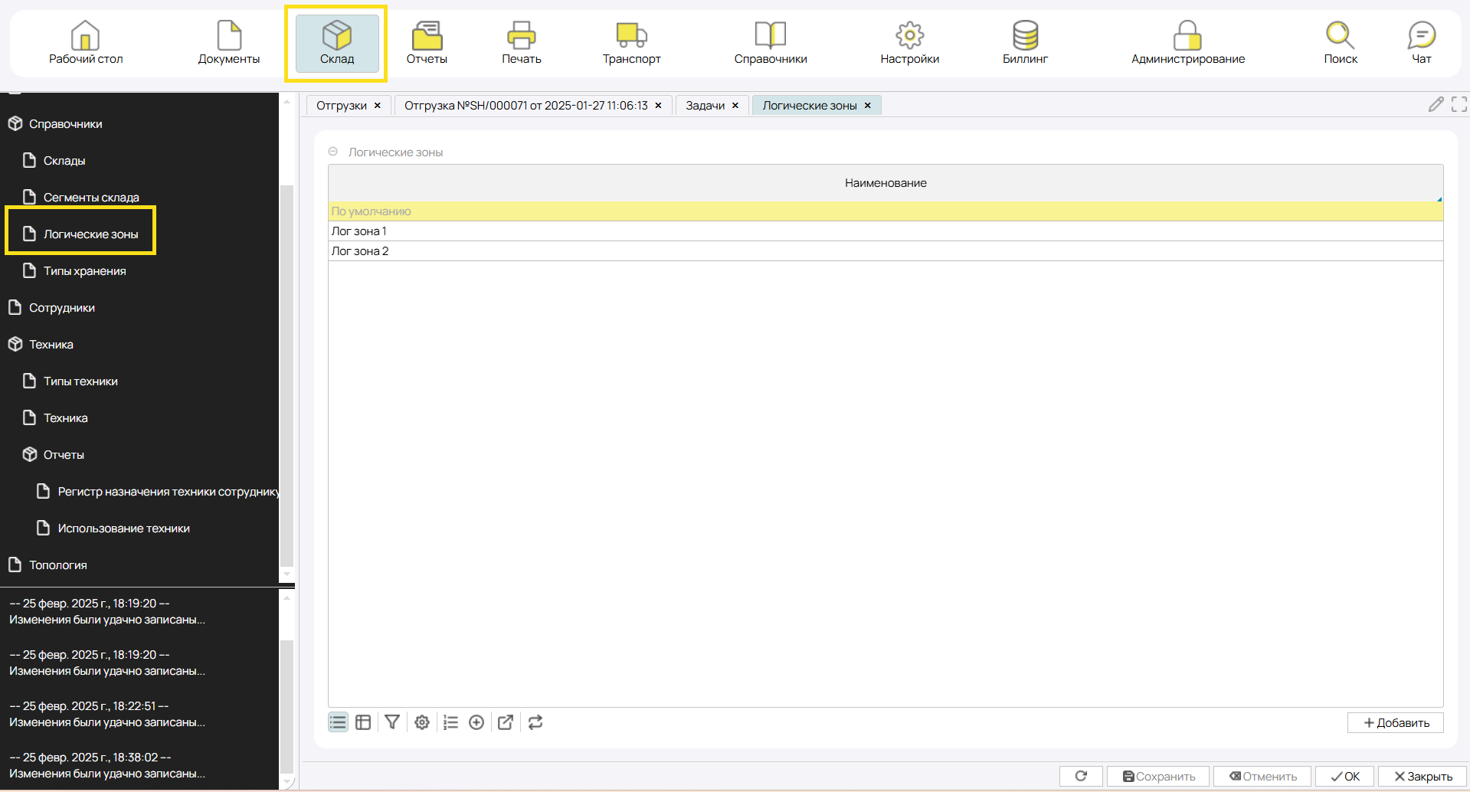
Рис. 84 Логические зоны.

Чтобы присвоить отдельной ячейке или группе ячеек определенную логическую зону, требуется перейти в Склад – Топология, перейти во вкладку Логическая зона и присвоить ранее созданную логическую зону. Также в топологии настраивается вкладка Приоритет планирования подбора. Чем выше будет присвоено число для конкретной ячейки, тем выше у нее будет приоритет на подбор.
Пример: Если товар находится на двух ячейках с приоритетом 1000 и приоритетом 500, система сначала поведет на подбор в ячейку с приоритетом 1000.
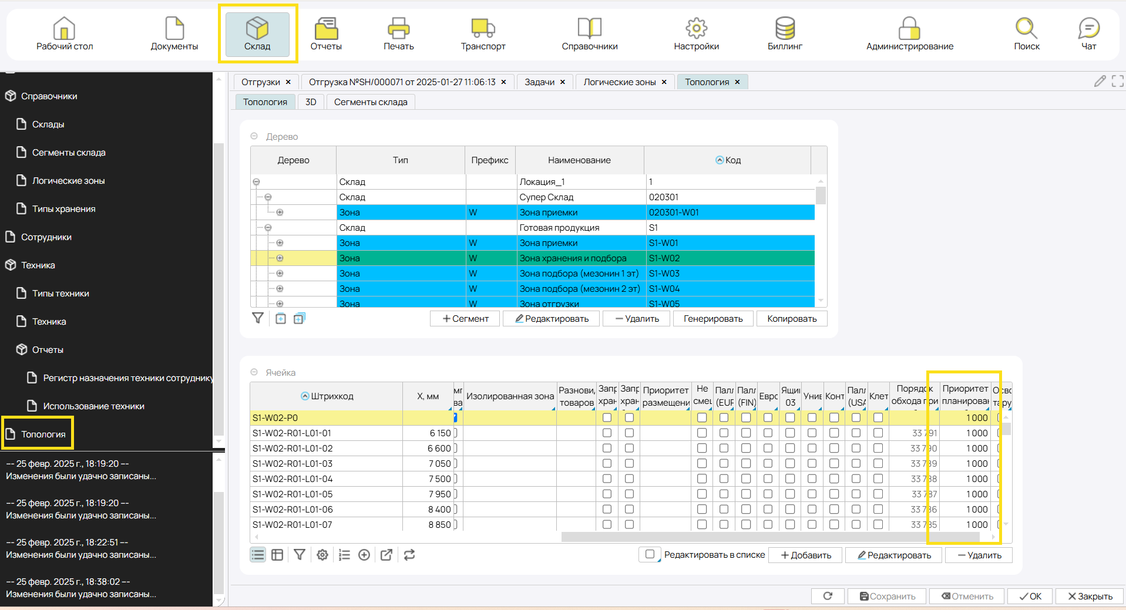
Рис. 85 Приоритет планирования подбора.
- После того, как подбор завершен и все задачи на подбор выполнены, подбор переходит в статус Подобран.
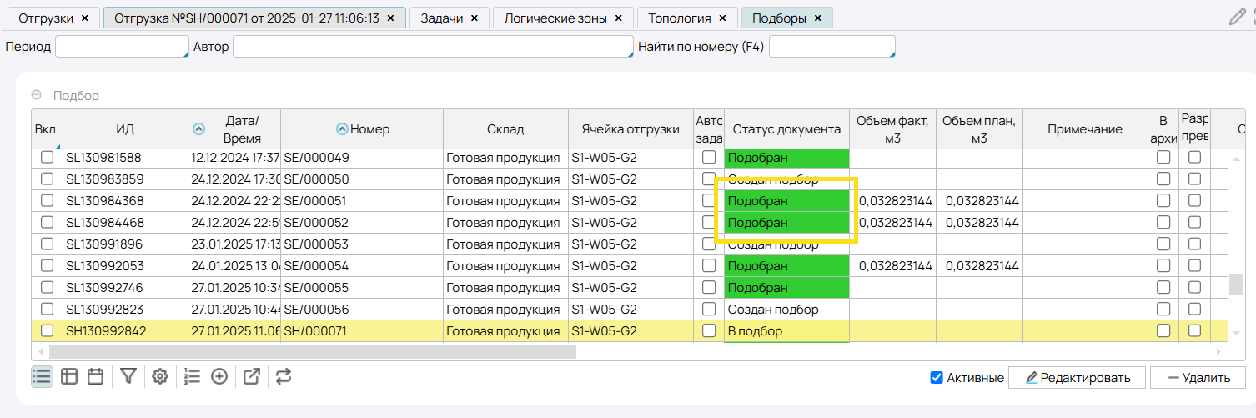
Рис. 86 Документ подбора в статусе «Подобран»
- Документ отгрузки аналогично переходит в статус Подобран и доступен для отгрузки во внешнюю систему (КИС). Для отгрузки нужного документа требуется выделить его флагом Вкл. и нажать кнопку Отгрузить.
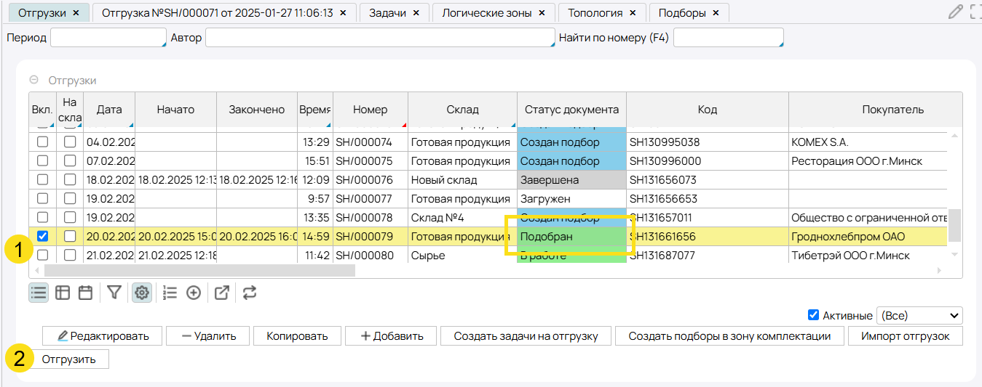
Рис. 87 Отгрузка документа

Заказы на отгрузку
Заказ на отгрузку может быть получен из внешней системы (КИС) или создан внутри WMS.
Данные документы находятся в Документы – Отгрузки – Заказы (отгрузка).
Несколько заказов могут быть объединены в одну или несколько отгрузок. Если заказы относятся к различным поставщикам и/или складам, то они при агрегации автоматически будут разделены на несколько отгрузок.

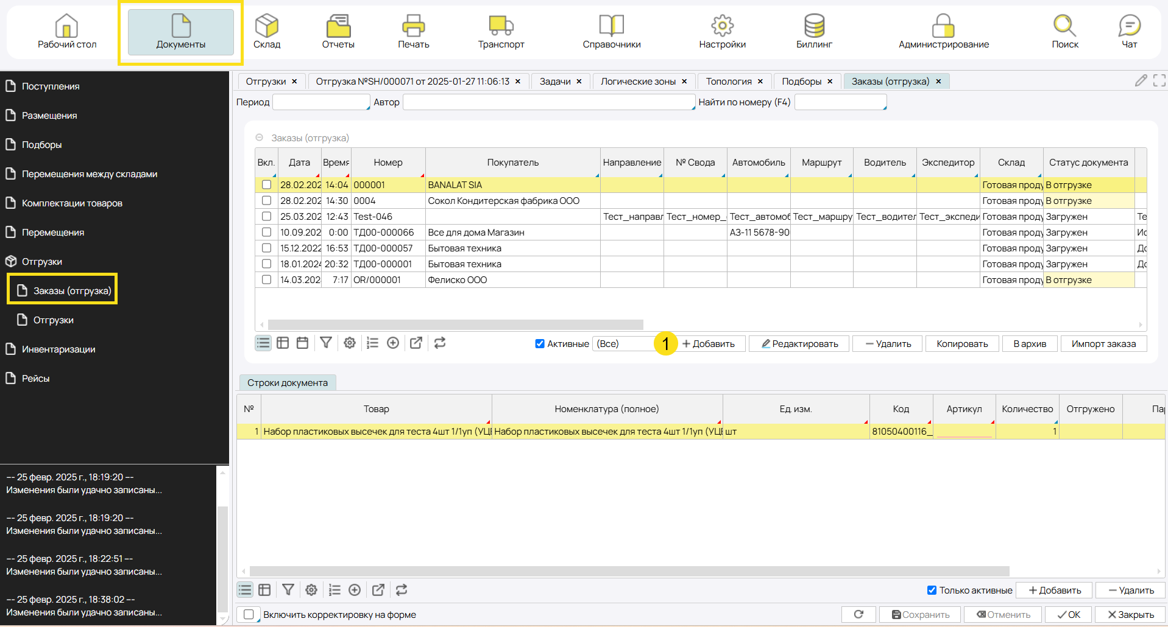
Рис. 88 Создание заказа на отгрузку

При выделении нового заказа или заказов на отгрузку есть возможность создать отгрузки или сразу создать отгрузки и подборы.
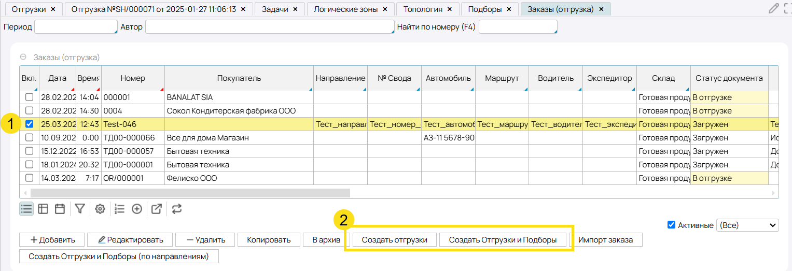
Рис. 89 Создание отгрузок и подбора

Операция Инвентаризация

Инвентаризация по товарам
Создается новый документ инвентаризации с помощью кнопки Новый (По товарам).
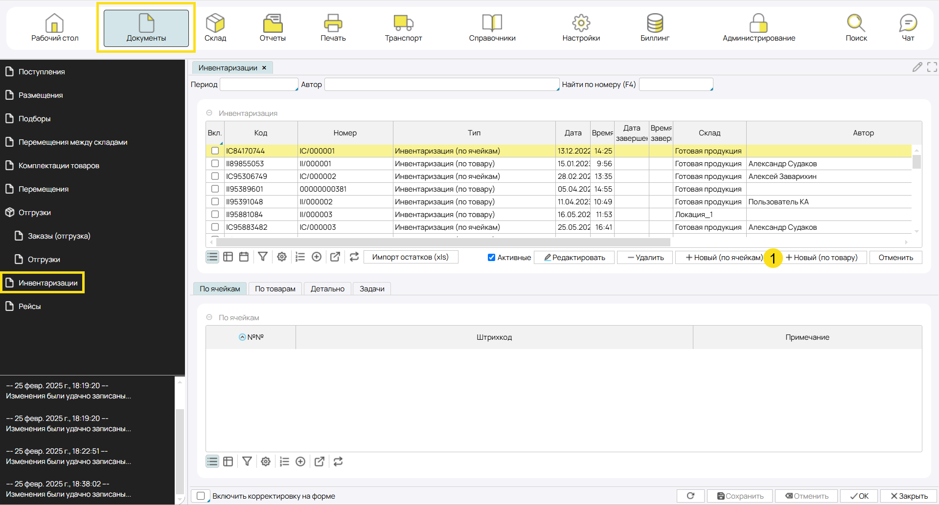
Рис. 90 Создание документа «Инвентаризация» по товарам
- После этого формируется новый документ в статусе Загружена. Чтобы добавить товары для инвентаризации, требуется на вкладке По товарам нажать кнопку Выбрать.
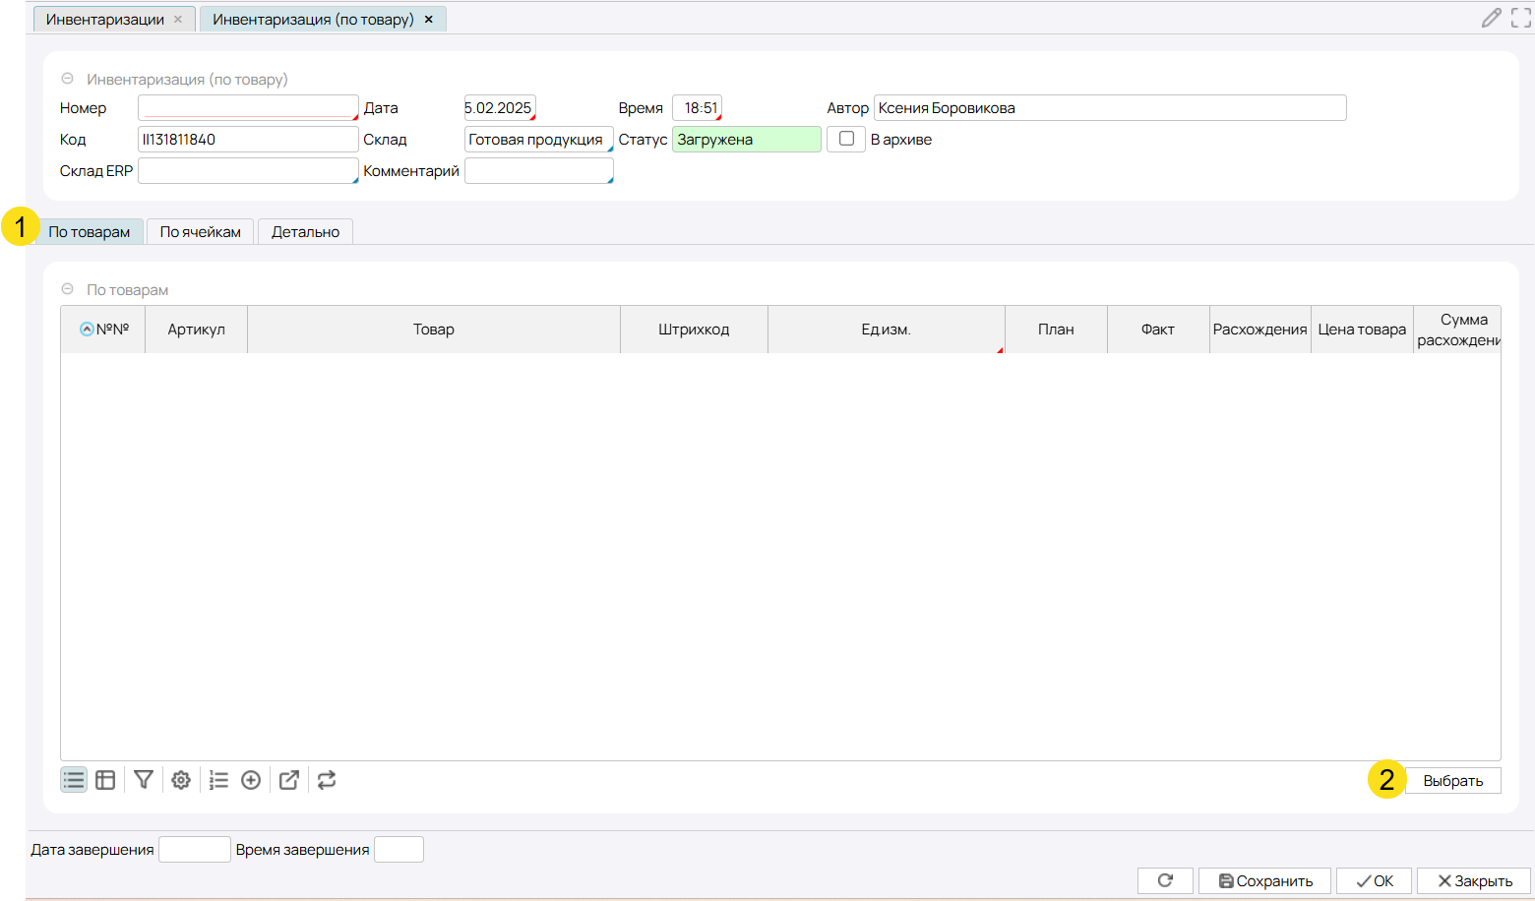
Рис. 91 Добавление товаров в документ «Инвентаризация»

- Далее из справочника выбираем товары, выделяя их флагами Вкл. и нажимаем ОК
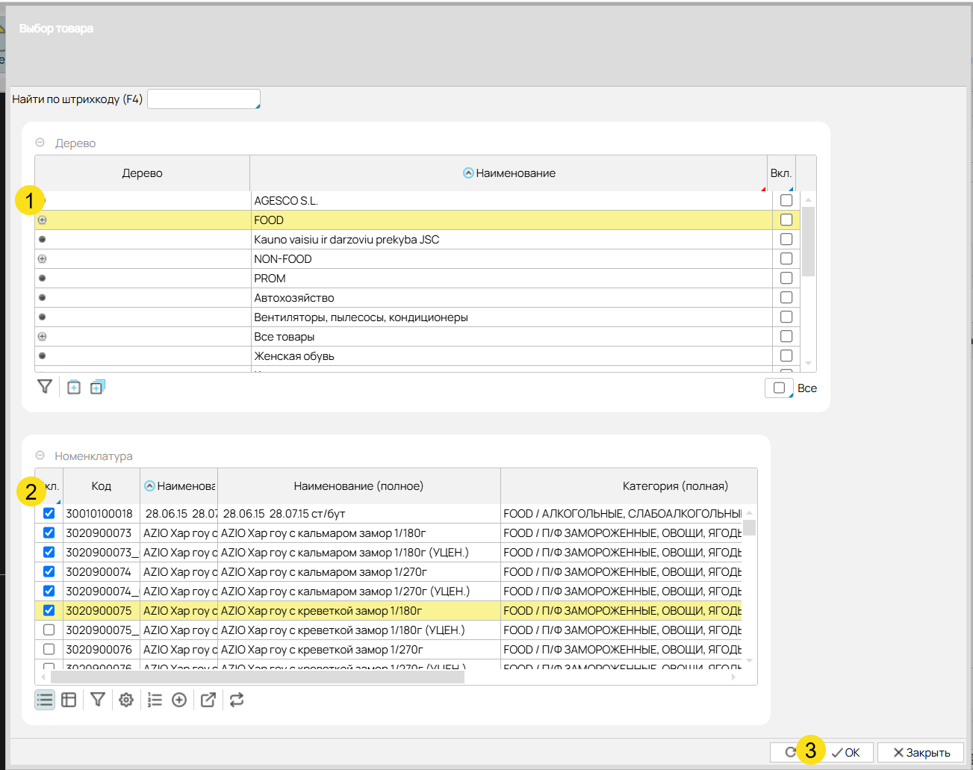
Рис. 92 Добавление товаров в документ «Инвентаризация»
Затем переходим во вкладку Детально и нажимаем кнопку Заполнить (По товарам).
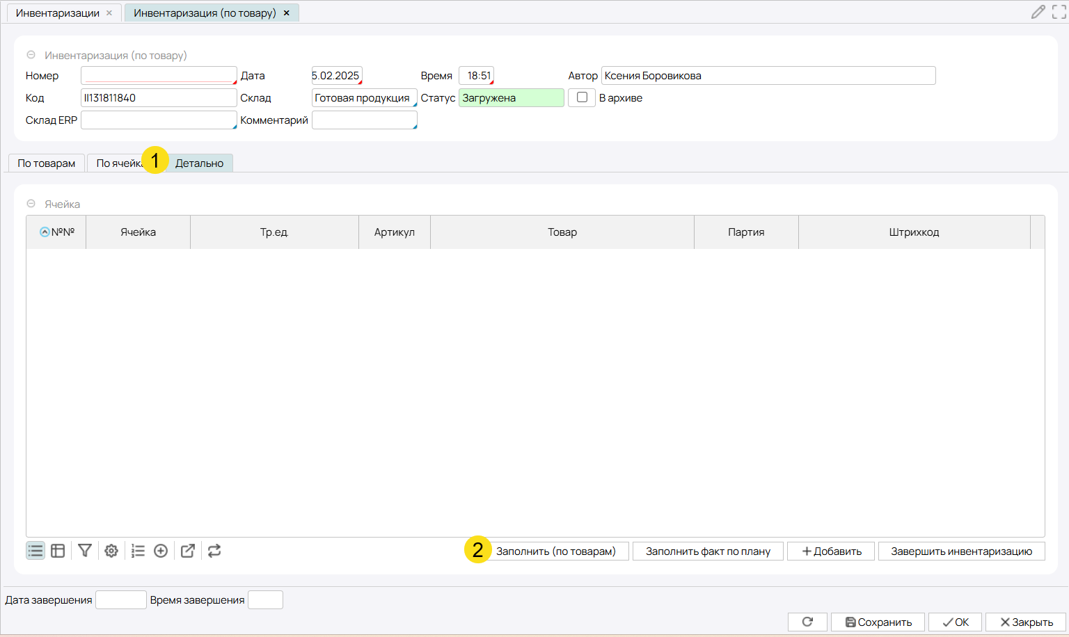
Рис. 93 Заполнение строк документа «Инвентаризация»
- После этого система выводит список ячеек, где данный товар находится. Сам документ переходит в статус Заполнена детализация.

ВАЖНО! Документ инвентаризации в статусе Заполнена детализация или Введено количество Факт блокирует остатки тех товаров, которые есть в документе. Пока данный документ не будет завершен или отменен, находящиеся в нем товары не будут отображаться на остатках и не могут быть зарезервированы.
- Для проведения инвентаризации предусмотрена возможность печати листа инвентаризации в Документы – Инвентаризации – Печать. Выделяем нужный документ, нажимаем кнопку печать и выбираем требуемый шаблон печати.
- Нужно заполнить колонку Факт в соответствии с проведенной инвентаризацией. После первой заполненной строчки документ переход в статус Введено количество факт.
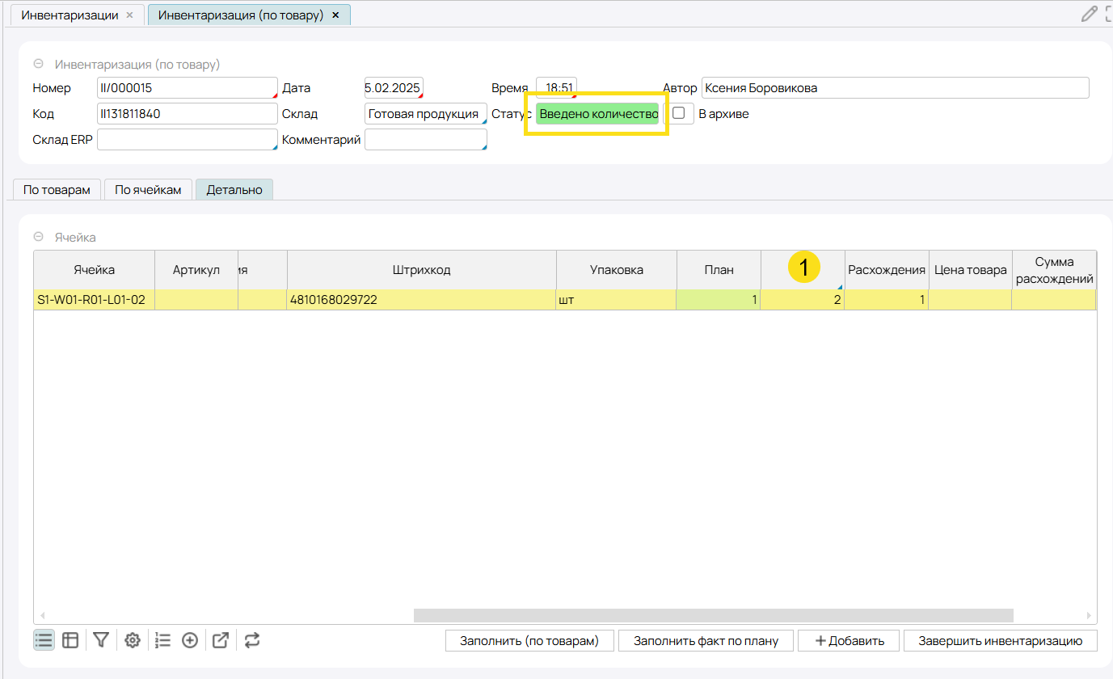
Рис. 94 Внесение факта в документ «Инвентаризация»
- Кнопка Заполнить факт по плану автоматически скопирует все значения из колонки План в колонку Факт. После заполнения всех строчек документ переходит в статус Введено количество Факт.
- Кнопка +Добавить позволяет нам добавить ячейку, на которой по факту данный товар есть, но в списке он не вышел. После нажатия кнопки мы выбираем товар, партию и на какой ячейке требуется зафиксировать
- Для завершения инвентаризации требуется нажать кнопку Завершить инвентаризацию. Если по како-то причине требуется отменить документ инвентаризации, требуется закрыть окно текущей инвентаризации, на главном окне Документы – Инвентаризации выделить нужный документ флагом Вкл. и нажать кнопку Отменить.

ВАЖНО! Отменить документ инвентаризации возможно только в статусе Заполнена детализация, когда весь столбец Факт пустой.

- Старые документы можно отправлять в архив: отметить Вкл. нужный документ – кнопка В АРХИВ. После этого документ пропадет из списка активных документов. Чтобы увидеть архивные документы, требуется снять флаг АКТИВНЫЕ.
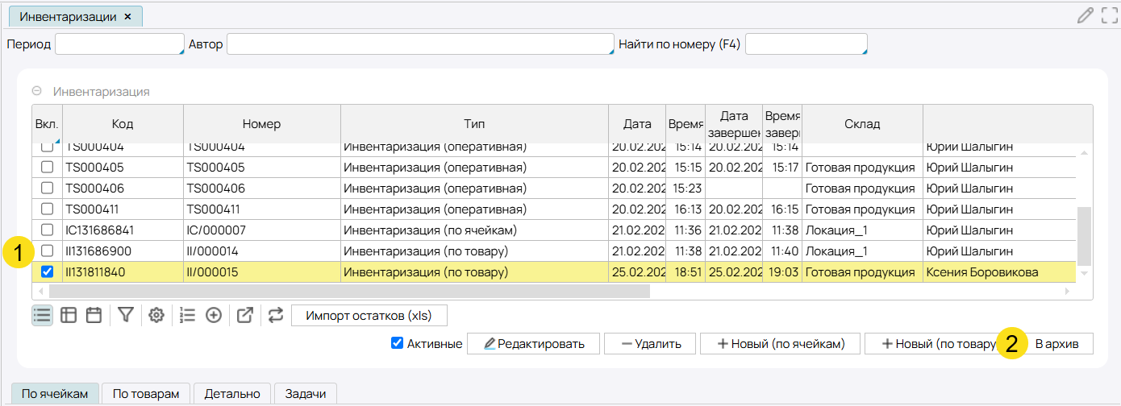
Рис. 95 Перенесение документа «Инвентаризация» в архив

- При выделении архивного документа есть возможность перевести его из архива в статус завершена: отметить Вкл. нужный документ – кнопка ИЗ АРХИВА.

Инвентаризация по ячейкам
- Создается новый документ инвентаризации с помощью кнопки Новый (По ячейкам)
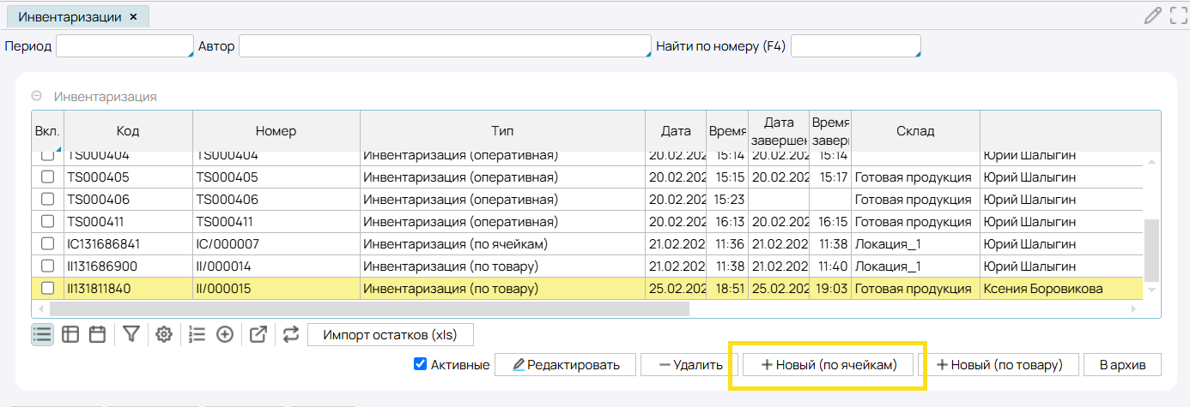
Рис. 96 Создание документа «Инвентаризация» по ячейкам
- После этого формируется новый документ в статусе Загружена. Чтобы добавить ячейки для инвентаризации, требуется на вкладке По ячейкам нажать кнопку Выбрать.
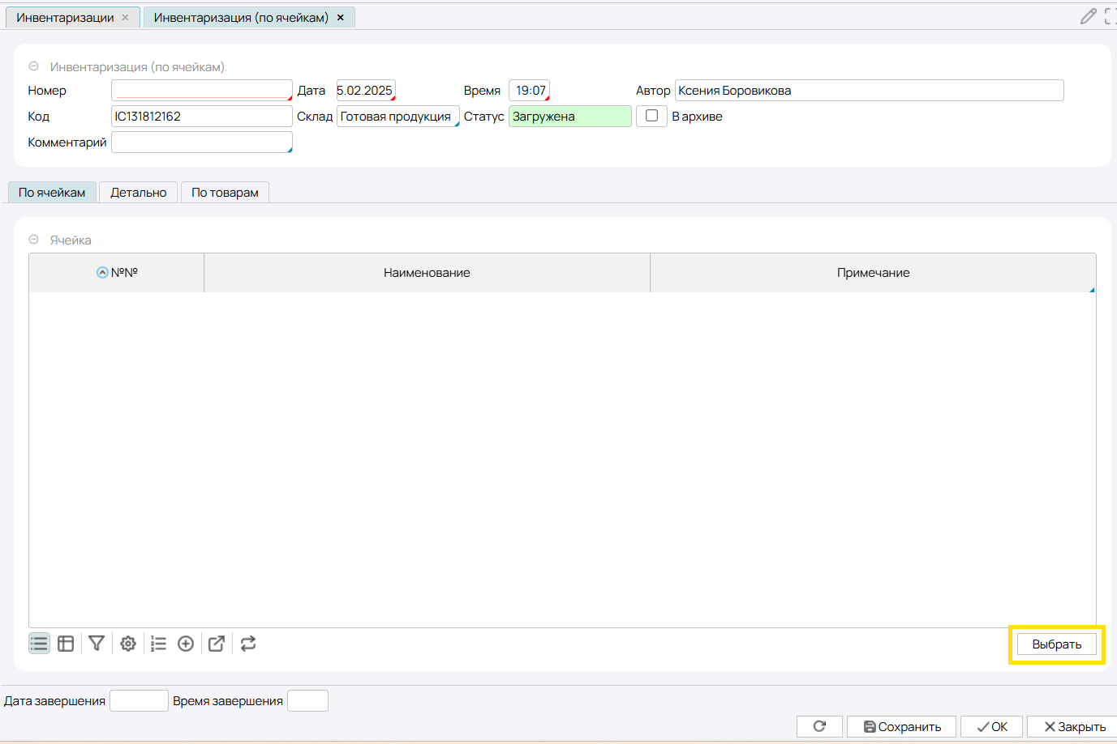
Рис. 97 Добавление ячеек в документ «Инвентаризация»

- Далее из списка выбираем ячейки, выделяя их флагами Вкл. и нажимаем ОК.
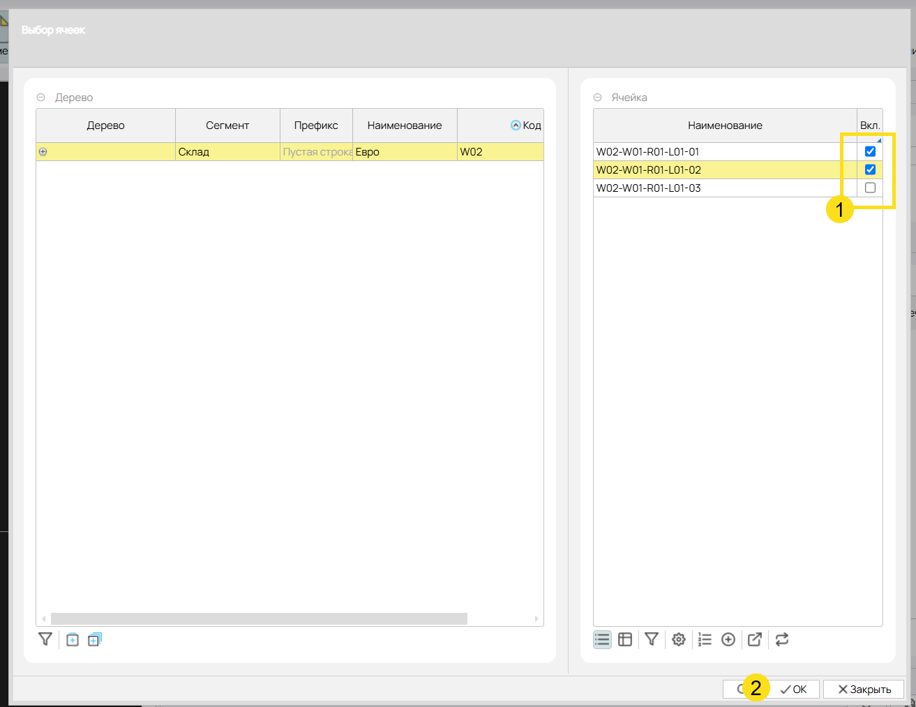
Рис. 98 Добавление ячеек в документ «Инвентаризация»

- Затем переходим во вкладку Детально, выставляем флаг Ручная корректировка и нажимаем кнопку Заполнить (По ячейкам).
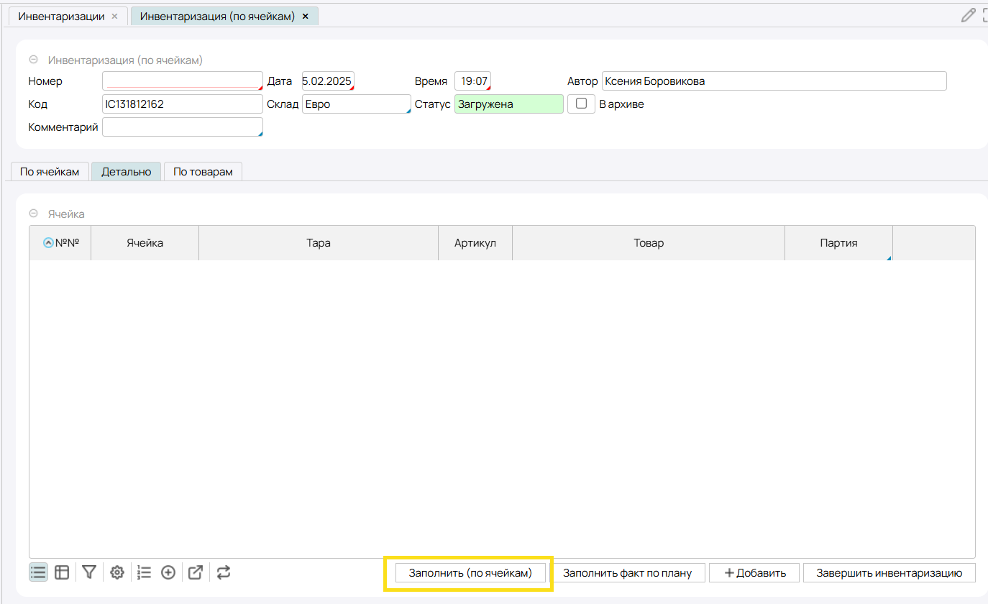
Рис. 99 Заполнение строк документа «Инвентаризация»
После этого система выводит список товаров, которые находятся на данных ячейках. Сам документ переходит в статус Заполнена детализация.
ВАЖНО! Документ инвентаризации в статусе Заполнена детализация или Введено количество факт блокирует остатки тех товаров, которые есть в документе. Пока данный документ не будет завершен или отменен, находящиеся в нем товары не будут отображаться на остатках и не могут быть зарезервированы.
- Для проведения инвентаризации предусмотрена возможность печати листа инвентаризации в Документы – Инвентаризации – Печать. Выделяем нужный документ, нажимаем кнопку печать и выбираем требуемый шаблон печати.
- Нужно заполнить колонку Факт в соответствии с проведенной инвентаризацией. После первой заполненной строчки документ переход в статус В работе.
- Кнопка Заполнить факт по плану автоматически скопирует все значения из колонки План в колонку Факт. После заполнения всех строчек документ переходит в статус Введено количество факт.
- Кнопка +Добавить позволяет нам добавить товар, который по факту находится в ячейке, но в списке он не вышел. После нажатия кнопки мы выбираем товар, партию и на какой ячейке требуется зафиксировать.
- Для завершения инвентаризации требуется нажать кнопку Завершить инвентаризацию. Если по како-то причине требуется отменить документ инвентаризации, требуется закрыть окно текущей инвентаризации, на главном окне Документы – Инвентаризации выделить нужный документ флагом Вкл. и нажать кнопку Отменить.

ВАЖНО! Отменить документ инвентаризации возможно только в статусе Заполнена детализация, когда весь столбец Факт пустой.
Старые документы можно отправлять в архив: отметить Вкл. нужный документ – кнопка В АРХИВ. После этого документ пропадет из списка активных документов. Чтобы увидеть архивные документы, требуется снять флаг Активные.
При выделении архивного документа есть возможность перевести его из архива в статус завершена: отметить Вкл. нужный документ – кнопка ИЗ АРХИВА.

